(Σημείωση: Ο παρακάτω πίνακας περιεχομένων δεν αποτελεί το τελικό κείμενο, διότι εκκρεμούν ορθογραφικές και συντακτικές διορθώσεις)

ΠΙΝΑΚΑΣ ΠΕΡΙΕΧΟΜΕΝΩΝ
ΙΓ’ ΠΕΡΙΟΔΟΣ
ΠΡΟΕΔΡΕΥΟΜΕΝΗΣ ΚΟΙΝΟΒΟΥΛΕΥΤΙΚΗΣ ΔΗΜΟΚΡΑΤΙΑΣ
ΣΥΝΟΔΟΣ Β΄

ΣΥΝΕΔΡΙΑΣΗ Λ΄
Δευτέρα 29 Νοεμβρίου 2010

ΘΕΜΑΤΑ
Α. ΕΙΔΙΚΑ ΘΕΜΑΤΑ
1. Ανακοινώνεται η παράταση της λειτουργίας της Εξεταστικής επιτροπής για τη διερεύνηση της υπόθεσης SIEMENS στο σύνολο της έως και την 10η Δεκεμβρίου 2010, σελ.
2. Επί διαδικαστικού θέματος, σελ.
Β. ΚΟΙΝΟΒΟΥΛΕΥΤΙΚΟΣ ΕΛΕΓΧΟΣ
1. Κατάθεση αναφορών, σελ.
2. Απαντήσεις Υπουργών σε ερωτήσεις Βουλευτών, σελ.
3. Ανακοίνωση του δελτίου αναφορών και ερωτήσεων της Τρίτης 30 Νοεμβρίου 2010, σελ.
4. Συζήτηση αναφορών και ερωτήσεων:
α) Προς την Υπουργό Περιβάλλοντος, Ενέργειας και Κλιματικής Αλλαγής, σχετικά με τα κοιτάσματα πετρελαίου στο Ιόνιο Πέλαγος κ.λπ., σελ.
β) Προς τον Υπουργό Αγροτικής Ανάπτυξης και Τροφίμων:
i. σχετικά με το πρόγραμμα απονιτροποίησης του Σπερχειού κ.λπ., σελ.
ii. σχετικά με το νέο μοντέλο ανάπτυξης της ελληνικής γεωργίας κ.λπ., σελ.
γ) Προς τον Υπουργό Υγείας και Κοινωνικής Αλληλεγγύης, σχετικά με την αντιμετώπιση των κρουσμάτων ελονοσίας σε αλλοδαπούς στην περιοχή της Σκάλας του Νομού Λακωνίας κ.λπ., σελ.
δ) Προς τον Υπουργό Προστασίας του Πολίτη, σχετικά με την πρόσθετη περικοπή αμοιβών στους υπαλλήλους του Πυροσβεστικού Σώματος κ.λπ., σελ.
ε) Προς την Υπουργό Εργασίας και Κοινωνικής Ασφάλισης, σχετικά με τις απολύσεις στην Olympic Handling του Ομίλου MIG στο Ηράκλειο Κρήτης κ.λπ., σελ.
Γ. ΝΟΜΟΘΕΤΙΚΗ ΕΡΓΑΣΙΑ
Κατάθεση Σχεδίου Νόμου:
Οι Υπουργοί Προστασίας του Πολίτη, Οικονομίας, Ανταγωνιστικότητας και Ναυτιλίας, Οικονομικών, Αγροτικής Ανάπτυξης και Τροφίμων, Υποδομών, Μεταφορών και Δικτύων, Δικαιοσύνης, Διαφάνειας και Ανθρωπίνων Δικαιωμάτων και Πολιτισμού και Τουρισμού κατέθεσαν σχέδιο νόμου: "Τροποποίηση του ν. 2168/1993, εναρμόνιση της ελληνικής νομοθεσίας με την Οδηγία 2008/51/ΕΚ του Ευρωπαϊκού Κοινοβουλίου και του Συμβουλίου της 21 Μαΐου 2008 «Για την τροποποίηση της Οδηγίας 91/477/ΕΟΚ του Συμβουλίου, σχετικά με τον έλεγχο της απόκτησης και της κατοχής όπλων» και άλλες διατάξεις», σελ.
ΟΜΙΛΗΤΕΣ
Α. Επί διαδικαστικού θέματος:
ΔΡΙΤΣΑΣ Θ. , σελ.
ΠΟΛΥΔΩΡΑΣ Β. , σελ.
Β. Επί των αναφορών και ερωτήσεων:
ΑΠΟΣΤΟΛΑΚΗ Ε. , σελ.
ΒΕΛΟΠΟΥΛΟΣ Κ. , σελ.
ΓΙΑΝΝΑΚΑ Σ. , σελ.
ΓΚΙΟΚΑΣ Ι. , σελ.
ΔΑΒΑΚΗΣ Α. , σελ.
ΚΕΓΚΕΡΟΓΛΟΥ Β. , σελ.
ΜΑΝΙΑΤΗΣ Ι. , σελ.
ΜΑΥΡΙΚΟΣ Γ. , σελ.
ΟΘΩΝΑΣ Ε. , σελ.
ΠΟΛΥΔΩΡΑΣ Β. , σελ.
ΤΙΜΟΣΙΔΗΣ Μ. , σελ.
ΤΣΩΝΗΣ Ν. , σελ.

ΠΡΑΚΤΙΚΑ ΒΟΥΛΗΣ
ΙΓ΄ ΠΕΡΙΟΔΟΣ
ΠΡΟΕΔΡΕΥΟΜΕΝΗΣ ΚΟΙΝΟΒΟΥΛΕΥΤΙΚΗΣ ΔΗΜΟΚΡΑΤΙΑΣ
ΣΥΝΟΔΟΣ Β΄
ΣΥΝΕΔΡΙΑΣΗ Λ΄
Δευτέρα 29 Νοεμβρίου 2010
----------
Αθήνα, σήμερα στις 29 Νοεμβρίου 2010, ημέρα Δευτέρα και ώρα 18.03΄ συνήλθε στην Αίθουσα των συνεδριάσεων του Βουλευτηρίου η Βουλή σε ολομέλεια για να συνεδριάσει υπό την προεδρία του Α΄ Αντιπροέδρου αυτής κ. ΓΡΗΓΟΡΙΟΥ ΝΙΩΤΗ.
ΠΡΟΕΔΡΕΥΩΝ (Γρηγόριος Νιώτης): Κυρίες και κύριοι συνάδελφοι, αρχίζει η συνεδρίαση.
Παρακαλείται ο κύριος Γραμματέας να ανακοινώσει τις αναφορές προς το Σώμα.
(Ανακοινώνονται προς το Σώμα από τον κ. Νικόλαο Τσώνη, Βουλευτή Φθιώτιδας, τα ακόλουθα:
Α. ΚΑΤΑΘΕΣΗ ΑΝΑΦΟΡΩΝ
1) Ο Βουλευτής Ιωαννίνων κ. ΣΤΑΥΡΟΣ ΚΑΛΟΓΙΑΝΝΗΣ κατέθεσε αναφορά με την οποία οι αγρότες λαϊκής αγοράς Ιωαννίνων αιτoύνται την ανάκληση των διατάξεων του ν. 3842/2010 και ΠΟΛ. 1065/18.5.2010 για την τήρηση βιβλίων, στοιχείων και για την έκδοση αποδείξεων με φορολογική χρήση.
2) Η Βουλευτής Ευβοίας κ. ΟΥΡΑΝΙΑ ΠΑΠΑΝΔΡΕΟΥ - ΠΑΠΑΔΑΚΗ κατέθεσε αναφορά με την οποία η Πανελλήνια Ένωση Προσωπικού ΠΕΠ/ΔΕΗ αιτείται την ανάκληση της απόφασης, υπ’ αριθμόν 125/6-9-2010, δανειοδότησης ποσού 500.000.000 ευρώ στη συνδικαλιστική οργάνωση ΓΕΝΟΠ/ΔΕΗ.
3) Η Βουλευτής Ευβοίας κ. ΟΥΡΑΝΙΑ ΠΑΠΑΝΔΡΕΟΥ - ΠΑΠΑΔΑΚΗ κατέθεσε αναφορά με την οποία ο πρόεδρος και η γενική γραμματέας της Εθνικής Ομοσπονδίας Τυφλών αιτείται την απόσυρση του μηχανογραφικού για την εισαγωγή ΑΜΕΑ στα ΑΕΙ και ΤΕΙ, καθώς και την κατάργηση του άρθρου 35 του ν.3794/2009 κ.λπ..
4) Η Βουλευτής Ευβοίας κ. ΟΥΡΑΝΙΑ ΠΑΠΑΝΔΡΕΟΥ - ΠΑΠΑΔΑΚΗ κατέθεσε αναφορά με την οποία ο πρόεδρος και η γενική γραμματέας της Εθνικής Ομοσπονδίας Τυφλών αιτoύνται συνάντησης για την επίλυση αιτημάτων της Ομοσπονδίας που τέθηκαν στο Υπουργείο Οικονομικών στις 20.10.10.
5) Η Βουλευτής Ευβοίας κ. ΟΥΡΑΝΙΑ ΠΑΠΑΝΔΡΕΟΥ - ΠΑΠΑΔΑΚΗ κατέθεσε αναφορά με την οποία ο Σύνδεσμος Πολιτικών Συνταξιούχων Δημοσίων Υπαλλήλων Νομού Αρκαδίας καταγγέλλει την Κυβέρνηση για τακτική εξόντωσης των μικροσυνταξιούχων καθώς και για παράνομο και αντισυνταγματικό υποβιβασμό και υποβάθμιση των εν συντάξει πολιτικών συνταξιούχων του δημοσίου.
6) Ο Βουλευτής Β΄ Αθηνών κ. ΦΩΤΙΟΣ - ΦΑΝΟΥΡΙΟΣ ΚΟΥΒΕΛΗΣ κατέθεσε αναφορά με την οποία ο Πανελλήνιος Επιστημονικός Σύλλογος Ειδικής Αγωγής αιτείται την ίδρυση νέων οργανικών θέσεων ΣΜΕΑ - τμημάτων ένταξης και την αποτροπή προσωποπαγών θέσεων για την ομαλή διεξαγωγή της φιλοσοφίας της σχολικής και κοινωνικής ένταξης των ατόμων με αναπηρία και των ατόμων με ειδικές εκπαιδευτικές ανάγκες.
7) Ο Βουλευτής Ευβοίας κ. ΣΥΜΕΩΝ (ΣΙΜΟΣ) ΚΕΔΙΚΟΓΛΟΥ κατέθεσε αναφορά με την οποία το Εργατοϋπαλληλικό Κέντρο Νομού Φωκίδας εκφράζει την έντονη δυσαρέσκειά του για τις συνεχείς παραβιάσεις της εργατικής νομοθεσίας από τη μεταλλευτική επιχείρηση S&B Βιομηχανικά Ορυκτά καθώς και για το γεγονός ότι το Τμήμα Επιθεώρησης Εργασίας Φωκίδας καλύπτει τις παραβιάσεις αυτές.
8) Ο Βουλευτής Αχαΐας κ. ΝΙΚΟΛΑΟΣ ΤΣΟΥΚΑΛΗΣ κατέθεσε αναφορά με την οποία η Νομαρχιακή Αυτοδιοίκηση Νομού Αιτωλοακαρνανίας αιτείται την άμεση ένταξη του έργου του φράγματος Αχυρών στο ΕΣΠΑ,ώστε να διασφαλιστεί η συνέχιση των εργασιών και η ολοκλήρωση του έργου μέχρι την επόμενη άνοιξη.
9) Η Βουλευτής Τρικάλων κ. ΑΘΑΝΑΣΙΑ (ΣΟΥΛΑ) ΜΕΡΕΝΤΙΤΗ κατέθεσε αναφορά με την οποία η Γενική Συνομοσπονδία Επαγγελματιών Βιοτεχνών Εμπόρων Ελλάδας αιτείται την αναθεώρηση των οικονομικών μέτρων που έχουν ληφθεί τα οποία έχουν ως αποτέλεσμα την καθοδική πορεία της πραγματικής οικονομίας.
10) Ο Βουλευτής Δωδεκανήσου κ. ΔΗΜΗΤΡΙΟΣ ΚΡΕΜΑΣΤΙΝΟΣ κατέθεσε αναφορά με την οποία ο πρόεδρος της Διοικούσας Επιτροπής του Κέντρου Υγείας Πάτμου αιτείται την κάλυψη των κενών θέσεων ιατρών και προσωπικού του Κέντρου Υγείας Πάτμου.
11) Ο Βουλευτής Β΄ Θεσσαλονίκης κ. ΘΕΟΔΩΡΟΣ ΚΑΡΑΟΓΛΟΥ κατέθεσε αναφορά με την οποία η Πανελλήνια Ομοσπονδία Ιδιοκτητών Κέντρων Ξένων Γλωσσών αιτείται να διατηρηθεί το καθεστώς της απαγόρευσης συστέγασης των ΚΞΓ με τα ΕΕΣ
12) Ο Βουλευτής Χίου κ. ΚΩΝΣΤΑΝΤΙΝΟΣ ΜΟΥΣΟΥΡΟΥΛΗΣ κατέθεσε δημοσίευμα εφημερίδας το οποίο αναφέρεται στην καθυστέρηση οφειλών του ΟΠΑΔ στους φαρμακοποιούς της Χίου καθώς και αναφορικά με την περίπτωση του κ. Χρήστου Καραγιώργη.
13) Ο Βουλευτής Λαρίσης κ. ΧΡΗΣΤΟΣ ΖΩΗΣ κατέθεσε αναφορά με την οποία ο Εμπορικός Σύλλογος Αγιάς Νoμού Λάρισας εκφράζει τη δυσαρέσκειά του για το ενδεχόμενο κατάργησης της ΔΟΥ Αγιάς.
14) Η Βουλευτής Ρεθύμνου κ. ΄ΟΛΓΑ ΚΕΦΑΛΟΓΙΑΝΝΗ κατέθεσε αναφορά με την οποία ο Σύλλογος Καταστηματαρχών Παραλιακής Λεωφόρου Ρεθύμνου (υπό σύσταση) αιτείται την εξέταση θεμάτων που αφορούν στη διαχείριση της χερσαίας ζώνης του λιμένα Ρεθύμνου.
15) Ο Βουλευτής Αιτωλοακαρνανίας κ. ΠΑΝΑΓΙΩΤΗΣ ΚΟΥΡΟΥΜΠΛΗΣ κατέθεσε αναφορά με την οποία ο Δήμαρχος και το Δημοτικό Συμβούλιο του Δήμου Θέρμου Νομού Αιτωλοακαρνανίας αιτούνται τη μη κατάργηση του Αστυνομικού Τμήματος Θέρμου.
16) Ο Βουλευτής Πέλλης κ. ΓΕΩΡΓΙΟΣ ΚΑΡΑΣΜΑΝΗΣ κατέθεσε αναφορά με την οποία ο κ. Κωνσταντάκης Δημήτριος αιτείται ενημέρωσης για την συνταξιοδότησή του.
17) Ο Βουλευτής Πέλλης κ. ΓΕΩΡΓΙΟΣ ΚΑΡΑΣΜΑΝΗΣ κατέθεσε αναφορά με την οποία οι μαθητές του ΓΕΛ Αριδαίας Ν. Πέλλας αιτούνται την επίλυση των προβλημάτων υποδομών και κενών θέσεων εκπαιδευτικών στο σχολικό τους συγκρότημα.
18) Ο Βουλευτής Λέσβου κ. ΣΠΥΡΙΔΩΝ ΓΑΛΗΝΟΣ κατέθεσε δημοσίευμα εφημερίδας το οποίο αναφέρεται σε ζημιές που προκλήθηκαν,λόγω κακοκαιρίας αλλά και προχειρότητας της επισκευής που είχε γίνει σε κάποια τμήματα, στη μαρίνα Πλωμαρίου Λέσβου.
19) Ο Βουλευτής Πέλλης κ. ΓΕΩΡΓΙΟΣ ΚΑΡΑΣΜΑΝΗΣ κατέθεσε αναφορά με την οποία ο κ. Γεώργιος Φλώρος αιτείται ενημέρωσης για το δικαίωμα μετάθεσης του από την στρατιωτική μονάδα όπου υπηρετεί την θητεία του.
20) Ο Βουλευτής Β΄ Αθηνών κ. ΦΩΤΙΟΣ - ΦΑΝΟΥΡΙΟΣ ΚΟΥΒΕΛΗΣ κατέθεσε αναφορά με την οποία η Γενική Πανελλαδική Ομοσπονδία Επιχειρήσεων Τουρισμού ζητεί την ένταξη του συνόλου των τουριστικών υπηρεσιών στο μειωμένο συντελεστή ΦΠΑ του 6,5% για την αναβάθμιση παροχής υπηρεσιών στον τομέα του τουρισμού.
21) Οι Βουλευτές Λέσβου κ. ΣΤΑΥΡΟΣ ΣΚΟΠΕΛΙΤΗΣ και Β΄ Πειραιώς κ. ΒΑΡΒΑΡΑ (ΒΕΡΑ) ΝΙΚΟΛΑΪΔΟΥ κατέθεσαν αναφορά με την οποία οι Δήμαρχοι των Δήμων Αγίου Κηρύκου, Ευδήλου και Ραχών Ικαρίας Νομού Σάμου αιτούνται την αποκατάσταση των καταστροφών από έντονα καιρικά φαινόμενα ,την αποζημίωση των πληγέντων της Ικαρίας καθώς και να δοθεί έκτακτη οικονομική ενίσχυση στους δήμους της Ικαρίας.
22) Ο Βουλευτής Β΄ Αθηνών κ. ΦΩΤΙΟΣ - ΦΑΝΟΥΡΙΟΣ ΚΟΥΒΕΛΗΣ κατέθεσε αναφορά με την οποία ο Νομάρχης Αιτωλοακαρνανίας ζητεί την ένταξη του έργου «Φράγμα Αχυρών και συναφή έργα στο Νομό Αιτωλοακαρνανίας» στο ΕΣΠΑ, για την οικονομική και αγροτική ανάπτυξη της περιοχής.
23) Η Βουλευτής Καρδίτσης κ. ΜΑΡΙΑ ΘΕΟΧΑΡΗ κατέθεσε αναφορά με την οποία ο Σύνδεσμος Θεσσαλικών Επιχειρήσεων & Βιομηχανιών αιτείται την κατ΄ εξαίρεση για τη φετινή χρονιά άμεση χορήγηση αδειών διέλευσης φορτηγών αυτοκινήτων από την Τουρκία.
24) Ο Βουλευτής Β΄ Αθηνών κ. ΦΩΤΙΟΣ - ΦΑΝΟΥΡΙΟΣ ΚΟΥΒΕΛΗΣ κατέθεσε αναφορά με την οποία η Εθνική Αθλητική Ομοσπονδία Ατόμων με Αναπηρίες αιτείται την επίλυση των προβλημάτων που αντιμετωπίζουν για την στήριξη του αθλητισμού των ατόμων αυτών.
25) Ο Βουλευτής Ηρακλείου κ. ΕΜΜΑΝΟΥΗΛ ΣΤΡΑΤΑΚΗΣ κατέθεσε αναφορά με την οποία η Εναλλακτική -Κινηματική Παρέμβαση Πολιτών Βιάννου Κρήτης αιτείται τη διατήρηση και συνέχιση της λειτουργίας του Πυροσβεστικού Σταθμού στο Δήμο Βιάννου.
26) Οι Βουλευτές Α΄ Αθηνών κ. ΑΘΑΝΑΣΙΟΣ ΠΛΕΥΡΗΣ και Β΄ Αθηνών κ. ΣΠΥΡΙΔΩΝ - ΑΔΩΝΙΣ ΓΕΩΡΓΙΑΔΗΣ κατέθεσαν αναφορά με την οποία η Ομοσπονδία Περιπτερούχων Καπνοπωλών Ελλάδος αιτείται τη λήψη μέτρων αποκατάστασης και ενίσχυσης του εισοδήματος των λιανοπωλητών καπνοβιομηχανιών προϊόντων.
27) Ο Βουλευτής Ηρακλείου κ. ΕΜΜΑΝΟΥΗΛ ΣΤΡΑΤΑΚΗΣ κατέθεσε αναφορά με την οποία ο Φαρμακευτικός Σύλλογος Νομού Ηρακλείου αιτείται την κάλυψη των κενών θέσεων στην ΥΠΑΔ Ηρακλείου.
28) Ο Βουλευτής Ηρακλείου κ. ΕΜΜΑΝΟΥΗΛ ΣΤΡΑΤΑΚΗΣ κατέθεσε αναφορά με την οποία η Γενική Ομοσπονδία Επιχειρήσεων Τουρισμού αιτείται την ένταξη του συνόλου των τουριστικών υπηρεσιών στο μειωμένο συντελεστή ΦΠΑ του 6,5% για την αναβάθμιση παροχής υπηρεσιών στον τομέα του τουρισμού.
Β. ΑΠΑΝΤΗΣΕΙΣ ΥΠΟΥΡΓΩΝ ΣΕ ΕΡΩΤΗΣΕΙΣ ΒΟΥΛΕΥΤΩΝ
1. Στην με αριθμό 3731/28-09-2010 ερώτηση του Βουλευτή κ. Βελόπουλου Κυριάκου δόθηκε με το υπ’ αριθμ. 7017/4/11983/10-11-2010 έγγραφο από τον Υπουργό Προστασίας του Πολίτη η ακόλουθη απάντηση:
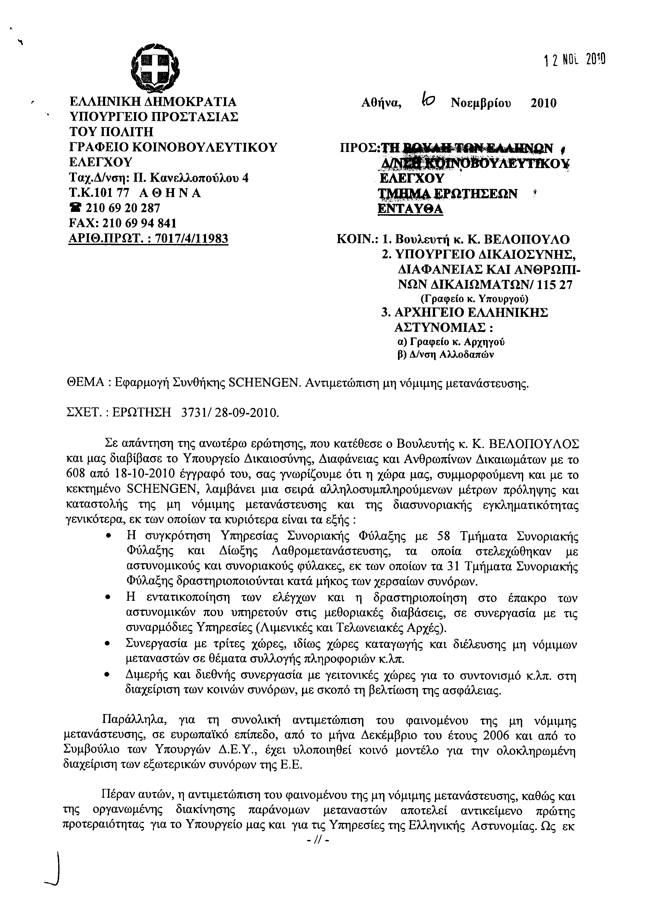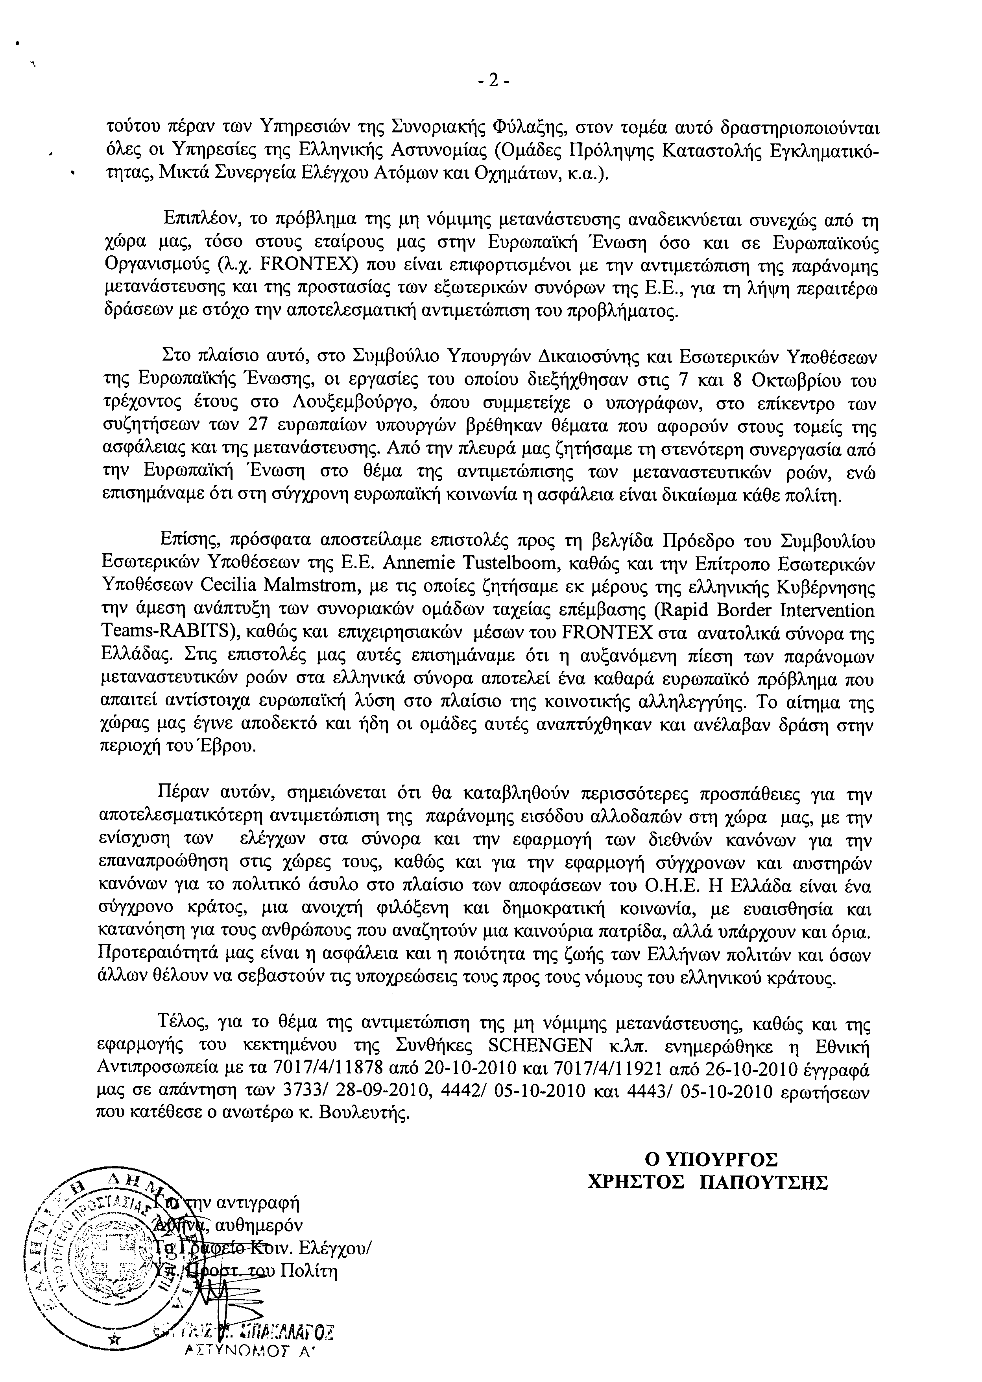
2. Στην με αριθμό 4875/12-10-2010 ερώτηση του Βουλευτή κ. Μουσουρούλη Κωνσταντίνου δόθηκε με το υπ’ αριθμ. ΤΚΕ/Φ.2/23496/10-11-2010 έγγραφο από τον Υφυπουργό Εσωτερικών, Αποκέντρωσης και Ηλεκτρονικής Διακυβέρνησης η ακόλουθη απάντηση:
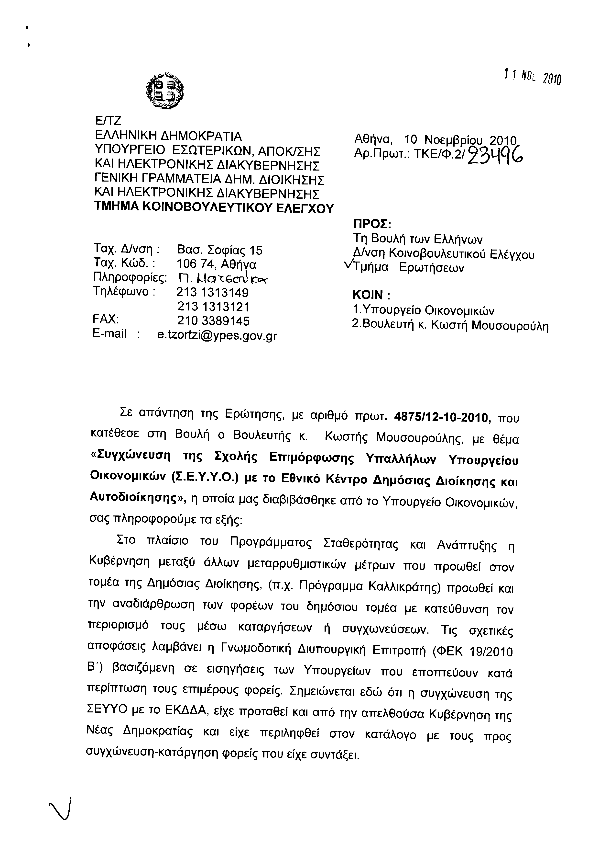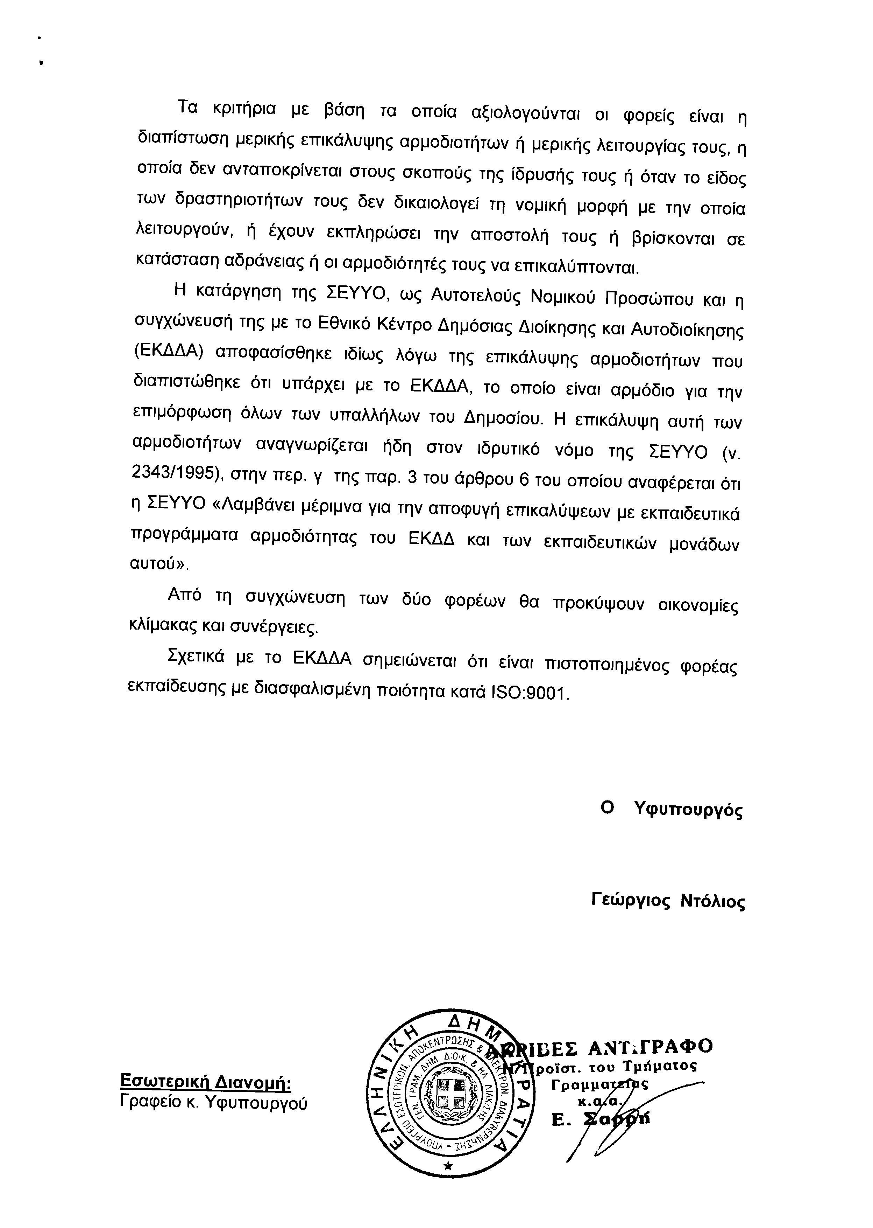
3. Στην με αριθμό 5111/18-10-2010 ερώτηση του Βουλευτή κ. Αποστολάτου Βαΐτση (Βάη) δόθηκε με το υπ’ αριθμ. Δ ΤΕΦ Β΄ 1149187 ΕΞ 2010/10-11-2010 έγγραφο από τον Υφυπουργό Οικονομικών η ακόλουθη απάντηση:
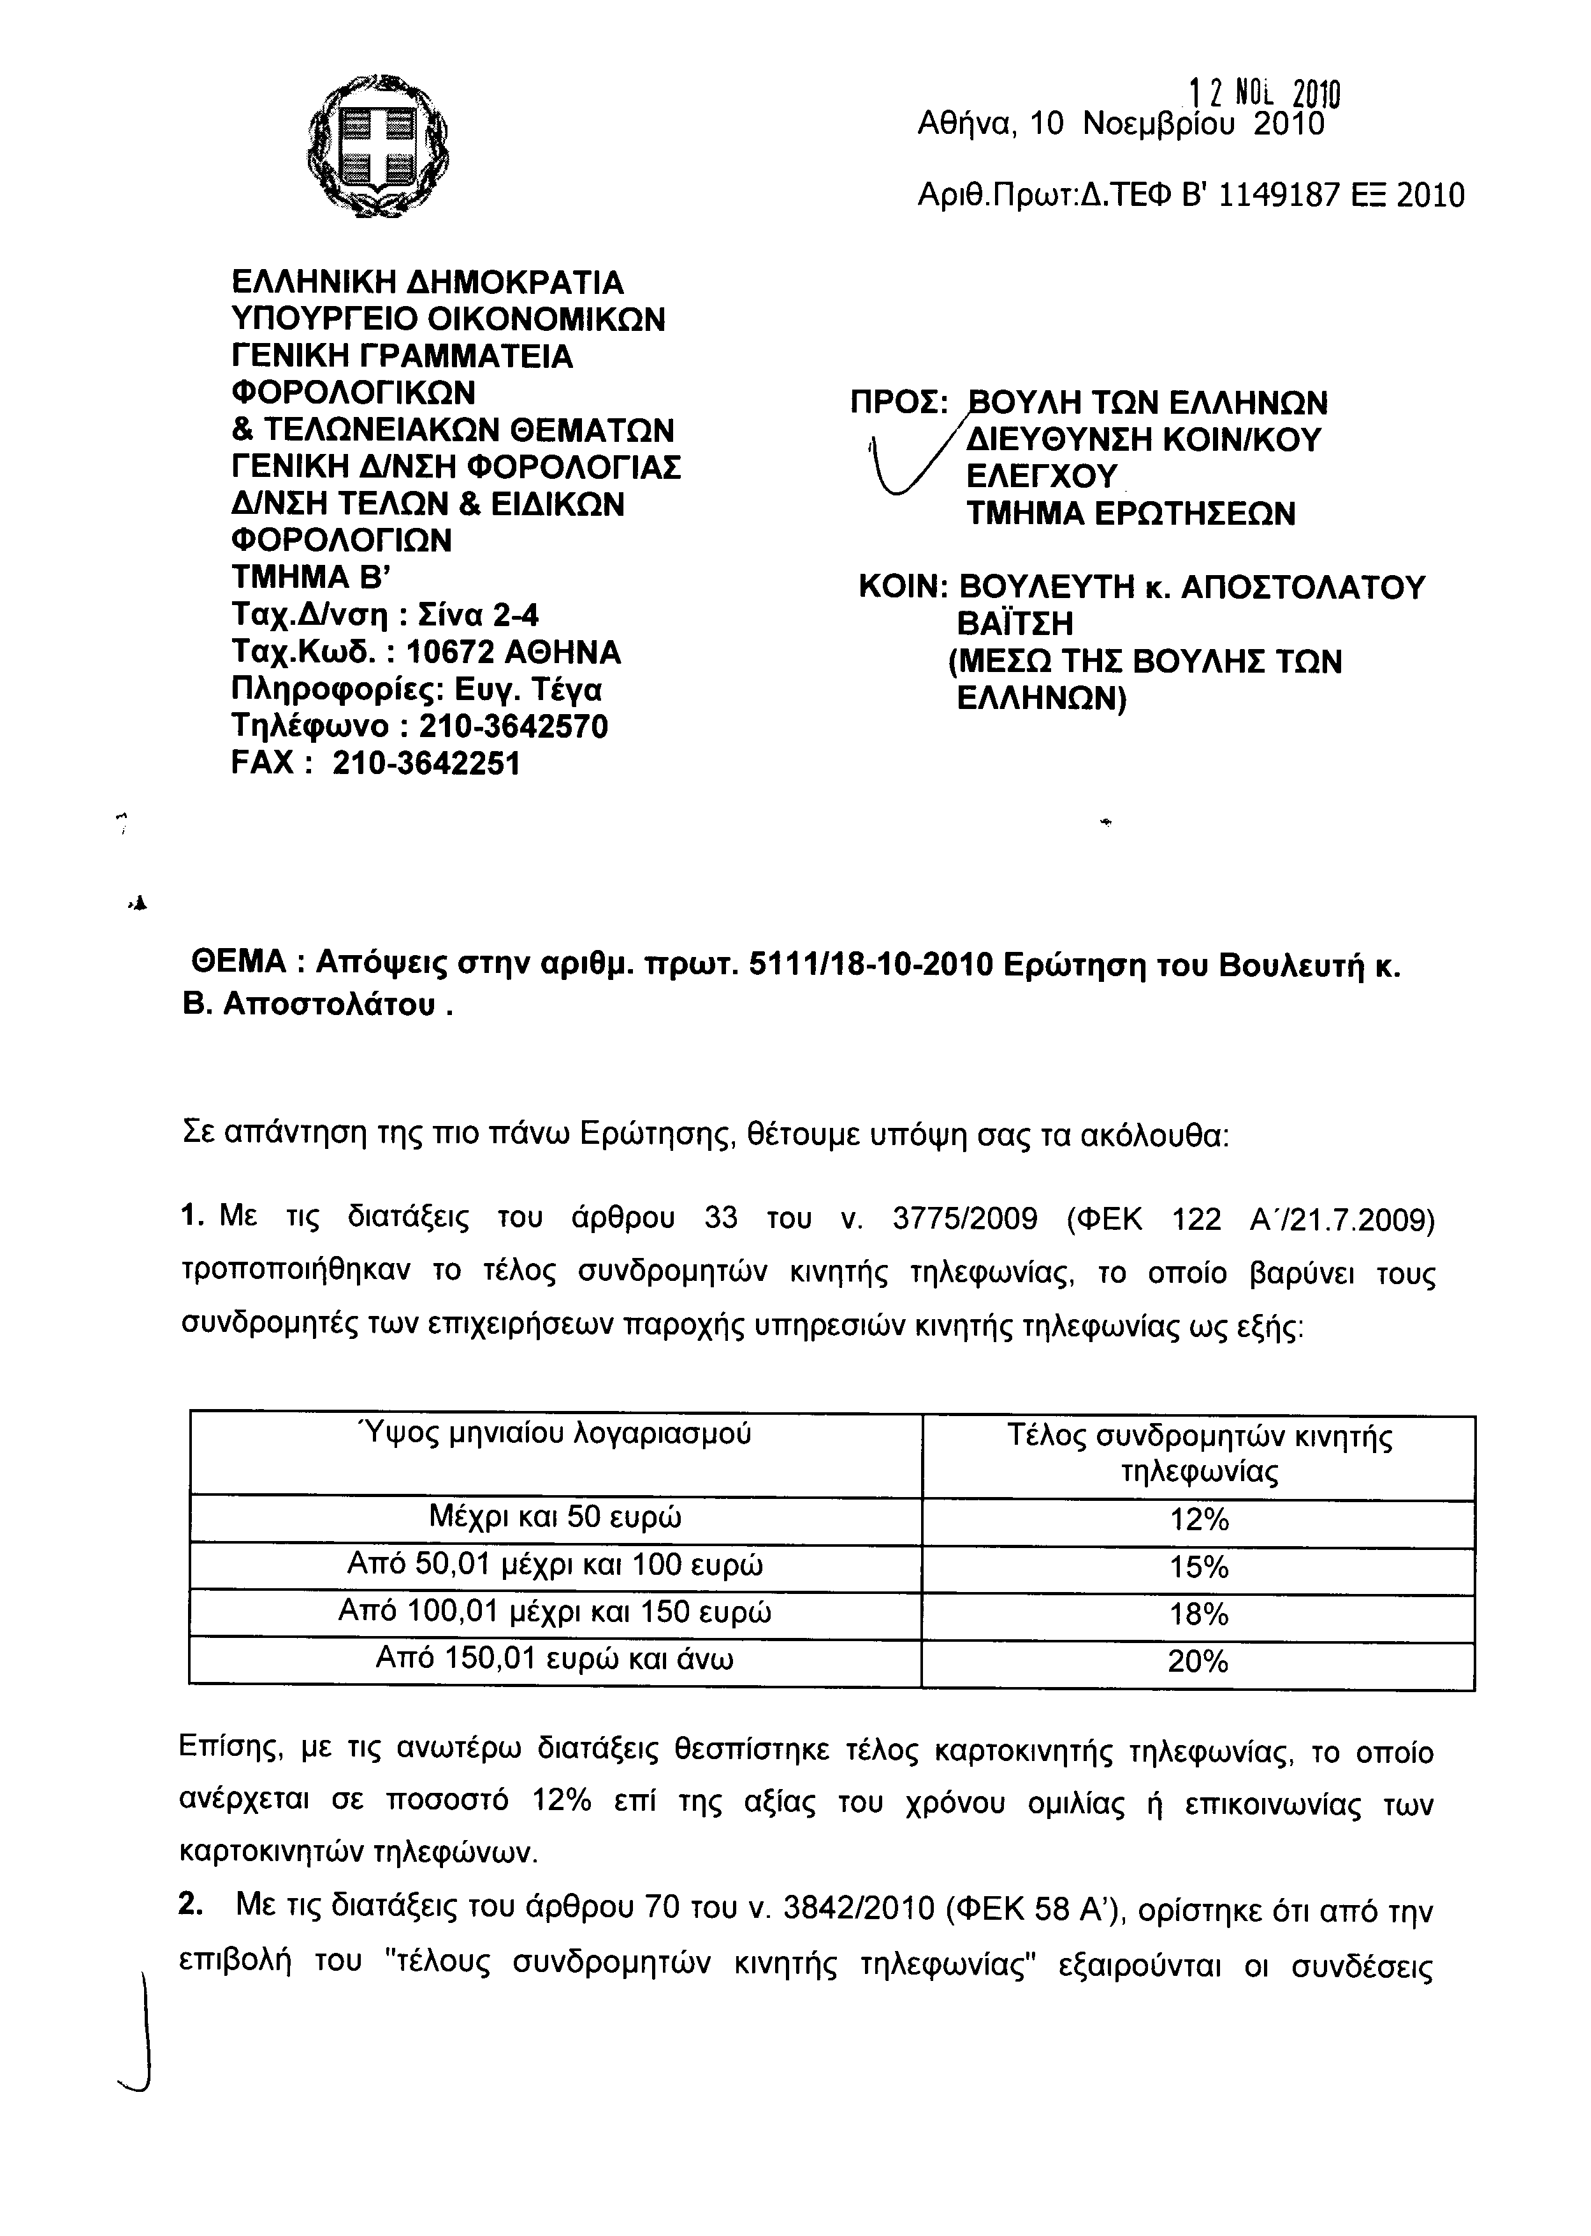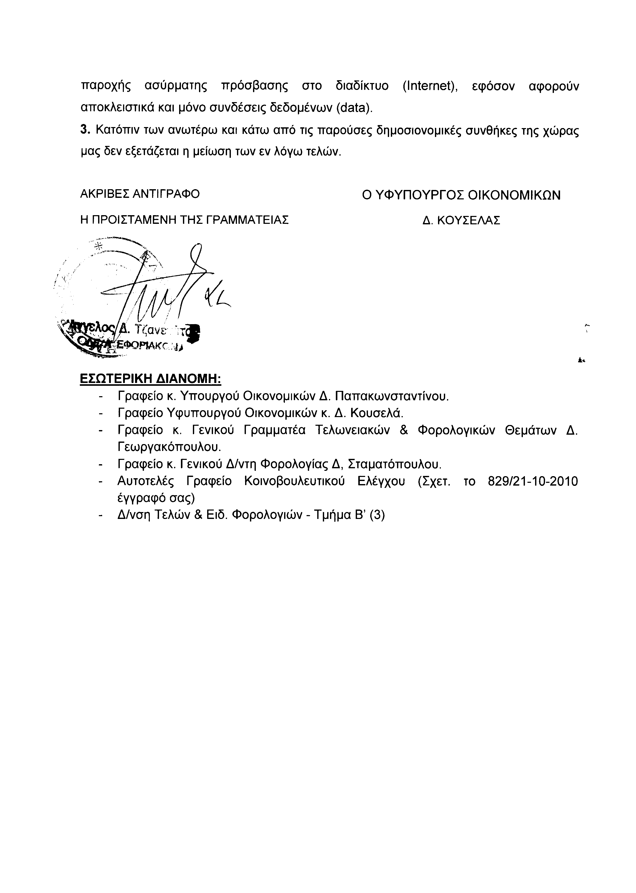
4. Στις με αριθμό 5138/19-10-2010 και 5256/20-10-2010 ερωτήσεις των Βουλευτών κ.κ. Τσούρα Αθανάσιου και Νικολόπουλου Νικολάου δόθηκε με το υπ’ αριθμ. 7017/4/11988/10-11-2010 έγγραφο από τον Υπουργό Προστασίας του Πολίτη η ακόλουθη απάντηση:
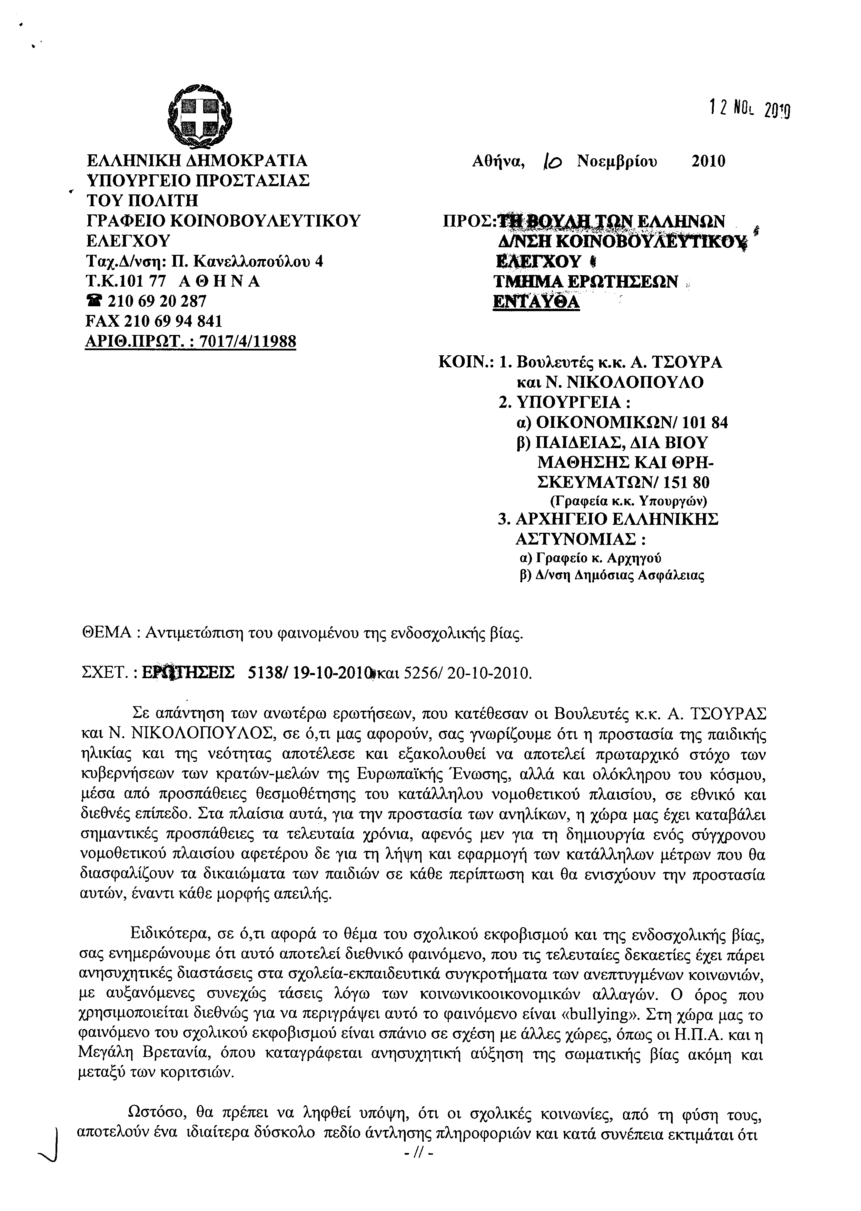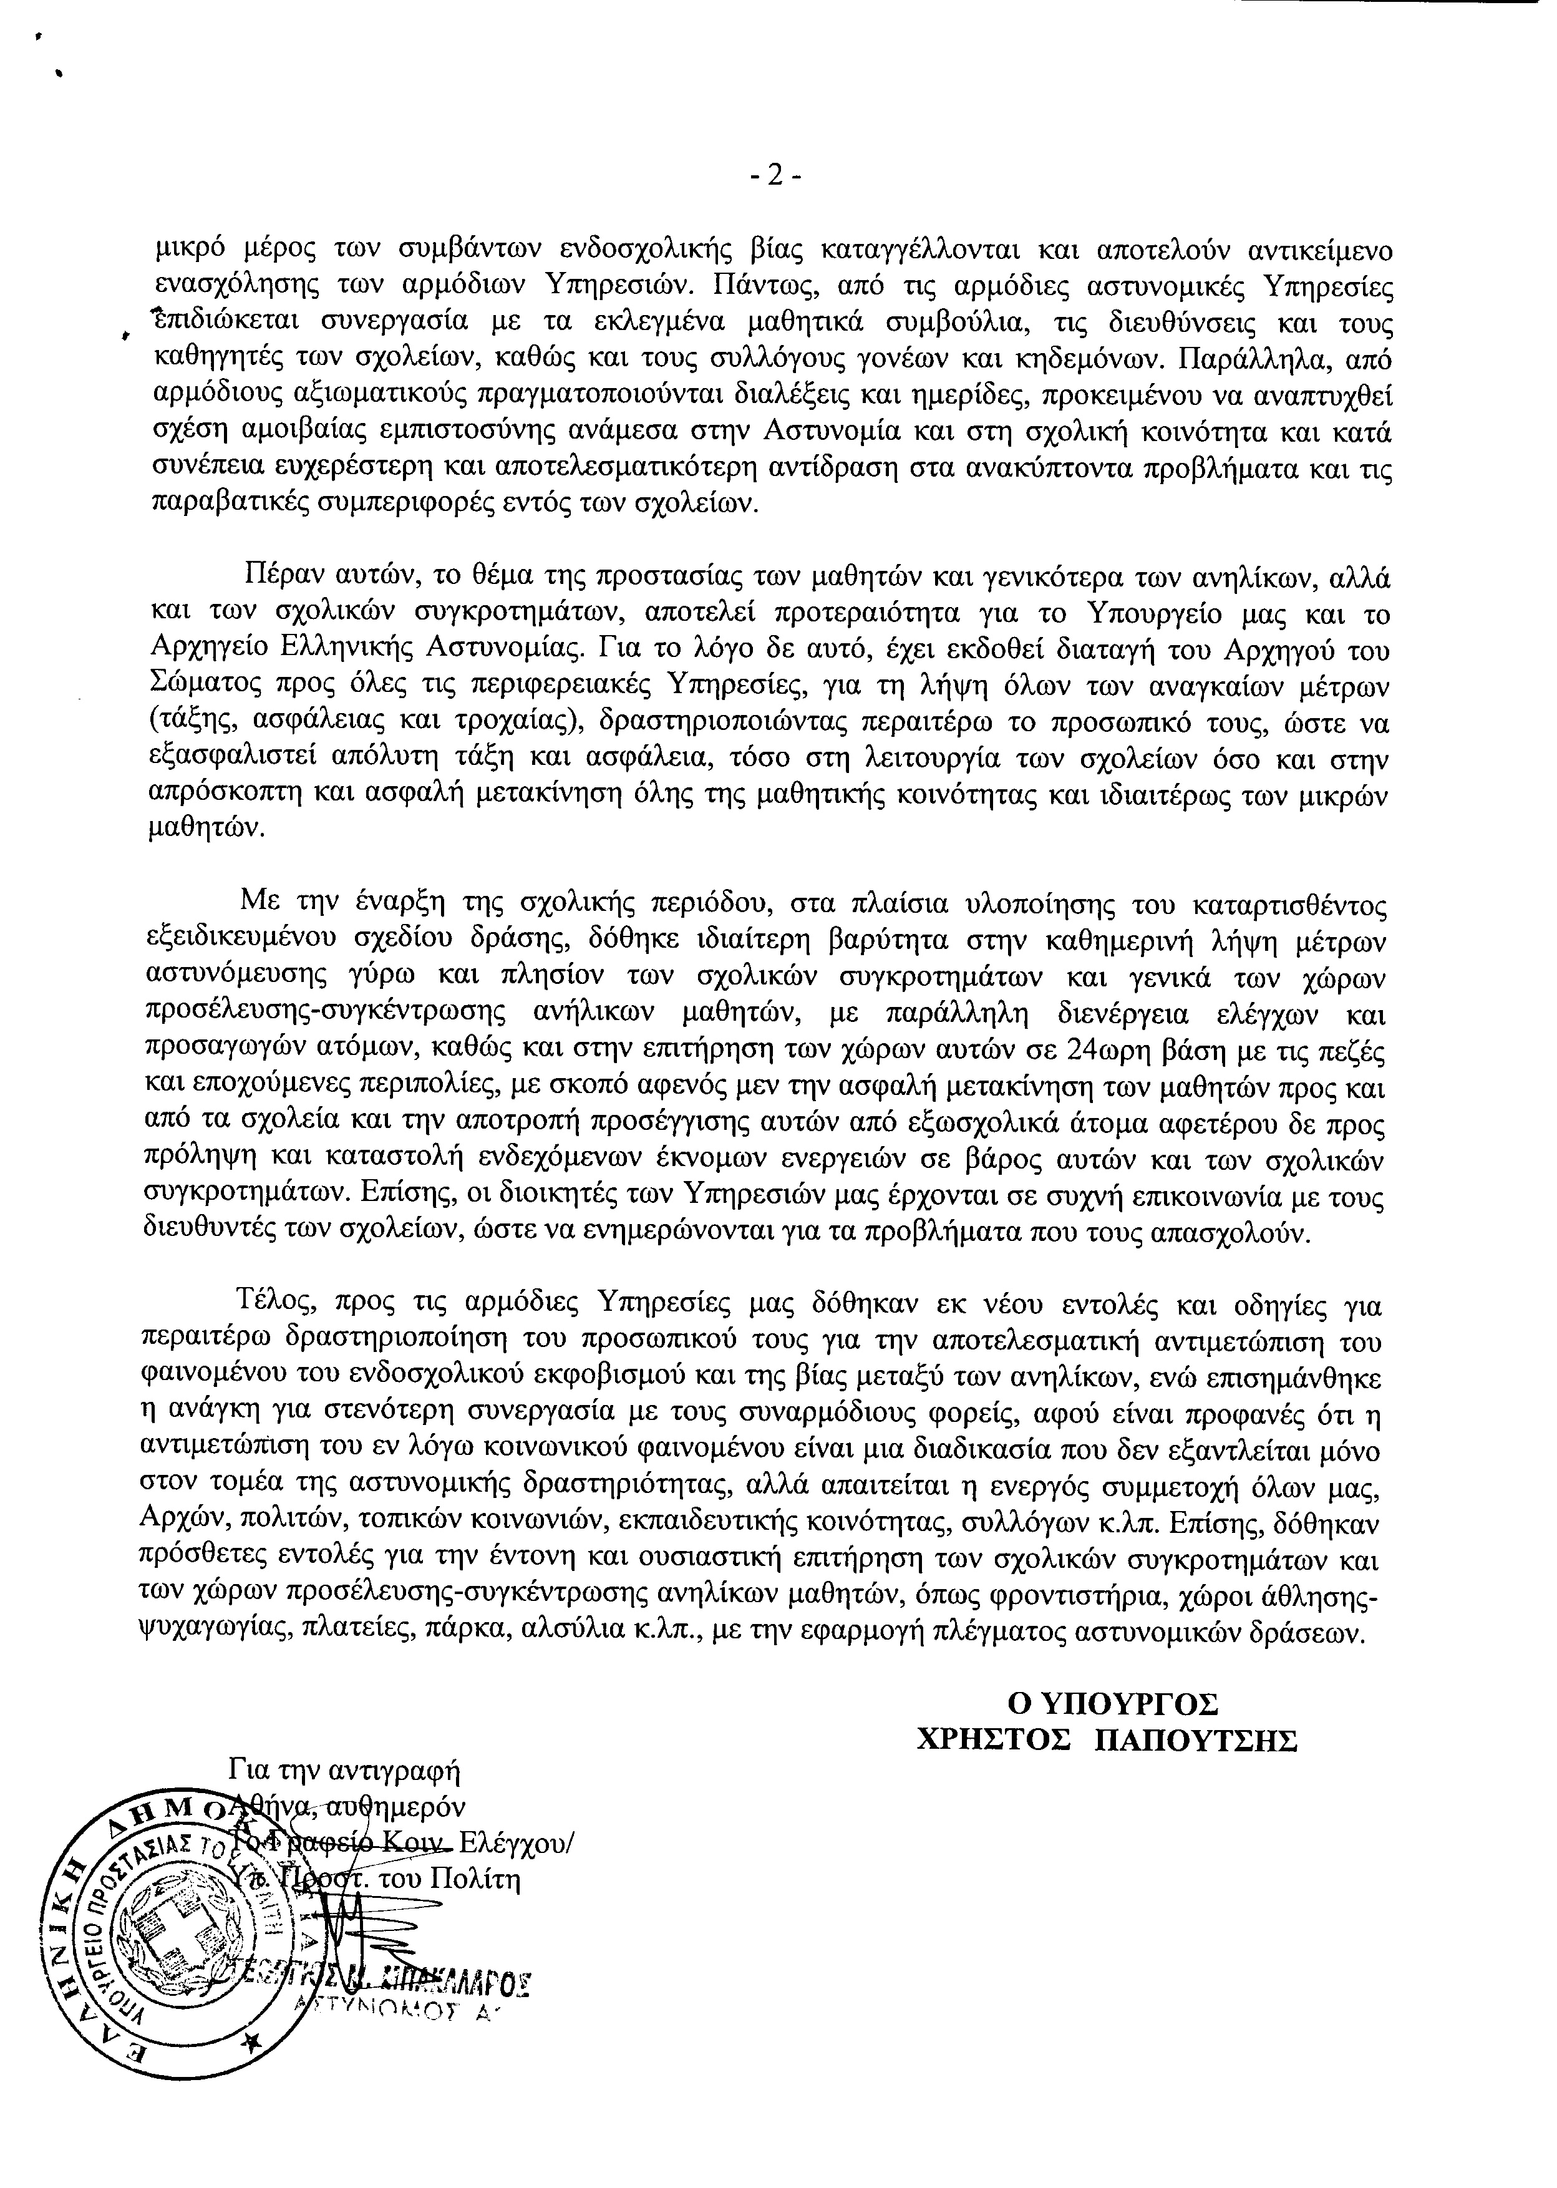
5. Στην με αριθμό 5284/20-10-2010 ερώτηση του Βουλευτή κ. Βελόπουλου Κυριάκου δόθηκε με το υπ’ αριθμ. 7017/4/11999/10-11-2010 έγγραφο από τον Υπουργό Προστασίας του Πολίτη η ακόλουθη απάντηση:
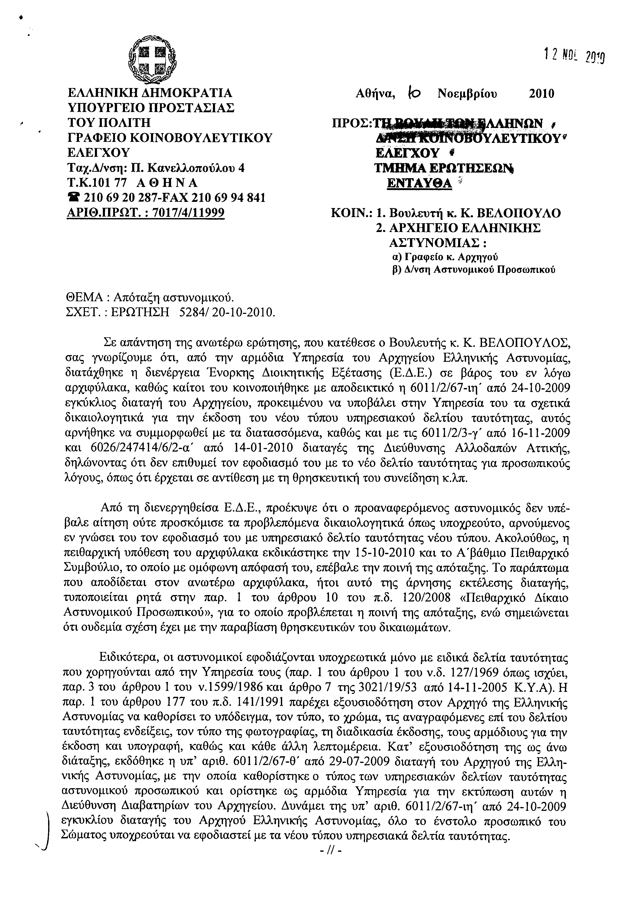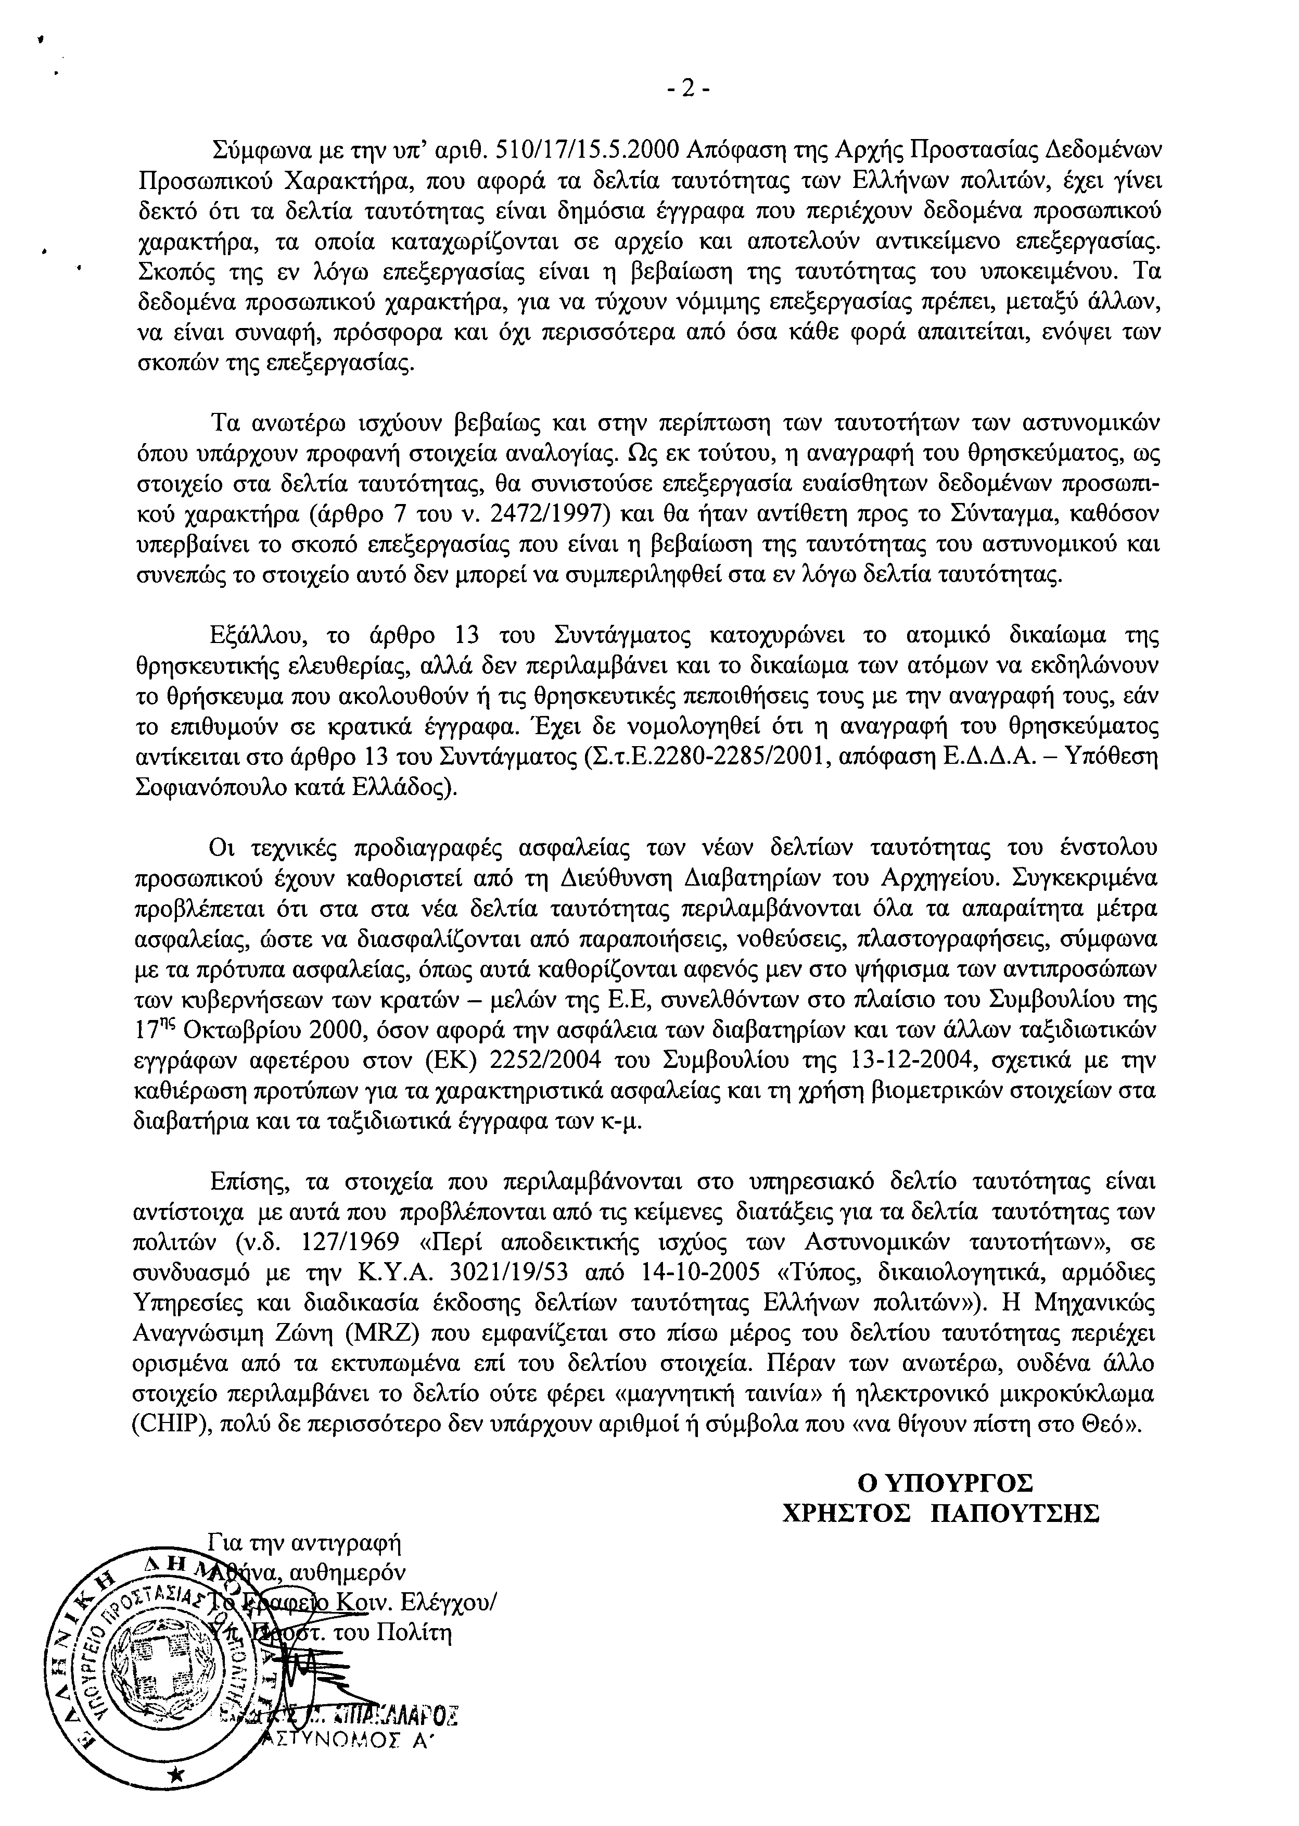
6. Στην με αριθμό 5416/25-10-2010 ερώτηση του Βουλευτή κ. Βλατή Ιωάννης δόθηκε με το υπ’ αριθμ. 2/72409/10-11-2010 έγγραφο από τον Υφυπουργό Οικονομικών η ακόλουθη απάντηση:
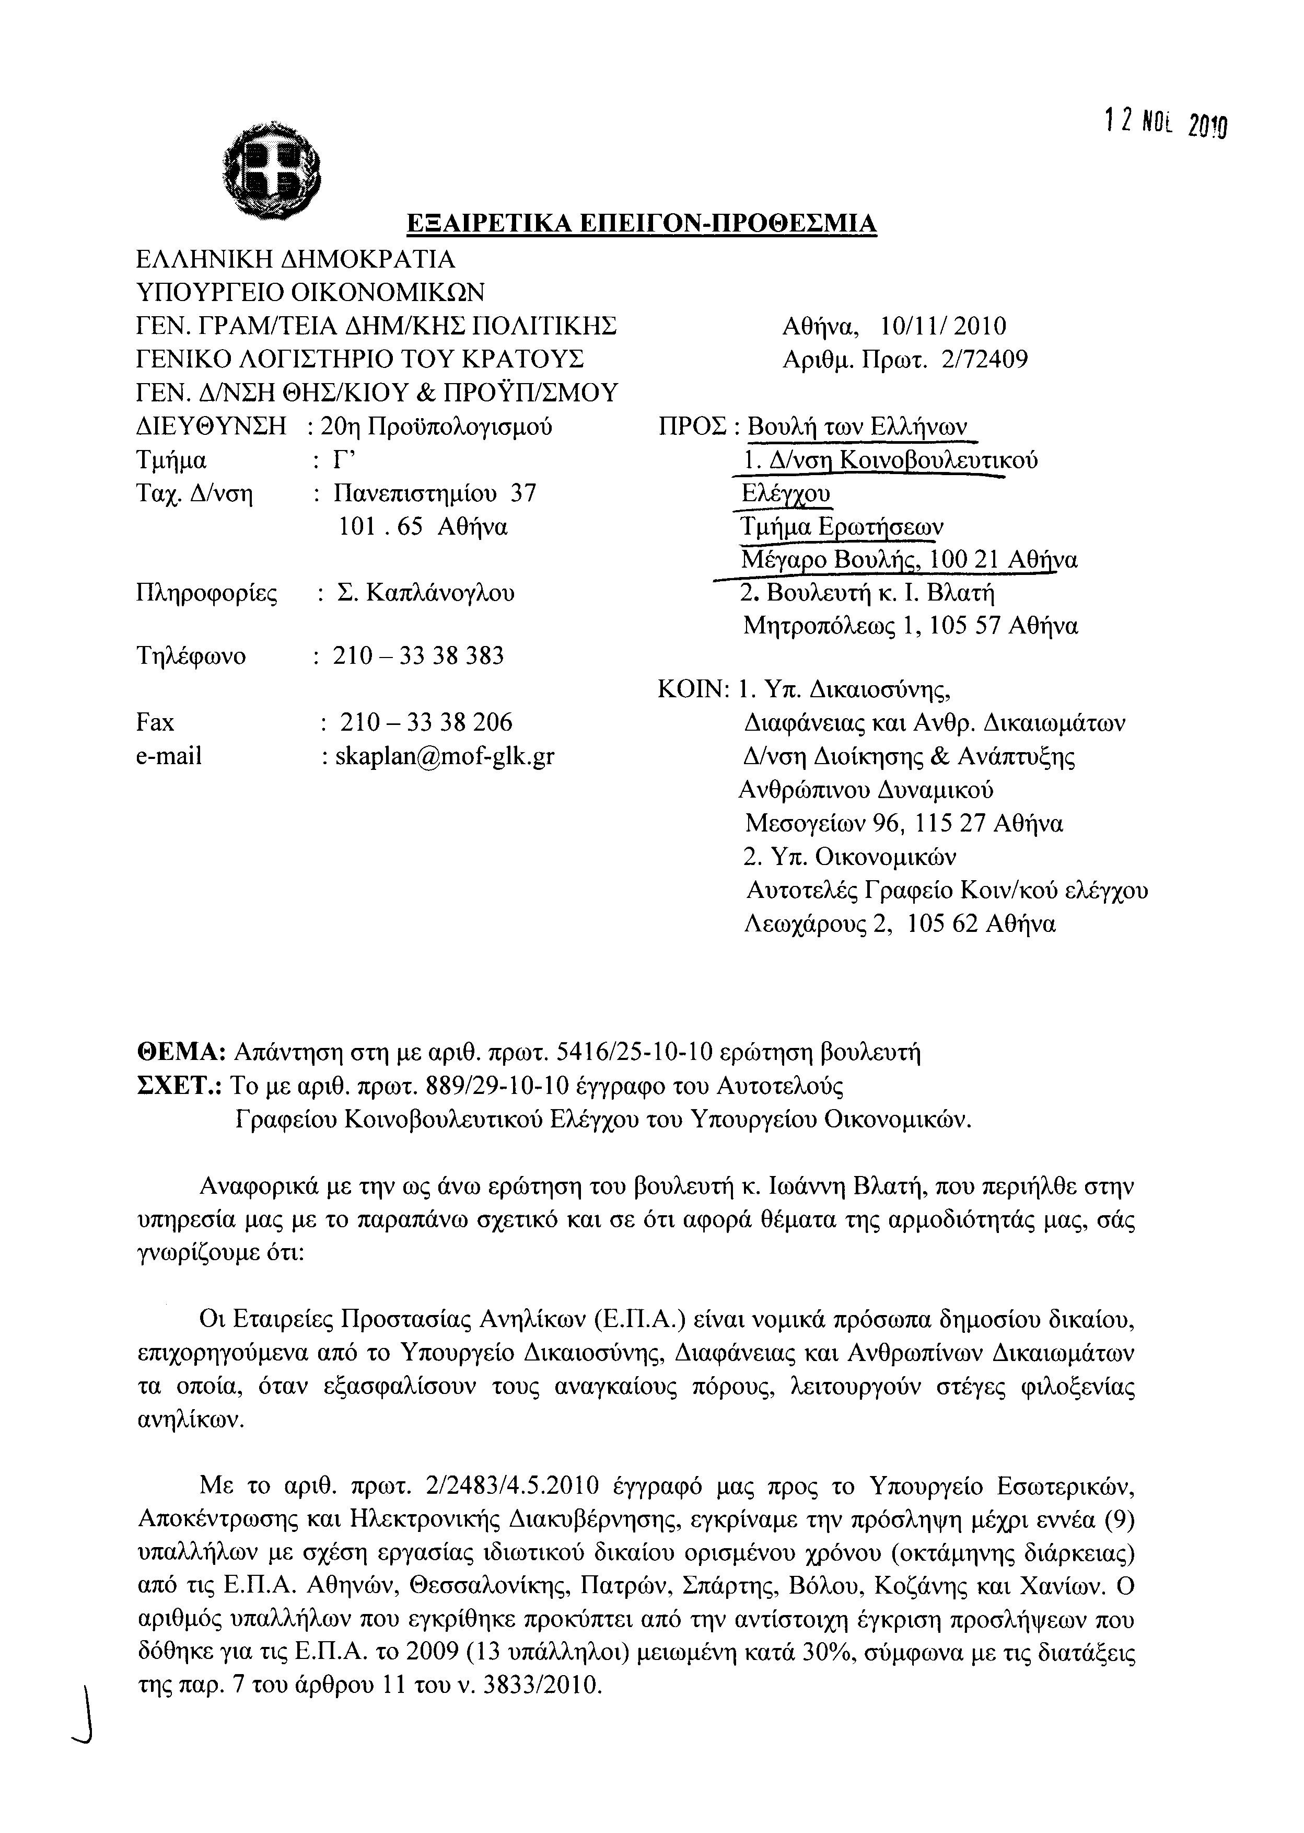
7. Στην με αριθμό 5582/26-10-2010 ερώτηση του Βουλευτή κ. Μαρκάκη Παύλου δόθηκε με το υπ’ αριθμ. 2401/10-11-2010 έγγραφο από την Υπουργό Εργασίας και Κοινωνικής Ασφάλισης η ακόλουθη απάντηση:
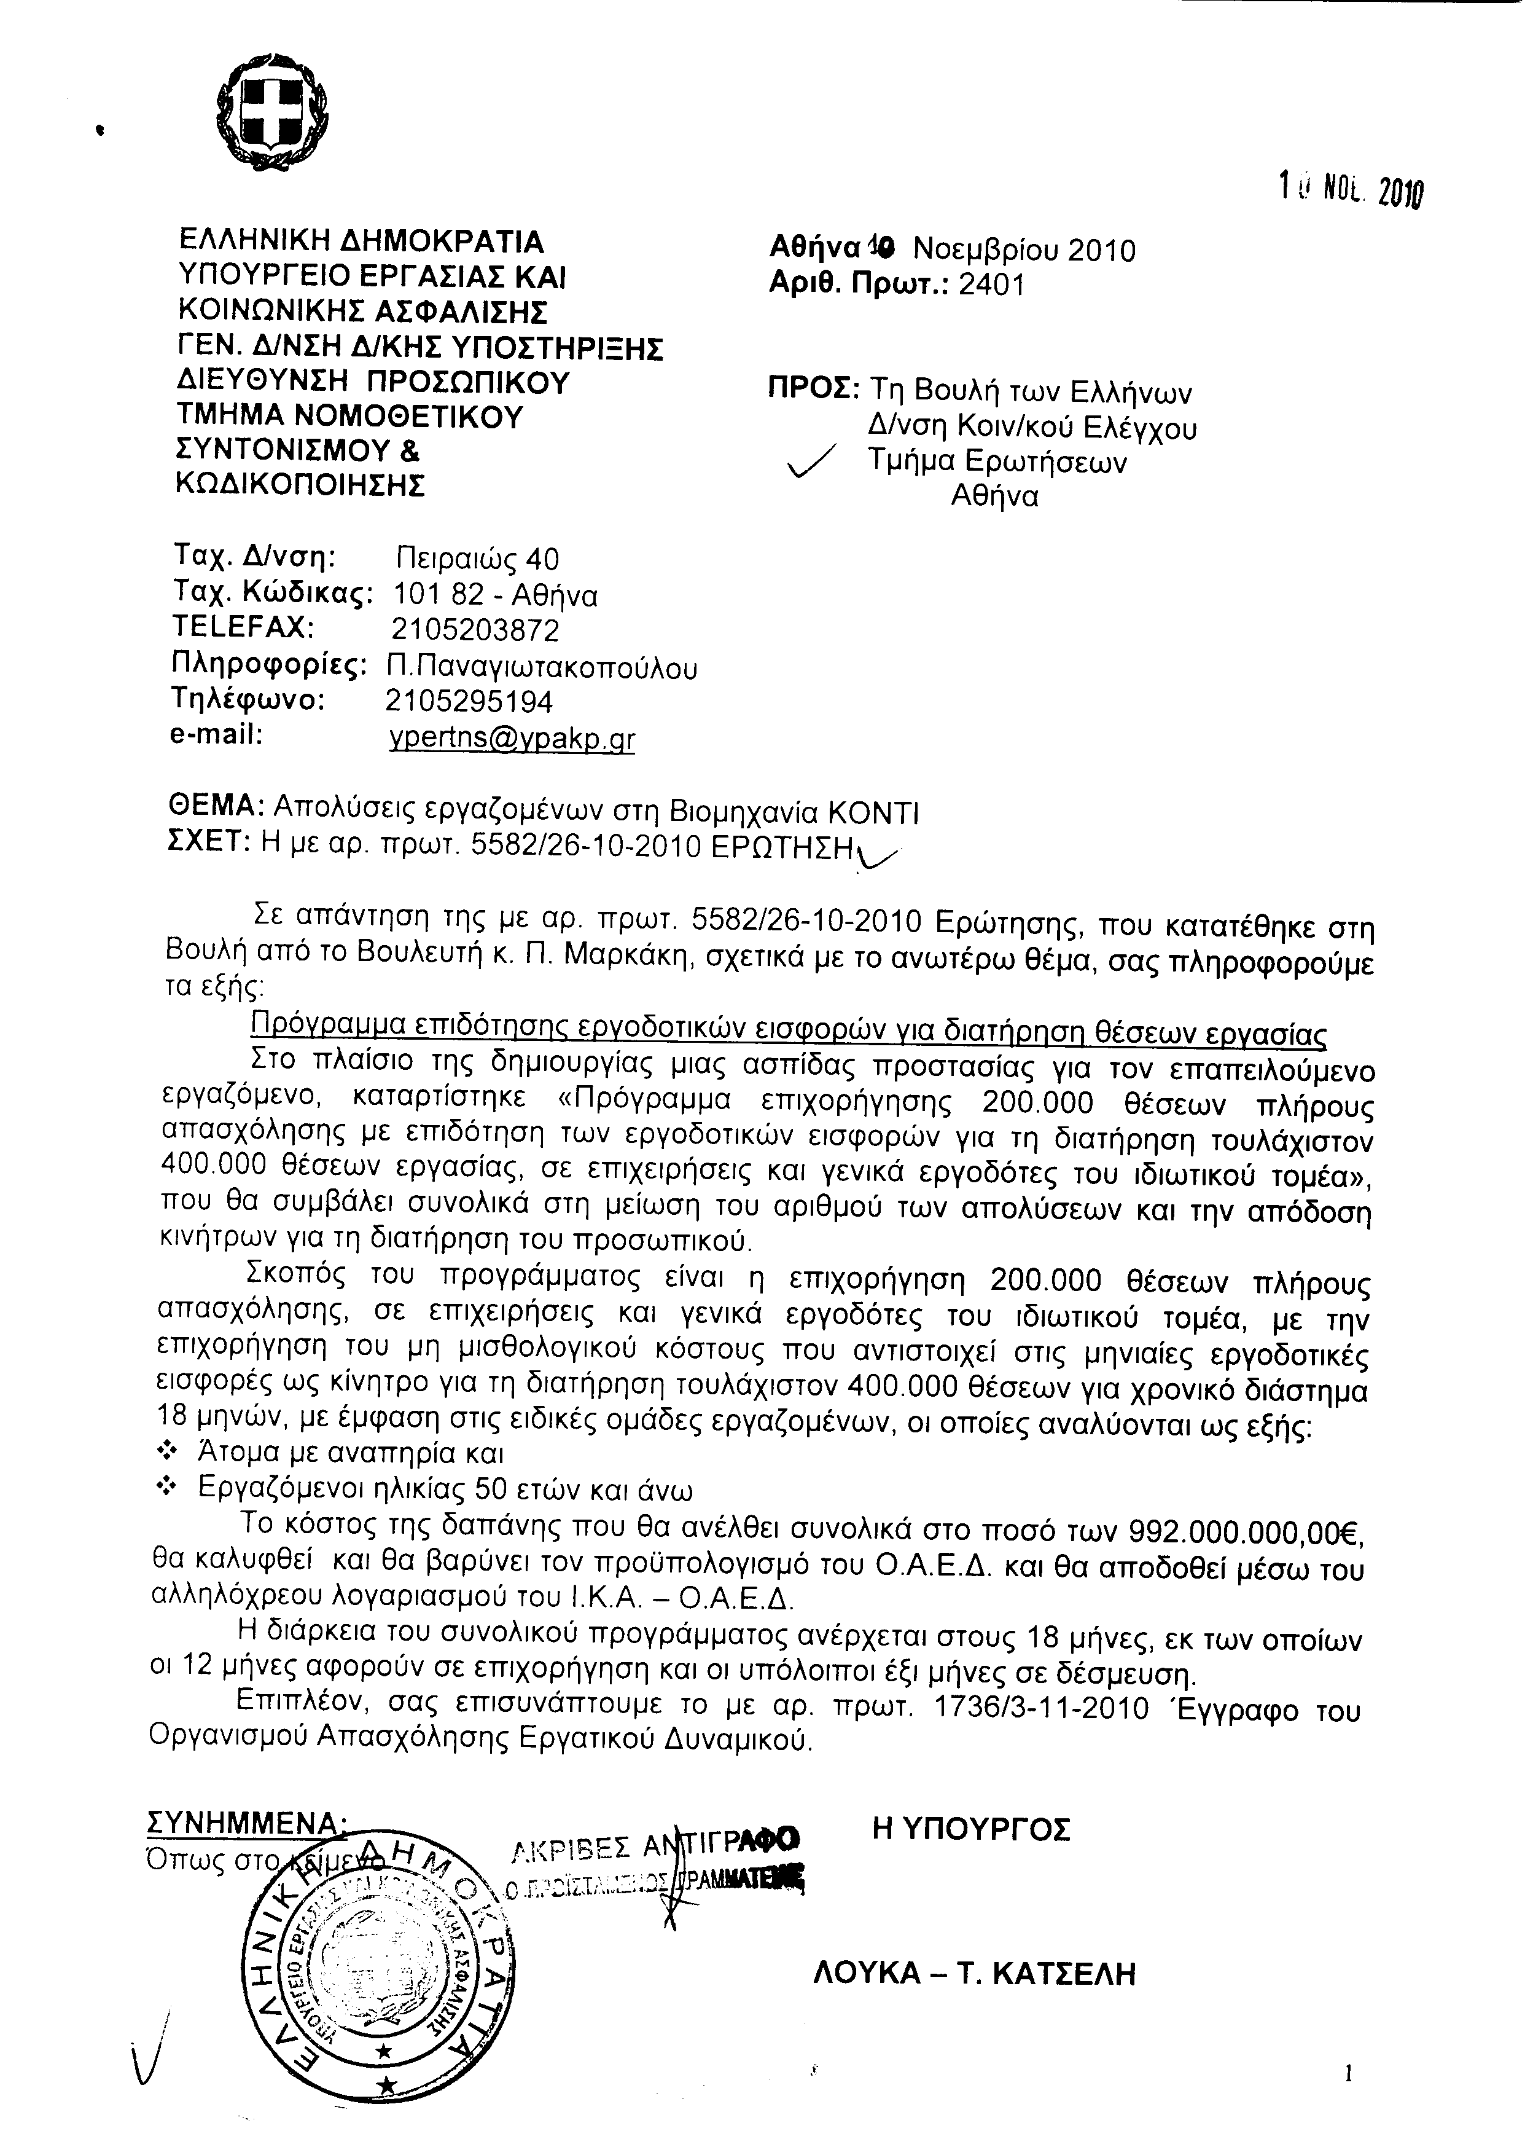
8. Στην με αριθμό 5638/27-10-2010 ερώτηση των Βουλευτών κυρίων Διώτη Ηρώ και Κριτσωτάκη Μιχαήλ, δόθηκε με το υπ’ αριθμ. 2/73776/0026/10-11-2010 έγγραφο από τον Υφυπουργό Οικονομικών η ακόλουθη απάντηση:
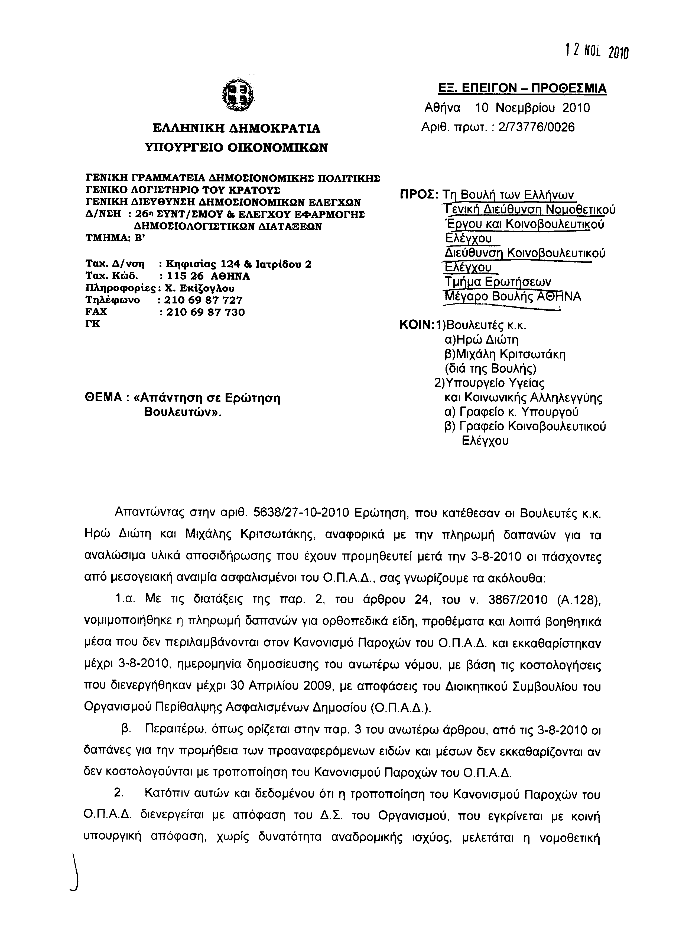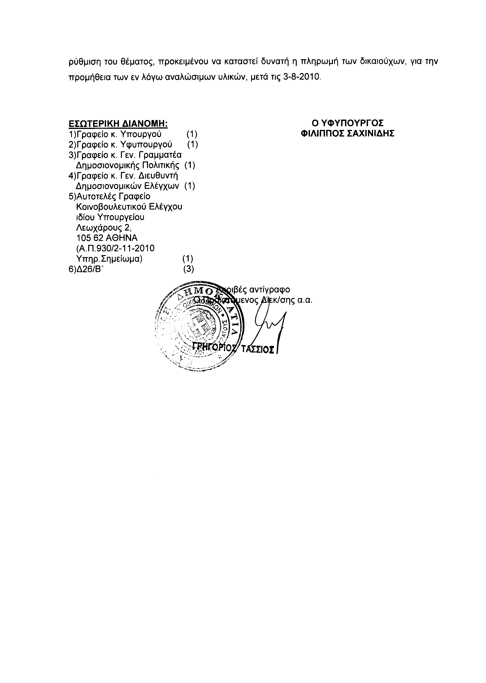
9. Στην με αριθμό 5677/29-10-2010 ερώτηση των Βουλευτών κυρίων Γεωργιάδη Σπυρίδωνος - Αδώνιδος, Πλεύρη Αθανάσιου, Αποστολάτου Βαΐτση (Βάη) και Παπανδρέου -Παπαδάκη Ουρανίας δόθηκε με το υπ’ αριθμ. 2/74904/0026/10-11-2010 έγγραφο από τον Υφυπουργό Οικονομικών η ακόλουθη απάντηση:
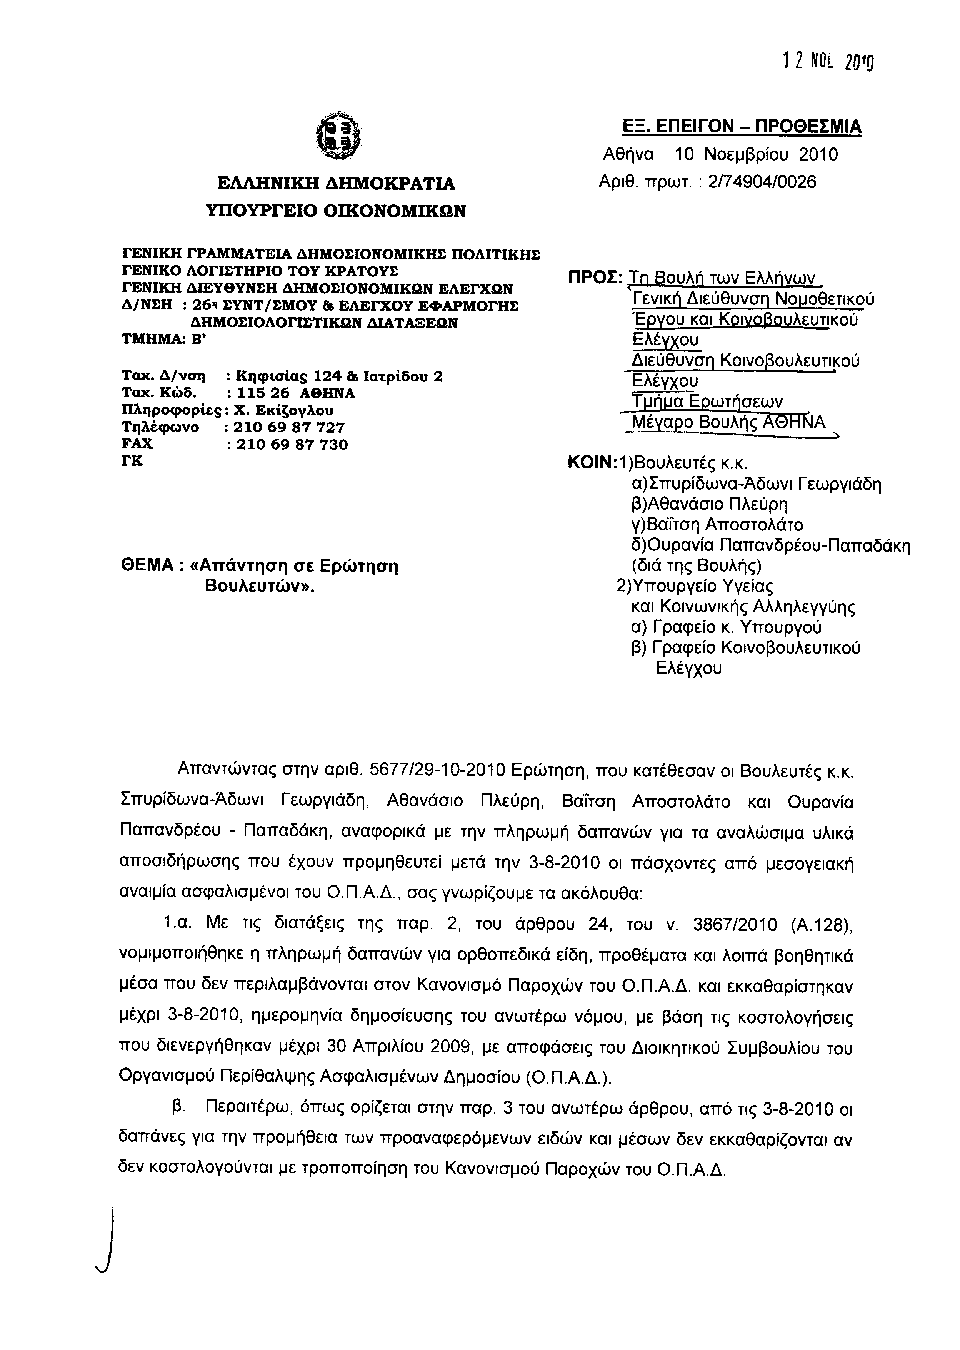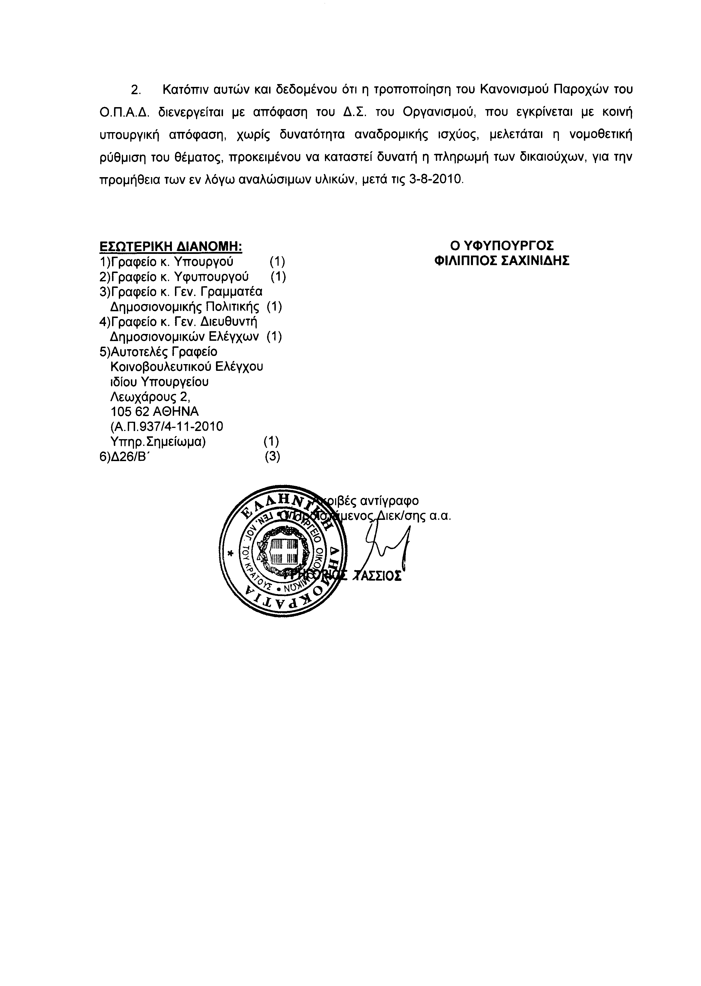

ΠΡΟΕΔΡΕΥΩΝ (Γρηγόριος Νιώτης): Κυρίες και κύριοι συνάδελφοι, έχω την τιμή να ανακοινώσω στο Σώμα το δελτίο αναφορών και ερωτήσεων της Τρίτης 30ης Νοεμβρίου 2010.
Α. ΑΝΑΦΟΡΕΣ-ΕΡΩΤΗΣΕΙΣ Πρώτου Κύκλου (Άρθρο 130 παράγραφος 5 του Κανονισμού της Βουλής
1.- Η με αριθμό 3015/20-9-2010 Ερώτηση του Βουλευτή του Πανελλήνιου Σοσιαλιστικού Κινήματος κ. Χρήστου Πρωτόπαπα προς την Υπουργό Εργασίας και Κοινωνικής Ασφάλισης, σχετικά με την εφαρμογή των Συλλογικών Συμβάσεων Εργασίας μεταξύ ΟΤΟΕ- Τραπεζών, για τους απολυμένους από την Τράπεζα American Express.
2.- Η με αριθμό 5117/19-10-2010 Ερώτηση του Βουλευτή της Νέας Δημοκρατίας κ. Αθανασίου Δαβάκη προς τον Υπουργό Οικονομίας, Ανταγωνιστικότητας και Ναυτιλίας, σχετικά με τη λήψη μέτρων στήριξης του προγράμματος «Βοήθεια στο Σπίτι».
3.- Η με αριθμό 5358/21-10-2010 Ερώτηση του Βουλευτή του Κομμουνιστικού Κόμματος Ελλάδας κ. Ιωάννη Ζιώγα προς τον Υπουργό Πολιτισμού και Τουρισμού, σχετικά με τις ελλείψεις στο (Ποσειδώνιο) Αθλητικό Κέντρο Θεσσαλονίκης.
4.- Η με αριθμό 2430/6-9-2010 Ερώτηση του Βουλευτή του Λαϊκού Ορθόδοξου Συναγερμού κ. Παύλου Μαρκάκη προς τον Υπουργό Υγείας και Κοινωνικής Αλληλεγγύης, σχετικά με την έλλειψη ιατρών στο ΙΚΑ Βόλου.
Β. ΑΝΑΦΟΡΕΣ-ΕΡΩΤΗΣΕΙΣ Δεύτερου Κύκλου (Άρθρο 130 παράγραφος 5 του Κανονισμού της Βουλής)
1.- Η με αριθμό 3508/27-9-2010 Ερώτηση του Βουλευτή του Πανελλήνιου Σοσιαλιστικού Κινήματος κ. Έκτορα Νασιώκα προς τον Υπουργό Υγείας και Κοινωνικής Αλληλεγγύης, σχετικά την αποπεράτωση και τον εξοπλισμό της Μονάδας Αυξημένης Φροντίδας του Γενικού Νοσοκομείου Λάρισας.
2.- Η με αριθμό 3576/28-9-2010 Ερώτηση του Βουλευτή της Νέας Δημοκρατίας κ. Ιωάννη Ανδριανού προς τον Υπουργό Υποδομών, Μεταφορών και Δικτύων, σχετικά με την καθυστέρηση καταβολής των επιδοτήσεων αντικατάστασης υπεραστικών λεωφορείων.
3.- Η με αριθμό 4976/134/14-10-2010 Ερώτηση και Αίτηση κατάθεσης Εγγράφων του Ανεξάρτητου Βουλευτή κ. Νικολάου Τσούκαλη προς τον Υπουργό Οικονομίας, Ανταγωνιστικότητας και Ναυτιλίας, σχετικά με την τύχη της επιχορήγησης στην εταιρεία «ATMET HELLAS Α.Ε.».
ΠΡΟΕΔΡΕΥΩΝ (Γρηγόριος Νιώτης): Κυρίες και κύριοι συνάδελφοι, εισερχόμαστε στη συζήτηση των
ΕΠΙΚΑΙΡΩΝ ΕΡΩΤΗΣΕΩΝ
Υπάρχει αίτημα του συναδέλφου κ. Μανιάτη, ο οποίος πρέπει να φύγει σε λίγο για ταξίδι και θα προταχθεί η τέταρτη υπ’ αριθμ. 233/23-11-2010 επίκαιρη ερώτηση δευτέρου κύκλου του Βουλευτή του Λαϊκού Ορθόδοξου Συναγερμού κ. Κυριάκου Βελόπουλου προς την Υπουργό Περιβάλλοντος, Ενέργειας και Κλιματικής Αλλαγής σχετικά με τα κοιτάσματα πετρελαίου στο Ιόνιο Πέλαγος κ.λπ..
Στην ερώτηση θα απαντήσει ο Υφυπουργός Περιβάλλοντος, Ενέργειας και Κλιματικής Αλλαγής, κ. Ιωάννης Μανιάτης.
Ο κ. Βελόπουλος έχει το λόγο για δύο λεπτά να διατυπώσει την ερώτησή του.
Παρακαλώ, κύριε συνάδελφε.
ΚΥΡΙΑΚΟΣ ΒΕΛΟΠΟΥΛΟΣ: Ευχαριστώ πολύ, κύριε Πρόεδρε.
Κύριε Υπουργέ, κατ’ αρχάς πρέπει να ξεκαθαρίσω από την πλευρά μου ότι εκτιμώ πάρα πολύ το έργο στο Υπουργείο σας κυρίως για το θέμα των πετρελαίων. Το λέω αυτό όχι ως Βουλευτής, αλλά ως δημοσιογράφος. Το θέμα το ψάχνω δημοσιογραφικά δεκαπέντε ολόκληρα χρόνια. Είμαι ειλικρινά χαρούμενος, γιατί «ανέλαβε» δημοσιογραφικά να το καλύψει -τα τελευταία δύο χρόνια- το «ALTER». Ο Νίκος ο Χατζηνικολάου κυριολεκτικά έκανε ένα follow up στο θέμα δημοσιογραφικά. Το λέω και πάλι.
Αισθάνομαι, όμως, ειλικρινά ντροπή και θλίψη για δύο λόγους:
Μειώνουμε συντάξεις, μειώνουμε μισθούς, κόβουμε από τον απλό ελληνικό λαό το υστέρημα, αν θέλετε, για να επιβιώσει, την ώρα που πολύ καλύτερα ξέρετε κι εσείς, όπως κι εγώ και πολλοί άλλοι εδώ μέσα -και κανείς δεν το λέει- ότι η Ελλάδα βρίθει ορυκτών, βρίθει πετρελαίων.
Θα σας πω μόνο τι είχε πει ο Πρόεδρος της Ευρωπαϊκής Οικονομικής Κοινότητας στην ομιλία του το 1981, το έτος που μπήκε η Ελλάδα: «Η Ελλάδα μπαίνει στην Ευρώπη με τρία πλεονεκτήματα. Πρώτον, την εμπορική ναυτιλία. Δεύτερον, τον ορυκτό της πλούτο. Και τρίτον, το επιχειρηματικό δαιμόνιο των Ελλήνων».
Τα δύο τα ξέρουμε καλά. Το τρίτο, με τα ορυκτά μας, διέφυγε εδώ και σαράντα χρόνια, κύριε Υπουργέ. Σε όλους μας διέφυγε. Θα έλεγα ότι διέφυγε και δεν διέλαθε της προσοχής μας, γιατί πολύ απλά αντιλαμβάνομαι ότι υπάρχει ένα πρόβλημα στο Αιγαίο, ένα πρόβλημα το οποίο αφορά την εθνική κυριαρχία της χώρας, αφορά, αν θέλετε, την ασφάλεια του τόπου.
Θα μπορούσα να σας διαβάσω και τι λένε οι «FINANCIAL TIMES». Πάλι δημοσίευμα. Δεν θα το κάνω, γιατί ο χρόνος είναι λίγος. Πρέπει, όμως, να πω ότι για πρώτη φορά Έλληνας Πρωθυπουργός σε αυτή τη Βουλή, μετά από σαράντα χρόνια –και είναι προς τιμήν του- επιβεβαίωσε την ύπαρξη των πετρελαίων. Ο Γιώργος ο Παπανδρέου. Εγώ είμαι ακριβοδίκαιος με όλους. Προς τιμήν του είπε ότι υπάρχουν πετρέλαια πριν από λίγες ημέρες εδώ, σε ερώτηση του Προέδρου μας.
Αυτό, όμως, που προκαλεί έκπληξη –και το λέω ειλικρινά- είναι ότι καμμία κυβέρνηση από το 1989 μέχρι σήμερα, κύριε Υπουργέ, δεν έχει κάνει το φορέα διαχείρισης. Το συζητάμε μεταξύ μας. Το φωνάζουμε το θέμα αυτό. φορέας διαχείρισης, κύριε Υπουργέ. Σας το είπα και κατ’ ιδίαν. Κάντε τον επιτέλους! Δεν μπορείς να κάνεις εξόρυξη πετρελαίου, ούτε καν έρευνα, αν δεν έχεις φορέα διαχείρισης. Μιλάμε για δισεκατομμύρια ευρώ. Το ξέρετε πολύ καλά ότι μπορεί και το χρέος της Ελλάδος να αποσβεστεί από τα πετρέλαια στο Ιόνιο. Το επαναλαμβάνω. Δεν μιλάω για Αιγαίο, ούτε για Κρήτη, γιατί υπάρχει πρόβλημα με την αποκλειστική οικονομική ζώνη. Και κακώς. Πρέπει να το λύσουμε και αυτό.
(Στο σημείο αυτό κτυπάει το κουδούνι λήξεως του χρόνου ομιλίας του κυρίου Βουλευτή)
Να πω, επίσης, ότι νιώθω ντροπή για έναν και μόνο λόγο: Κύριε Υπουργέ, θεωρώ ότι υπάρχει ένα αόρατο χέρι εδώ και σαράντα χρόνια.
ΠΡΟΕΔΡΕΥΩΝ (Γρηγόριος Νιώτης): Κύριε συνάδελφε, το δίλεπτο είναι για τη διατύπωση της ερωτήσεως. Εάν δεν σεβαστούμε τη νέα δομή του Κανονισμού…
ΚΥΡΙΑΚΟΣ ΒΕΛΟΠΟΥΛΟΣ: Κύριε Πρόεδρε, είναι πολύ σημαντικό. Ακόμα και ο Πρωθυπουργός της χώρας επιβεβαίωσε ότι είναι σημαντικό το θέμα. Να μην το ξεχνάμε.
ΠΡΟΕΔΡΕΥΩΝ (Γρηγόριος Νιώτης): Πολύ σημαντικό.
Ευχαριστώ πολύ.
Ο Υφυπουργός κ. Ιωάννης Μανιάτης έχει το λόγο, για τρία λεπτά.
ΙΩΑΝΝΗΣ ΜΑΝΙΑΤΗΣ (Υφυπουργός Περιβάλλοντος, Ενέργειας και Κλιματικής Αλλαγής): Κύριε Πρόεδρε, θέλω πρώτα απ’ όλα να ευχαριστήσω τον αγαπητό συνάδελφο, τον κ. Βελόπουλο, για την ερώτηση. Και, βεβαίως, να σημειώσω ότι με αυτό το θέμα πραγματικά ασχολείται εδώ και πάρα πολύ καιρό και η συμβολή του είναι πάντα θετική, παρά το γεγονός ότι ορισμένες φορές υπάρχουν και υπερβολές. Μέσα, όμως, στις υπερβολές, πάντα υπάρχει ένα μεγάλο κομμάτι αλήθειας.
Κύριε συνάδελφε, πράγματι ο Πρωθυπουργός πριν λίγες ημέρες, την Παρασκευή, στην τοποθέτησή του εδώ στη Βουλή, ανέφερε κάτι που πραγματικά βάζει τα πράγματα στη σωστή τους διάσταση. Και θέλω να διαβάσω από την ομιλία του Πρωθυπουργού το τι ακριβώς είπε:
«Πράγματι, το θέμα της εκμετάλλευσης των πιθανών ενεργειακών πόρων που έχουμε στην περιοχή μας –Αιγαίο, Ιόνιο, αλλά και νότια της Κρήτης- είναι ένα αντικείμενο που εξετάζει το αρμόδιο υπουργείο. Έχουμε αποφασίσει μάλιστα να επικαιροποιήσουμε το νόμο που υπήρχε παλαιότερα, διότι υπάρχουν πρόσφατες εξελίξεις όχι μόνο στο Διεθνές Δίκαιο, αλλά και στις έρευνες που γίνονται, για να μπορέσουμε να προχωρήσουμε στις απαραίτητες ενέργειες για την αξιοποίηση αυτών των πόρων».
Ο Έλληνας Πρωθυπουργός, λοιπόν, ο Γιώργος Παπανδρέου, αποσαφήνισε πλήρως τι προτίθεται να πράξει η ελληνική Κυβέρνηση το αμέσως επόμενο χρονικό διάστημα και μετά, μάλιστα, από πάρα πολύ καιρό.
Κύριοι συνάδελφοι, πρέπει να σας ενημερώσω ότι το Υπουργείο μας έχει πράγματι ετοιμάσει σχέδιο νόμου για τη δημιουργία Εθνικού Φορέα Έρευνας Υδρογονανθράκων, προκειμένου να καλύψουμε ένα κενό που έχει η χώρα μας, γιατί είναι η μοναδική χώρα στη λεκάνη της Μεσογείου που δεν έχει τέτοιο φορέα, για να μην πω σχεδόν στο σύνολο του πλανήτη.
Οφείλω, όμως, να υπενθυμίσω –κι έχει και αυτό τη σημασία του- ότι μέχρι τον Ιούλιο του 2007 τα δικαιώματα ανάθεσης ερευνών υδρογονανθράκων ανήκαν στην «ΕΛΠΕ Α.Ε.», ανήκαν στα «ΕΛΛΗΝΙΚΑ ΠΕΤΡΕΛΑΙΑ». Με νομοθετική ρύθμιση τον Ιούλιο του 2007 τα δικαιώματα αυτά επεστράφησαν στο ελληνικό δημόσιο. Έκτοτε, δεν έχει γίνει τίποτα.
Εμείς, λοιπόν, με τις δηλώσεις του Πρωθυπουργού, έχουμε ξεκαθαρίσει ότι θα προχωρήσουμε πολύ σύντομα στη δημιουργία του Εθνικού Φορέα Έρευνας Υδρογονανθράκων, πάντα σύμφωνα με το νομοθετικό προγραμματισμό που έχει η Κυβέρνηση.
Τώρα, κύριε Πρόεδρε, για να ολοκληρώσω την απάντηση μου αναφορικά για την ύπαρξη πιθανών κοιτασμάτων στην περιοχή του Ιονίου, θέλω να ενημερώσω το Σώμα και τον κύριο συνάδελφο, ότι πράγματι στην περιοχή του Ιονίου και της δυτικής Ελλάδας υπάρχουν ενδείξεις. Θεωρώ πως η πιο πρόσφορη και η πιο ώριμη περιοχή της χώρας για να ξεκινήσει ο φορέας μας την έρευνα υδρογονανθράκων είναι η περιοχή του Ιονίου και της δυτικής Ελλάδας.
Ευχαριστώ πολύ.
ΠΡΟΕΔΡΕΥΩΝ (Γρηγόριος Νιώτης): Ευχαριστώ πολύ, κύριε Υφυπουργέ.
Το λόγο έχει ο κ. Κυριάκος Βελόπουλος έχει τρία λεπτά για να αναπτύξει την ερώτησή του.
ΚΥΡΙΑΚΟΣ ΒΕΛΟΠΟΥΛΟΣ: Κύριε Υπουργέ, επειδή μιλήσατε για υπερβολές και επειδή θεωρώ ότι είναι πολύ υπερβολική η λέξη «υπερβολές» για έναν Υπουργό, θα κάνω το αυτονόητο. Δεν είμαι γεωλόγος, ούτε ειδικός επί των κοιτασμάτων, όπως δεν είστε και εσείς. Θα σας πω, όμως, τι έγραψαν οι «FINANCIAL TIMES». Φαντάζομαι ότι ουδείς αμφισβητεί εδώ μέσα την εγκυρότητα μιας εφημερίδος και κυρίως της Βιομηχανικής Επιθεώρησης του Απριλίου του ’78. Ακούστε τι λέει, το ’78, πριν μπούμε στην Ευρωπαϊκή Οικονομική Κοινότητα: «Όταν η Ελλάδα γίνει το δέκατο μέλος της ΕΟΚ, ο εκτεταμένος ορυκτός της πλούτος θα προμηθεύσει την κοινή αγορά σε μια μεγάλη ποικιλία πρώτων υλών, που ουσιαστικά θα την κάνουν αυτάρκη την κοινότητα από τα ορυκτά της Ελλάδος». Η μικρή Ελλάδα θα κάνει αυτάρκη την Ευρώπη σε ορυκτό πλούτο.
Αν, λοιπόν, και αυτό είναι υπερβολή θα σας παρακαλέσω -ειλικρινά το λέω αυτό- να απευθυνθείτε σε έναν Ευρωβουλευτή σημερινό, πρώην Γενικό Γραμματέα Έρευνας και Τεχνολογίας, τον κ. Τσουκαλά. Ξέρετε τι είπε προχθές ο κ. Τσουκαλάς;
«Δεν εξυπηρετούνται τα εθνικά συμφέροντα από τις επιλογές μας στον ορυκτό πλούτο και στην εξόρυξη πετρελαίου. Αν μιλήσω θα οδηγηθεί ο λαός σε εθνική κατάθλιψη. Υπάρχει ένα ιδιότυπο καθεστώς κατοχής από τον Καποδίστρια και δεν μπορούμε να κάνουμε το αυτονόητο, να εξορύξουμε τον ορυκτό μας πλούτο».
Εάν, λοιπόν, μιλάμε για Αιγαίο ή Κρήτη και δεν μπορούμε, το αντιλαμβάνομαι. Υπάρχει ένα πρόβλημα με την αποκλειστική οικονομική ζώνη. Υπάρχει, αν θέλετε, ο κίνδυνος από την πλευρά της Τουρκίας. Το αντιλαμβάνομαι, γιατί τα φοβικά σύνδρομα, τουλάχιστον εμένα, δεν με διακατέχουν, αλλά όταν έχεις να κάνεις με την εθνική ασφάλεια είσαι προσεκτικός. Το καταλαβαίνω. Δεν μπορώ να καταλάβω πως είναι δυνατόν δέκα χιλιόμετρα πάνω από τα Γιάννενα, κύριε Γραμματέα μου, οι Αλβανοί να έχουν γεωτρήσεις για πετρέλαιο, στα σύνορα μας, δέκα χιλιόμετρα, σε χερσαίο έδαφος, δέκα χιλιόμετρα μακριά από τα σύνορα της Ελλάδος, δεκαπέντε και να μην μπορούμε να κάνουμε εμείς, όταν στα Γρεβενά υπάρχει και ένδειξη και απόδειξη ύπαρξης πετρελαίου. Δηλαδή, σας λέω, προσπαθώ να σας οδηγήσω όχι στην υπερβολή, αλλά στη λογική που πρέπει να διέπει τα επιχειρήματά μας, γιατί αντιλαμβάνομαι ότι υπάρχουν και άλλου είδους προβλήματα.
Θα δώσω μια πρόταση, κύριε Υπουργέ, με τις μικρές δυνάμεις που διαθέτω. Τρεις επιχειρηματίες στην Ελλάδα έχουν τον «έλεγχο» φυσικού αερίου και πετρελαίου. Γνωστά ονόματα. Κοπελούζος, Λάτσης, Βαρδινογιάννης. Τι θα έκανα εγώ;
Θα τους μάζευα ο ίδιος, θα έκανα το φορέα διαχείρισης. Αυτονόητο, αλλά δώστε μου και ημερομηνία, πότε τον κάνατε αυτόν τον φορέα. Αφού, λοιπόν, έχουν συμφέροντα ως μεταπράτες από τη μεταφορά του φυσικού αερίου, δεν θα ήθελαν και πολύ την εξόρυξη. Θα τους έβαζα στο παιχνίδι. Απλά πράγματα.
Θα έβαζα στο παιχνίδι τους Ρώσους, Κινέζους ή Ισραηλινούς. Θα έβαζα κάποιους στο παιχνίδι για να μπορώ να κάνω την εξόρυξη. Γιατί σαφώς δεν μπορεί η Ελλάδα μόνη της και το ξέρετε πολύ καλύτερα από εμάς. Δεν έχουμε τεχνολογία. Ξέρουμε, βέβαια, ότι πολλοί Έλληνες εφοπλιστές ετοιμάζουν τα sea drills για το Αιγαίο. Τα ξέρουμε και αυτά.
Το ζητούμενο είναι, κύριε Υπουργέ -γιατί καλές είναι οι προθέσεις σας και του προσώπου σας και του Πρωθυπουργού- να βρούμε λύση. Αν συζητάμε με προθέσεις, δεν μπορείς να καταθέσεις την πρόταση.
Σας λέω, λοιπόν, τι πρέπει να κάνετε. Κάντε τον φορέα διαχείρισης. Μαζέψτε τον κ. Κονοφάγο, τον κ. Φώσκολο τον κ. Ζαλίδη, όλους τους καθηγητές, μέσα σε ένα δωμάτιο μαζί με τους τρείς επιχειρηματίες να δούμε τι μπορούμε να κάνουμε, γιατί είναι πολλά τα λεφτά, κύριε Υπουργέ. Ό,τι και να μου λέτε για υπερβολές, είναι πολλά τα λεφτά. Όταν το λέει ο Πρόεδρος της ΕΟΚ, όταν το λέει ο Νίκος ο Μάρτης, όταν το λένε κορυφαίοι παράγοντες σε αμερικανικές εταιρείες και νορβηγικές, μην ερχόμαστε εδώ μέσα, ενώ δεν είμαστε ειδικοί, να μιλάμε για υπερβολές. Είναι υπερβολικό να λέμε υπερβολές, αλλά δεν είναι έτσι. Η ουσία είναι ότι υπάρχουν λεφτά.
Θέλω η βούληση σας, γιατί τη βλέπω, να γίνει πράξη. Και να μην περιμένω από κανέναν Χατζηνικολάου, από κανένα «ALTER», από κανέναν Χαρδαβέλα, από κανέναν Βελόπουλο, από κανέναν Μανιάτη λύση απλή. Θέλουμε λύση για τον Ελληνικό λαό. Αυτό θέλουμε.
(Χειροκροτήματα από την πτέρυγα του ΛΑΟΣ)
ΠΡΟΕΔΡΕΥΩΝ (Γρηγόριος Νιώτης): Ο Υφυπουργός Περιβάλλοντος, Ενέργειας και Κλιματικής Αλλαγής, κ. Ιωάννης Μανιάτης έχει το λόγο.
Ελπίζω, κύριε Υπουργέ, να ονομάζεστε σε λίγο και Πετρελαίου.
ΙΩΑΝΝΗΣ ΜΑΝΙΑΤΗΣ (Υφυπουργός Περιβάλλοντος, Ενέργειας και Κλιματικής Αλλαγής): Στο πλαίσιο της «πράσινης» ανάπτυξης μπορούμε να δεχτούμε τα πάντα, φτάνει η ανάπτυξη να είναι «πράσινη», κύριε Πρόεδρε.
Κύριε συνάδελφε, εγώ δεν ξέρω το βαθμό αληθείας της δήλωσης ότι ο ορυκτός πλούτος της Ελλάδας είναι επαρκής, ώστε να καταστήσει αυτάρκη την ΕΟΚ. Πρέπει, όμως, να σας πω ότι τα στοιχεία που μου έχουν δώσει οι επίσημοι φορείς της χώρας -και μιλώ για διαχρονικές μελέτες και μιλώ τόσο για τα τμήματα γεωλογίας της χώρας, όσο και για το ΙΓΜΕ- δεν είναι -μακάρι να ήταν- τόσο αισιόδοξα.
Μακάρι να ήταν έτσι τα πράγματα. Σας βεβαιώνω ότι πρώτη η δική μας Κυβέρνηση θα ήταν αυτή που θα τα είχε προωθήσει. Εδώ, πρέπει να σας δώσω μόνο ένα δείγμα της προσπάθειας που καταβάλουμε. Ποτέ η Ελλάδα δεν είχε ανοίξει το κεφάλαιο «γεωθερμία». Το ανοίξαμε πριν από ένα μήνα για πρώτη φορά. Ζητούμε διεθνείς επενδυτές. Επενδύσεις ύψους 200.000.000 ευρώ στον τομέα της γεωθερμίας.
Άρα, όπου υπάρχει πλούτος, με σεβασμό πάντα στο περιβάλλον και πάντα με πειθώ απέναντι στην τοπική κοινωνία, κάθε φορά προχωρούμε και να είστε βέβαιος ότι θα αξιοποιήσουμε όλες τις δυνατότητες που έχει η χώρα μας.
Τώρα, το δεύτερο είναι ότι μου είπατε ότι κάποιος Ευρωβουλευτής της Νέας Δημοκρατίας είπε να μην τα πούμε, γιατί δεν ξέρω τι θα γίνει. Οφείλω να πω ότι, μάλλον, θα πρέπει να τα πει στην επί πέντε χρόνια κυβέρνηση της Νέας Δημοκρατίας και όχι στη δική μας Κυβέρνηση.
Τώρα να έρθω στην ουσία του θέματος. Ρωτήσατε πότε θα γίνει ο φορέας. Εγώ, αυτό που γνωρίζω είναι η δέσμευση του Πρωθυπουργού ότι θα γίνει ο φορέας και πρέπει να σας πω ότι η εκτίμησή μου είναι ότι θα γίνει πάρα πολύ σύντομα. Προφανώς, όμως, θα πρέπει να υπάρχει ο σχετικός ενδοκυβερνητικός συντονισμός και ο προγραμματισμός του κοινοβουλευτικού έργου της Κυβέρνησης, γιατί γνωρίζετε πολύ καλά ότι υπάρχουν προτεραιότητες. Το νομοσχέδιο, όμως, πολύ σύντομα θα έρθει για συζήτηση στη Βουλή των Ελλήνων.
Τώρα, δεν θέλω καθόλου να σχολιάσω αυτά που μου είπατε για το τι πρέπει να κάνει ο φορέας. Θέλω, όμως, να σας δηλώσω το εξής και είναι κάτι το οποίο γνωρίζει όλη η πετρελαϊκή βιομηχανία παγκοσμίως.
Κύριε, συνάδελφε, πρέπει να ξέρετε ότι η πετρελαϊκή βιομηχανία είναι η πιο σκληρή, η πιο άτεγκτη και αυτή που απαιτεί απόλυτους κανόνες διαφάνειας, διότι διακυβεύονται εκατοντάδες εκατομμύρια επενδύσεων και κανείς δεν είναι διατεθειμένος -μιλώ για τους «παίχτες» της πετρελαϊκής αγοράς- να ανεχτεί από οποιαδήποτε κυβέρνηση, από την Αφρική μέχρι την Αλάσκα «παιχνίδια».
Σας λέω, λοιπόν, ότι ο φορέας ο ελληνικός, αμέσως μόλις δημιουργηθεί, θα κάνει αυτό που κάνουν όλοι οι σοβαροί φορείς έρευνας πετρελαίου των αναπτυγμένων χωρών. Δηλαδή, με διαφάνεια, με σεβασμό στο κοινοτικό δίκαιο και με πλήρη πρόνοια για υπακοή στους αυστηρότερους περιβαλλοντικούς κανόνες θα προκηρύξει δημόσια και με διαφάνεια διαγωνισμούς, προκειμένου να γίνουν έρευνες στη χώρα μας και στο βαθμό που οι έρευνες αποδειχθούν θετικές, στη συνέχεια να προχωρήσουμε στην αξιοποίηση και εκμετάλλευση των κοιτασμάτων είτε πετρελαίου είτε φυσικού αερίου.
Εγώ πρέπει να σας πω ότι με πάρα πολύ σεβασμό και προσοχή δεν τοποθετούμαι στο που και πόσο πρέπει να προχωρήσουν οι έρευνες, διότι σας βεβαιώνω απολύτως είναι ένα θέμα εξαιρετικά σύνθετο και πολύπλοκο. Οι ενδείξεις πολλές φορές, δεν γίνονται αποδείξεις. Μιλώ πια για την παγκόσμια εμπειρία. Στην πατρίδα μας, όμως, φαίνεται ότι υπάρχει αμεσότατη ανάγκη να προχωρήσουμε ταχύτατα, ιδιαίτερα στην περιοχή του Ιονίου και της δυτικής Ελλάδος, στον εμπλουτισμό των ερευνητικών δεδομένων που έχουμε, διότι τα στοιχεία που υπάρχουν στα αρχεία του Υπουργείου είναι αρκετά αισιόδοξα ότι μπορούμε να έχουμε πολύ θετικά αποτελέσματα.
Ευχαριστώ πολύ, κύριε Πρόεδρε.
ΠΡΟΕΔΡΕΥΩΝ (Γρηγόριος Νιώτης): Μένουμε με την αισιοδοξία και τις άμεσες αυτές κινήσεις, οι οποίες ελπίζουμε να δώσουν πολύ θετικά αποτελέσματα.
Επόμενη είναι η πρώτη με αριθμό 212/22.11.2010 επίκαιρη ερώτηση πρώτου κύκλου του Βουλευτή του Πανελλήνιου Σοσιαλιστικού Κινήματος κ. Νικολάου Τσιώνη προς τον Υπουργό Αγροτικής Ανάπτυξης και Τροφίμων, σχετικά με το πρόγραμμα απονιτροποίησης του Σπερχειού κ.λπ..
Το λόγο έχει ο ερωτών Βουλευτής κ. Νικόλαος Τσώνης επί δίλεπτον για να διατυπώσει την ερώτησή του.
ΝΙΚΟΛΑΟΣ ΤΣΩΝΗΣ: Ευχαριστώ, κύριε Πρόεδρε.
Αγαπητοί συνάδελφοι, οποιαδήποτε ερώτηση για το Μαλιακό είναι πάντα επίκαιρη, γιατί δυστυχώς το πρόβλημα είναι διαχρονικό. Όλοι γίνατε μάρτυρες στην καταστροφή που υπέστη ο Μαλιακός με το μαζικό θάνατο των ψαριών προ διετίας. Αυτό δεν έμεινε μόνο εκεί. Όπως ξέρετε, μια τέτοια καταστροφή έχει και τις οικονομικές της συνέπειες, τις οποίες υπέστη ο τόπος μας. Οι ψαράδες σταμάτησαν να ψαρεύουν, οι ιχθυοπώλες να πωλούν, τα μαγαζιά γύρω από τον Μαλιακό δεν δουλεύουν, με μεγάλες οικονομικές ζημιές. Δυστυχώς, οι ενέργειές μας ήταν τέτοιες που περιόρισαν και την καλοκαιρινή δραστηριότητα, με νέκρωση πραγματική της κίνησης γύρω από τον Μαλιακό.
Οι ενέργειές μας περιορίστηκαν τότε στο να συλλέξουμε νεκρά ψάρια και νερό, αγαπητή Υφυπουργέ, και να τα στείλουμε στα εργαστήρια. Οι απαντήσεις ήταν ότι ο θάνατος των ψαριών οφείλεται σε ένα μικροφίκο, στη chattonella, η οποία αναπτύχθηκε στο βυθό του Μαλιακού και η οποία αναπτύσσεται όταν υπάρχει εκεί ευτροφικό περιβάλλον. Αυτό πάλι με τη σειρά του δημιουργείται όταν υπάρχουν υψηλές συγκεντρώσεις αλάτων, αζώτου και φωσφόρου, συστατικά των λιπασμάτων τα οποία υπάρχουν στην περιοχή της λεκάνης του Σπερχειού, η οποία εκχύνεται στον Μαλιακό.
Περιμέναμε κάποιες ενέργειες, οι οποίες δυστυχώς δεν έχουν έρθει, όπως και την ένταξή μας, αγαπητή Υφυπουργέ, στο πρόγραμμα της απονιτροποίησης. Πριν από μερικές μέρες ακούσαμε τον άλλο Υφυπουργό, τον κ. Κουτσούκο, να αναφέρει τις επτά περιοχές οι οποίες έχουν ενταχθεί στην απονιτροποίηση. Θα έλεγα ότι στεναχωρηθήκαμε που ο Μαλιακός δεν περιλαμβάνεται σε αυτές τις περιοχές.
Θα ήθελα να σας τονίσω σε αυτό το σημείο ότι ο Μαλιακός δεν είναι μόνο πρόβλημα της Φθιώτιδος, είναι ιχθυογενετικός σταθμός, άρα είναι πρόβλημα όλης της Ελλάδος, όλου του Αιγαίου.
Θα ήθελα, λοιπόν, να σας ρωτήσω αν θα περιληφθεί, αγαπητή Υφυπουργέ, στο πρόγραμμα της απονιτροποίησης η κοιλάδα του Σπερχειού.
Ευχαριστώ.
ΠΡΟΕΔΡΕΥΩΝ (Γρηγόριος Νιώτης): Η Υφυπουργός Αγροτικής Ανάπτυξης και Τροφίμων κ. Μιλένα Αποστολάκη έχει το λόγο.
ΜΙΛΕΝΑ ΑΠΟΣΤΟΛΑΚΗ (Υφυπουργός Αγροτικής Ανάπτυξης και Τροφίμων): Ευχαριστώ, κύριε Πρόεδρε.
Κύριε συνάδελφε, το Πρόγραμμα Αγροτικής Ανάπτυξης «ΑΛΕΞΑΝΔΡΟΣ ΜΠΑΛΤΑΤΖΗΣ» για την προγραμματική περίοδο 2007-2013 έχει πολύ συγκεκριμένες προτεραιότητες. Θα έλεγα ότι ψηλότερα σε αυτήν την ιεραρχία των προτεραιοτήτων βρίσκεται η προστασία του περιβάλλοντος και των υδάτινων πόρων, η προστασία της βιοποικιλότητας και του αγροτικού τοπίου.
Στο πλαίσιο, λοιπόν, της επικείμενης αναθεώρησης του προγράμματος αυτού από την Επιτροπή Παρακολούθησης, στην τέταρτη συγκεκριμένα αναθεώρηση που έγινε τον Ιούνιο του 2010, η Επιτροπή Αναθεώρησης αποφάσισε την ενίσχυση του προγράμματος με κονδύλια ύψους 290.000.000 ευρώ για γεωργοπεριβαλλοντικές δράσεις, ακριβώς για την ενίσχυση και την υποστήριξη αυτών των προτεραιοτήτων. Οι νέες προκηρύξεις αφορούν προγράμματα βιολογικής γεωργίας και κτηνοτροφίας, έργα και μέτρα για την προστασία της βιοποικιλότητας των ευαίσθητων περιοχών, έργα για την προστασία των ευαίσθητων στα νιτρικά περιοχών και για την προστασία των υγροτοπικών συστημάτων.
Όπως προβλέπεται από το Πρόγραμμα Αγροτικής Ανάπτυξης «ΑΛΕΞΑΝΔΡΟΣ ΜΠΑΛΤΑΤΖΗΣ», τα προγράμματα της απονιτροποίησης θα εφαρμοστούν σε επτά περιοχές. Δεν τις επαναλαμβάνω για την οικονομία του χρόνου. Τις γνωρίζετε. Από τις επτά αυτές περιοχές, οι τέσσερις πρώτες προσδιορίστηκαν το 1999 και οι τρεις υπόλοιπες το 2001, σύμφωνα με τα κριτήρια που έθετε η οδηγία 676 της Ευρωπαϊκής Επιτροπής, που ψηφίστηκε το 1991. Ο ορισμός των περιοχών αυτών και η εφαρμογή της οδηγίας αυτής έγινε από το αρμόδιο Υπουργείο, το οποίο δεν ήταν το Υπουργείο Αγροτικής Ανάπτυξης και Τροφίμων αλλά το Υπουργείο Περιβάλλοντος και Κλιματικής Αλλαγής.
Πράγματι, η κοιλάδα του Σπερχειού δεν περιλαμβάνεται σε αυτές τις επτά περιοχές. Και σας περιέγραψα πώς αυτές οι περιοχές προέκυψαν και με βάση τα κριτήρια συγκεκριμένου κοινοτικού πλαισίου. Ωστόσο, προκειμένου σε αυτές οι περιοχές, τις περιοχές που δεν εντάσσονται σε αυτή την ομάδα και συγκεκριμένα την κοιλάδα του Σπερχειού, που είναι περιοχή natura, να υπάρξουν δράσεις και μέτρα υποστηρικτικά, αποφασίστηκε και προχωράμε στη δράση της προστασίας των υγροτοπικών συστημάτων, που έχει παρόμοιες δεσμεύσεις στο πλαίσιο της πολλαπλής συμμόρφωσης, με μια δέσμευση λιγότερη από ό,τι τα προγράμματα απονιτροποίησης, που είναι ο περιορισμός των λιπαντικών μονάδων. Πρόκειται για προκήρυξη που αναμένεται εντός του πρώτου τριμήνου του 2011 ύψους 15.000.000 ευρώ, με την οποία θα καλυφθούν οι περιοχές αυτές.
Ευχαριστώ.
ΠΡΟΕΔΡΕΥΩΝ (Γρηγόριος Νιώτης): Ο κ. Τσώνης έχει το λόγο.
ΝΙΚΟΛΑΟΣ ΤΣΩΝΗΣ: Ευχαριστώ, κύριε Πρόεδρε.
Ο κ. Κουτσούκος είχε πει ότι προφανώς πρέπει να έχει προτεραιότητα το πρόγραμμα απονιτροποίησης και ανέφερε πράγματι το παράδειγμα του Σπερχειού και του Μαλιακού. Με αυτά που ακούσαμε και από εσάς, κυρία Υφυπουργέ, πάλι αναρωτιόμαστε γιατί δεν είναι μέσα. Όλα αυτά που είπατε, ο Μαλιακός τα έχει.
Αυτό που εγώ θα ήθελα είναι να ξαναδείτε το θέμα, γιατί αν δεν ενταχθούμε, φοβάμαι πολύ. Οι επιστήμονες αναφέρουν ότι αυτά τα φαινόμενα επαναλαμβάνονται κατά χρονικές περιόδους. Δεν ξέρω, τι θα έχουμε όλοι εμείς οι πολιτικοί να πούμε, εάν ένα τέτοιο νέο φαινόμενο ξαναπασχολήσει την περιοχή μας.
Γι’ αυτό ξαναρωτώ και θα ήθελα να μάθω, αν μπορεί να αλλάξει αυτό το πρόγραμμα των επτά περιοχών. Εφόσον έχουμε ένα φαινόμενο το οποίο συνέβη μετά το 2001, όπως είπατε, που είχε γίνει αυτός ο προγραμματισμός και το φαινόμενο αυτό αναγνωρίζετε όλοι ότι είναι σημαντικό και καταστροφικό, γιατί νέες περιοχές να μην ενταχθούν;
Για το άλλο πρόγραμμα που αναφέρετε, δεν έχουμε ενημέρωση, κυρία Υφυπουργέ. Είπατε μεν ότι θα έχει κάποιους περιορισμούς. Για την απονιτροποίηση είπατε;
ΜΙΛΕΝΑ ΑΠΟΣΤΟΛΑΚΗ (Υφυπουργός Αγροτικής Ανάπτυξης και Τροφίμων): Ναι.
ΝΙΚΟΛΑΟΣ ΤΣΩΝΗΣ: Δηλαδή θα είναι πρόγραμμα και αυτό που θα επιβάλει την απονιτροποίηση;
ΜΙΛΕΝΑ ΑΠΟΣΤΟΛΑΚΗ (Υφυπουργός Αγροτικής Ανάπτυξης και Τροφίμων): Ναι.
ΝΙΚΟΛΑΟΣ ΤΣΩΝΗΣ: Ναι, αλλά εδώ μπαίνει το πότε θα αρχίσει, ποια έκταση, ποιες περιοχές θα μπουν. Είπατε για το ποσό των 15.000.000 ευρώ. Αυτό πώς θα μοιραστεί; Θα συμφέρει τους παραγωγούς να ενταχθούν σε αυτό το πρόγραμμα;
Θεωρώ, λοιπόν, ότι εφόσον αναγνωρίζετε ότι πράγματι αυτή είναι η αιτία της καταστροφικής πραγματικότητας στον Μαλιακό, να ξαναδούμε την ένταξή του στην απονιτροποίηση.
Ευχαριστώ.
ΠΡΟΕΔΡΕΥΩΝ (Γρηγόριος Νιώτης): Η Υφυπουργός Αγροτικής Ανάπτυξης και Τροφίμων κ. Μιλένα Αποστολάκη έχει το λόγο για τρία λεπτά για να δευτερολογήσει.
ΜΙΛΕΝΑ ΑΠΟΣΤΟΛΑΚΗ (Υφυπουργός Αγροτικής Ανάπτυξης και Τροφίμων): Ο ορισμός των περιοχών έγινε, όπως σας είπα, το 1999 και το 2001 με βάση κριτήρια τα οποία έθετε η οδηγία 676/1991, μεταξύ των οποίων είναι και αυτό της συγκέντρωσης νιτρικών στα υπόγεια νερά πάνω από 50 mg ανά λίτρο.
Το πρόγραμμα της προστασίας των υγροτοπικών συστημάτων είναι ένα πρόγραμμα αντίστοιχο με αυτό της απονιτροποίησης, με δεσμεύσεις για τους δικαιούχους που αναλαμβάνουν να εφαρμόσουν για μια πενταετία. Και οι δεσμεύσεις αυτές είναι: αγρανάπαυση στο 25% της αρδευόμενης έκτασης ή συνδυασμό αμειψισποράς με ξηρική καλλιέργεια στο 20% της αρδευόμενης έκτασης και ακαλλιέργητο περιθώριο στο 5% της αρδευόμενης έκτασης.
Η δράση της απονιτροποίησης περιλαμβάνει μια ακόμα δέσμευση, που δεν ισχύει για τη δράση της προστασίας των υγροτοπικών συστημάτων. Και αυτή είναι του περιορισμού της μείωσης των λιπαντικών μονάδων κατά 30% σε σχέση με τα προγράμματα δράσης.
Το ύψος της ενίσχυσης εξαρτάται από την καλλιέργεια και τη μεθοδολογία που ακολουθεί ο δικαιούχος και κυμαίνεται από 206 έως 600 ευρώ ανά εκτάριο.
Επαναλαμβάνω ότι τα προγράμματα αυτά θα προκηρυχθούν εντός του πρώτου τριμήνου του 2011, θα είναι συνολικών κονδυλίων 15 εκατομμυρίων ευρώ και θα αφορούν περιοχές «NATURA» που εξαιτίας της ιδιαίτερης προστασίας εντάσσονται σε αυτά τα προγράμματα, όπως είναι οι λίμνες δυτικής Μακεδονίας, οι λίμνες και η λιμνοθάλασσα Θράκης, η λίμνη Παμβώτιδα, το Δέλτα του Έβρου, το νότιο τμήμα του Αμβρακικού κόλπου, τα υγροτοπικά συστήματα στο Δέλτα του Αχελώου, η λιμνοθάλασσα του Μεσολογγίου-Αιτωλικού, περιοχές στις εκβολές του Ευήνου, η λίμνη Οζερός, οι λίμνες Τριχωνίδα και Λυσιμαχία και η λεκάνη του ποταμού Αγγίτη.
Κύριε συνάδελφε, νομίζω ότι αυτό το οποίο θα πρέπει να μεταφέρετε στους παραγωγούς της περιοχής σας είναι ότι, στο πλαίσιο των δυνατοτήτων που το υφιστάμενο πλαίσιο χαράσσει σε ό,τι αφορά την προστασία των φυσικών πόρων, μέσα από το Πρόγραμμα Αγροτικής Ανάπτυξης «ΑΛΕΞΑΝΔΡΟΣ ΜΠΑΛΤΑΤΖΗΣ» εξασφαλίζονται κονδύλια ύψους 15 εκατομμυρίων ευρώ, ώστε αυτή η περιοχή υψηλής προστασίας, ως εντασσόμενη στο δίκτυο «NATURA», να μπορέσει μέσα από αυτά τα μέτρα και τις δράσεις να έχει μία αντίστοιχη οικολογική και περιβαλλοντική προστασία, αλλά ταυτόχρονα και οι καλλιεργητές παραγωγοί, εξαιτίας των δεσμεύσεων των οποίων αναλαμβάνουν, να έχουν αντίστοιχα μία ανάλογη και ικανοποιητική ενίσχυση του εισοδήματός τους.
Ευχαριστώ.
ΠΡΟΕΔΡΕΥΩΝ (Γρηγόριος Νιώτης): Κυρίες και κύριοι συνάδελφοι, θα περάσουμε τώρα στην πρώτη υπ’ αριθμόν 209/22-11-2010 επίκαιρη ερώτηση δεύτερου κύκλου της Βουλευτού του Πανελλήνιου Σοσιαλιστικού Κινήματος κ. Σοφίας Γιαννακά προς τον Υπουργό Αγροτικής Ανάπτυξης και Τροφίμων, σχετικά με το νέο μοντέλο ανάπτυξης της ελληνικής γεωργίας κ.λπ..
Στην επίκαιρη ερώτηση θα απαντήσει επίσης η Υφυπουργός Αγροτικής Ανάπτυξης και Τροφίμων κ. Μιλένα Αποστολάκη.
Το λόγο έχει τώρα η κ. Σοφία Γιαννακά επί δίλεπτο, προκειμένου να αναπτύξει την ερώτησή της.
ΣΟΦΙΑ ΓΙΑΝΝΑΚΑ: Κυρία Υπουργέ, πολλές αγροτικές περιφέρειες, αλλά και αγροτικοί νομοί της χώρας, όπως είναι ο Νομός Αιτωλοακαρνανίας, εξακολουθούν και πλήττονται από τεράστια οικονομικά προβλήματα, που μέρα με τη μέρα συσσωρεύονται και μεγαλώνουν. Είναι προβλήματα που λειτουργούν ανασταλτικά στην ενίσχυση του αγροτικού εισοδήματος, αλλά λειτουργούν ανασταλτικά και στην παραγωγική ανάπτυξη της αγροτικής οικονομίας, στο πλαίσιο βέβαια, της γενικότερης διάρθρωσης της αγοράς και της ανάπτυξης της εθνικής οικονομίας.
Πρέπει να πω ότι η Κυβέρνηση έχει ξεκινήσει από το 2009 μία προσπάθεια, για να μπει η ελληνική γεωργία σε μία νέα εποχή ανταγωνιστικότητας, ποιότητας και προστιθέμενης αξίας για τα προϊόντα της χώρας μας. Σε αυτές τις προσπάθειες που έχει κάνει η Κυβέρνηση, θα μπορούσα να απαριθμήσω την ένταξη των αγροτών στη διαχείριση των ανανεώσιμων πηγών ενέργειας, τη σύσταση του Μητρώου Αγροτών, την αναδιοργάνωση του ΕΛΓΑ, τη δημιουργία Μητρώου Εμπόρων, τις προτάσεις που κατέθεσε το Υπουργείο σας για την ανασυγκρότηση των συνεταιρισμών κ.λπ..
Παρ’ όλα αυτά, ακόμα και σήμερα η ελληνική γεωργία δείχνει να μην έχει κατεύθυνση. Αυτό, λοιπόν, που θέλω να σας ρωτήσω είναι: Ποιες είναι οι προτεραιότητες του Υπουργείου σας; Ποιος είναι ο προγραμματισμός σας και οι πρωτοβουλίες που θα αναλάβετε, ποιες είναι οι στρατηγικές σας και οι πολιτικοί άξονες που θα εφαρμόσει η νέα ηγεσία του Υπουργείου, όχι μόνο για το Νομό Αιτωλοακαρνανίας, αλλά και για όλη την ελληνική περιφέρεια, ώστε πραγματικά να θεμελιώσει και να διασφαλίσει ένα πράσινο και βιώσιμο μοντέλο ανάπτυξης της ελληνικής γεωργίας;
Ευχαριστώ.
ΠΡΟΕΔΡΕΥΩΝ (Γρηγόριος Νιώτης): Η Υφυπουργός Αγροτικής Ανάπτυξης και Τροφίμων κ. Μιλένα Αποστολάκη, έχει το λόγο.
ΜΙΛΕΝΑ ΑΠΟΣΤΟΛΑΚΗ (Υφυπουργός Αγροτικής Ανάπτυξης και Τροφίμων): Ευχαριστώ, κύριε Πρόεδρε.
Πράγματι, κυρία συνάδελφε, ο γεωργικός τομέας και συνολικά η αγροτική παραγωγή είναι θύματα μιας οριζόντιας κρίσης, μιας κρίσης που ασφαλώς επιτείνεται στο πλαίσιο και στο περιβάλλον της διεθνούς οικονομικής συγκυρίας, αλλά και που ασφαλώς οφείλεται σε χρόνια διαρθρωτικά προβλήματα της ελληνικής γεωργικής παραγωγής, του σχεδιασμού και της λειτουργίας της. Για το λόγο αυτό, πράγματι, όπως είχατε την καλοσύνη να αναγνωρίσετε, από τον Οκτώβριο 2009 υπάρχει μία προσπάθεια ανασυγκρότησης του χώρου, μία προσπάθεια συγκρότησης πολιτικής στοχεύσεων, μετρήσιμων αποτελεσμάτων, που έρχεται να απαντήσει σε θεσμικά προβλήματα δεκαετιών με συγκεκριμένες παρεμβάσεις στην ίδια την παραγωγή.
Αναφέρατε τον ΕΛΓΑ και το Μητρώο Αγροτών. Σπεύδω να προσθέσω ότι το σχέδιο νόμου για το Μητρώο των Εμπόρων είναι ήδη σε διαβούλευση και φιλοδοξούμε σύντομα να ψηφιστεί και να καταστεί νόμος του κράτους. Θέλω, επίσης, να αναφέρω τις πολιτικές ενίσχυσης του εισοδήματος των αγροτών, μέσα από την αυξημένη επιστροφή του ΦΠΑ και του Ειδικού Φόρου Πετρελαίου.
Βάζοντας μία τελεία σε αυτές τις θεσμικές παρεμβάσεις που ολοκληρώνονται με το σχέδιο νόμου για τη λειτουργία των συνεταιριστικών οργανώσεων και την ενίσχυση των ομάδων παραγωγών, προκειμένου οι παραγωγοί μας να καταστούν ισχυρότεροι και με διαπραγματευτική ισχύ, μία τάση που βλέπουμε να είναι οριζόντια σε όλες τις πολιτικές της Ευρωπαϊκής Ένωσης και που αποτελεί, άλλωστε, και προαπαιτούμενο, για να μπορέσουν αυτοί οι παραγωγοί να ενταχθούν σε μέτρα και δράσεις του Προγράμματος «ΑΛΕΞΑΝΔΡΟΣ ΜΠΑΛΤΑΤΖΗΣ» και να χρηματοδοτηθούν γι’ αυτές τις δράσεις, θέλω εδώ να αναφερθώ σε δύο πολύ σημαντικές, κατά την άποψή μου, προτεραιότητες και πολιτικές. Θέλω να αναφερθώ στην ολοκλήρωση του ΟΣΔΕ, γεγονός που επέτρεψε την, για πρώτη φορά, έγκαιρη και έγκυρη καταβολή των ευρωπαϊκών ενισχύσεων στους παραγωγούς μας, στις 27 Οκτωβρίου της πρώτης δόσης και αναμένεται η εξόφλησή τους πριν από τα Χριστούγεννα, το ίδιο και για την εξισωτική.
Θα αναφερθώ, επίσης, και στο Πρόγραμμα «ΑΛΕΞΑΝΔΡΟΣ ΜΠΑΛΤΑΤΖΗΣ», στους καινούργιους ρυθμούς σε ό,τι αφορά την απορροφητικότητά του εδώ και ένα χρόνο και στα 2 δισεκατομμύρια για την ανάπτυξη της υπαίθρου, που θα είναι σε προκηρυγμένες δράσεις μέχρι το τέλος του 2011.
(Στο σημείο αυτό κτυπάει το κουδούνι λήξεως του χρόνου ομιλίας της κυρίας Υπουργού)
Ένα λεπτό δώστε μου, κύριε Πρόεδρε.
Πολύ συγκεκριμένα, θέλω να πω ότι θα έχουμε 650 εκατομμύρια ευρώ για ιδιωτικές επενδύσεις, 780 εκατομμύρια ευρώ για δημόσια έργα, 330 εκατομμύρια ευρώ, που πληρώνονται κάθε χρόνο, για γεωργοπεριβαλλοντικές δράσεις και εξισωτική αποζημίωση. Μέχρι το τέλος του 2011 θα έχουν προκηρυχθεί 1,3 δισεκατομμύρια ευρώ για ιδιωτικές επενδύσεις, κυρίως σχέδια βελτίωσης, μέτρα για καπνά -κάτι που σας ενδιαφέρει ιδιαίτερα στην Αιτωλοακαρνανία- για μεταποίηση και leader, 330 εκατομμύρια ευρώ για δημόσια έργα στην ύπαιθρο και στα δάση και 470 εκατομμύρια ευρώ για γεωργοπεριβαλλοντικές δράσεις και εξισωτική αποζημίωση.
Σε αυτά θέλω να προσθέσω το «καλάθι της περιφέρειας» και το σχεδιασμό μας γύρω από αυτό, μία στοχευμένη δηλαδή πολιτική στα προϊόντα αιχμής της κάθε περιφέρειας, τα οποία θα υποστηριχθούν με μέτρα και δράσεις του Προγράμματος «ΑΛΕΞΑΝΔΡΟΣ ΜΠΑΛΤΑΤΖΗΣ», που θα υπηρετήσουν την ανταγωνιστικότητα αυτών των προϊόντων και τον εξαγωγικό τους προσανατολισμό, με επίκεντρο την ταυτότητα και ποιότητα αυτών των προϊόντων, ούτως ώστε να πετύχουμε το μεγάλο στόχο, που δεν είναι τίποτα άλλο παρά η ανατροπή του σημερινού αρνητικού γεωργικού ισοζυγίου ως προς τη μείωση των εξαγωγών της χώρας και την αύξηση της γεωργικής παραγωγής, γιατί πιστεύουμε ότι στη σημερινή περίοδο της οξυμένης δημοσιονομικής κρίσης η χώρα, με δεδομένες τις πλουτοπαραγωγικές πηγές, έχει πολύ συγκεκριμένες διεξόδους και μία από αυτές είναι ο πρωτογενής τομέας.
Στη δευτερολογία μου θα δώσω μερικές συγκεκριμένες απαντήσεις για τα καπνά, που ξέρω ότι σας απασχολούν ιδιαιτέρως.
ΠΡΟΕΔΡΕΥΩΝ (Γρηγόριος Νιώτης): Το λόγο έχει η κ. Σοφία Γιαννακά.
ΣΟΦΙΑ ΓΙΑΝΝΑΚΑ: Ευχαριστώ, κύριε Πρόεδρε.
Κυρία Υπουργέ, το αναγνωρίσατε και εσείς, αλλά δυστυχώς τα πλήγματα στο αγροτικό εισόδημα είχαν έρθει πολύ πριν τη δημοσιονομική κρίση. Και ξέρετε, αναφερόμενη σε προβλήματα του Νομού Αιτωλοακαρνανίας, νιώθω ότι μιλώ για προβλήματα που αγγίζουν το σύνολο των αγροτικών νομών της χώρας μας.
Αναφέρομαι στην κρίση του αγροτικού εισοδήματος, πριν την παγκόσμια κρίση, για να το πω πιο αναλυτικά. Όλοι ξέρουμε ότι η αναθεώρηση της Κοινής Αγροτικής Πολιτικής, σε συνδυασμό με τις εξαιρετικά χαμηλές τιμές των αγροτικών προϊόντων, είχαν σαν αποτέλεσμα βέβαια πολύ πριν την κρίση, να αποδομηθεί πλήρως ο πρωτογενής παραγωγικός ιστός πολλών περιοχών της Ελλάδας και του Νομού Αιτωλοακαρνανίας ειδικότερα.
Θέλω να σταθούμε σ’ αυτό το θέμα των καπνοπαραγωγικών περιοχών και του Νομού Αιτωλοακαρνανίας. Χαίρομαι γι’ αυτό που μόλις εξαγγείλατε και αν μπορείτε να γίνετε λίγο πιο αναλυτική. Θέλω, επίσης, να μου απαντήσετε τι θα γίνει με τα δικαιώματα των καπνοπαραγωγών, ώστε να μπορούν να παίρνουν στο ακέραιο την επιδότησή τους, τουλάχιστον μέχρι το 2013.
Επιπλέον, ένα άλλο θέμα, το οποίο θα ήθελα να μου το απαντήσετε σήμερα, αφορά το καθεστώς της προστασίας ονομασίας προέλευσης της ελιάς Καλαμών. Όπως ξέρετε, στο εν λόγω καθεστώς εντάχθηκε μόνο η παραγωγή του Νομού Μεσσηνίας και εξαιρούνται νομοί που το είχαν ζητήσει, όπως η Αιτωλοακαρνανία, η Φωκίδα και η Λακωνία, που παράγουν το 90% της ελληνικής παραγωγής ελιάς Καλαμών. Θα ήθελα πραγματικά να μου πείτε ναι ή όχι. Απαντήστε το μου γραπτώς, αν θέλετε, ώστε να μην τρέφουμε ελπίδες και στο Νομό Αιτωλοακαρνανίας ή τουλάχιστον να στραφούμε σε άλλα αναπτυξιακά εργαλεία.
Θα ήθελα, επίσης, να μου πείτε τι θα γίνει με την άμεση προκήρυξη αγροτοπεριβαλλοντικών προγραμμάτων και με τα σχέδια βελτίωσης για το Νομό Αιτωλοακαρνανίας. Είναι σχέδια που κρίνονται αναγκαία για όλο τον αγροτικό κόσμο, ειδικά όταν οι αγρότες εδώ και πολύ καιρό δεν μπορούν να προγραμματίσουν τις μακροπρόθεσμες δραστηριότητές τους, γιατί ακριβώς δεν υπάρχει ένα σαφές χρονοδιάγραμμα υλοποίησης.
Σήμερα –το είπατε και εσείς- η χώρα μας κατακλύζεται από αγροτικά προϊόντα τρίτων χωρών. Το αγροτικό πρόβλημα γίνεται, λοιπόν, ένα εθνικό πρόβλημα. Βέβαια, δέχομαι ότι αιτία για όλη αυτή την αρνητική εξέλιξη είναι το γεγονός ότι αντί να εκμεταλλευτούμε τις ευρωπαϊκές ενισχύσεις δεκαετίες τώρα, για να αναδιοργανώσουμε τον αγροτικό παραγωγικό ιστό, αναλωθήκαμε σε μια πελατειακού χαρακτήρα αναδιανομή στον αγροτικό τομέα. Αν αυτό είναι να σταματήσει, πρέπει ταυτόχρονα να ξέρουμε προς ποια κατεύθυνση θα πάμε. Κι αυτό είναι που δεν γνωρίζουν αυτή τη στιγμή οι αγρότες.
Επίσης, με βάση τις τελευταίες εξελίξεις, θέλω να μου πείτε μια κουβέντα για το σχέδιο προϋπολογισμού της Ευρωπαϊκής Ένωσης για την επόμενη χρονιά, που απ’ ό,τι ξέρω είναι στον αέρα. Μάλιστα, η Ευρωπαϊκή Επιτροπή δήλωσε πως υπό τις παρούσες δημοσιονομικές συνθήκες, δεν μπορούν να εκταμιευθούν τα 23 δισεκατομμύρια ευρώ που αφορούν τους αγρότες έντεκα κρατών-μελών, που αναφέρονται στην Κοινή Αγροτική Πολιτική. Υπάρχει ένα ψήφισμα της Ολομέλειας της Ευρωβουλής, όπως ξέρετε. Βέβαια, την Τετάρτη περιμένουμε την ενημέρωσή σας στις αρμόδιες επιτροπές της Βουλής.
Σας ευχαριστώ πολύ.
ΠΡΟΕΔΡΕΥΩΝ (Γρηγόριος Νιώτης): Η Υφυπουργός Αγροτικής Ανάπτυξης και Τροφίμων κ. Μιλένα Αποστολάκη έχει το λόγο.
ΜΙΛΕΝΑ ΑΠΟΣΤΟΛΑΚΗ (Υφυπουργός Αγροτικής Ανάπτυξης και Τροφίμων): Όπως ξέρετε, κυρία συνάδελφε, την Τετάρτη υπάρχει προγραμματισμένη κοινή συνεδρίαση των Επιτροπών Παραγωγής και Εμπορίου και Ευρωπαϊκών Υποθέσεων, κατά τη διάρκεια της οποίας ο Υπουργός Αγροτικής Ανάπτυξης και Τροφίμων, ο κ. Σκανδαλίδης, θα ενημερώσει τις δύο επιτροπές σε ό,τι αφορά τις εξελίξεις γύρω από τη διαμόρφωση της νέας ΚΑΠ. Υπάρχει ένα πρώτο σχέδιο, το οποίο δόθηκε στη δημοσιότητα στις 17 Νοεμβρίου. Θα το είδατε -είμαι βέβαιη- και θα το διαβάσατε με πολλή προσοχή. Είναι ένα γενικό κείμενο, χωρίς συγκεκριμένες δεσμεύσεις με τη σημαντικότερη απουσία αυτή της δημοσιονομικής δέσμευσης σε ό,τι αφορά τους πόρους της νέας ΚΑΠ.
Υπ’ αυτή την έννοια, θα έλεγα ότι το επόμενο χρονικό διάστημα για όλα τα κράτη-μέλη και πάντως για την Ελλάδα, είναι μια περίοδος σκληρής διαπραγμάτευσης, οριοθέτησης των εθνικών συμφερόντων και στόχων. Κι αυτό έχει ήδη ξεκινήσει μέσα από μια δημόσια διαβούλευση, μέσα από μια συζήτηση για τη χάραξη της εθνικής στρατηγικής εν όψει της νέας ΚΑΠ. Μια ισχυρή διαπραγματευτική θέση θα μας επιτρέψει, σ’ αυτή τη νέα διαπραγμάτευση, να μη βγούμε ζημιωμένοι και να προστατεύσουμε όσο το δυνατόν αποτελεσματικότερα το συμφέρον της ελληνικής γεωργικής παραγωγής και των παραγωγών.
Αναφερόμενη στο ζήτημα της διαπραγμάτευσης, επιστρέφω και πάλι, θέλοντας να τονίσω τη μεγάλη σημασία που αποδίδουμε στις μορφές οργάνωσης των παραγωγών, γιατί θεωρούμε ότι αυτού του είδους η οργάνωση στο σημερινό πλαίσιο της ανοιχτής και ελεύθερης οικονομίας -μιας οικονομίας που δεν μπορεί να λειτουργήσει μέσα σε περιβάλλον προστατευτισμού, σαν κι αυτό που είχαμε τις προηγούμενες δεκαετίες- είναι ένα πολύ ισχυρό εργαλείο, προκειμένου να αντιμετωπιστεί το μείζον σημερινό πρόβλημα της χαοτικής διαφοράς των τιμών από το χωράφι στο ράφι, που έχει ως θύματα, όχι μόνο τους Έλληνες αγρότες, έχει ως θύματα όλους μας, υπό την έννοια ότι όλοι μας είμαστε καταναλωτές και υποχρεούμαστε να πληρώσουμε αυτές τις αυξημένες τιμές στο ράφι.
Άρα, μέσα από τα μέτρα ελέγχου και παρακολούθησης της αγοράς, προτεραιότητα στην πολιτική του Υπουργείου είναι η κατεύθυνση, όχι μόνο μέσα από θεσμικές πρωτοβουλίες και παρεμβάσεις -κι από αυτές- αλλά και μέσα από τον ανοιχτό και συνεχή διάλογο, που έχουμε με τις ενώσεις των παραγωγών, της οργάνωσής τους, ούτως ώστε να μπορούν ως ομάδες παραγωγών και όχι ως μονάδες, να διαπραγματεύονται με ισχύ και να πετυχαίνουν καλύτερους όρους για τα προϊόντα τους.
Θέλω να αναφερθώ στα μέτρα και τις δράσεις υπέρ των πρώην και των νυν καπνοπαραγωγών, γιατί είναι ένα ζήτημα που αντιλαμβάνομαι πόσο σημαντικό είναι για το νομό σας, στον οποίο αναφέρεται και η επίκαιρη ερώτησή σας.
Τα μέτρα έχουν ήδη ξεκινήσει να ενεργοποιούνται, όπως ξέρετε και είναι: Η επιστροφή κατ’ αρχάς του 50% της απώλειας των έμμεσων ενισχύσεων για την τριετία 2010-2012 με πολύ απλό τρόπο, χωρίς χρονοβόρες διαδικασίες και γραφειοκρατικούς λαβυρίνθους, που είναι ένας πραγματικός εφιάλτης για τους αγρότες. Η έκδοση της κοινής υπουργικής απόφασης είναι ζήτημα ημερών. Η προκήρυξη ύψους 220 εκατομμυρίων ευρώ θα είναι εντός επίσης των προσεχών ημερών, με στόχο απολύτως εφικτό και δέσμευση του Υπουργείου, οι πληρωμές να γίνουν στα μέσα του 2011, μαζί με την πληρωμή της ενιαίας ενίσχυσης.
Έχουμε μια νέα προκήρυξη ύψους 135 εκατομμυρίων ευρώ για σχέδια βελτίωσης. Έχουν ήδη προκηρυχθεί 52 εκατομμύρια ευρώ για ιδιωτικές επενδύσεις του Άξονα 3 και μέσα στο πρώτο τρίμηνο του 2011 –κι αυτό επίσης είναι μια ασφαλής δέσμευση- θα προκηρυχθούν δύο γεωργοπεριβαλλοντικές δράσεις. Αυτές θα είναι για όσους έχουν εγκαταλείψει την καλλιέργεια του καπνού, ύψους 60 εκατομμυρίων ευρώ και για ολοκληρωμένη διαχείριση της καλλιέργειας καπνού επίσης 60 εκατομμυρίων ευρώ.
Ευχαριστώ, κύριε Πρόεδρε.
ΠΡΟΕΔΡΕΥΩΝ (Γρηγόριος Νιώτης): Ευχαριστώ, κυρία Υφυπουργέ.
Κυρίες και κύριοι συνάδελφοι, η Εξεταστική Επιτροπή «για τη διερεύνηση της υπόθεσης «SIEMENS» στο σύνολό της», που έχει συσταθεί κατά το άρθρο 144 του Κανονισμού της Βουλής και για την οποία η Ολομέλεια της Βουλής έχει ορίσει προθεσμία υποβολής του πορίσματός της μέχρι την 30η Νοεμβρίου 2010, ζητεί παράταση της λειτουργίας της έως και την 10η Δεκεμβρίου 2010.
Η Βουλή εγκρίνει;
ΟΛΟΙ ΟΙ ΒΟΥΛΕΥΤΕΣ: Μάλιστα, μάλιστα.
ΠΡΟΕΔΡΕΥΩΝ (Γρηγόριος Νιώτης): Η Βουλή ενέκρινε ομοφώνως.
Θα συζητηθεί η δεύτερη με αριθμό 230/23.11.2010 επίκαιρη ερώτηση πρώτου κύκλου του Βουλευτή της Νέας Δημοκρατίας κ. Αθανασίου Δαβάκη προς τον Υπουργό Υγείας και Κοινωνικής Αλληλεγγύης, σχετικά με την αντιμετώπιση των κρουσμάτων ελονοσίας σε αλλοδαπούς στην περιοχή της Σκάλας του Νομού Λακωνίας κ.λπ..
Ο ερωτών Βουλευτής κ. Αθανάσιος Δαβάκης έχει το λόγο επί δίλεπτο να διατυπώσει την ερώτησή του.
ΑΘΑΝΑΣΙΟΣ ΔΑΒΑΚΗΣ: Κύριε Πρόεδρε, μετά από τριάντα και πλέον χρόνια επανεμφανίστηκε σε συγκεκριμένη περιοχή της Λακωνίας -η οποία έχει μία προϊστορία όσον αφορά αυτή την επιδημία- το φαινόμενο της ελονοσίας σε συγκεκριμένα κρούσματα αλλοδαπών εργατών, κυρίως Αφγανών και γενικότερα Ασιατών.
Ζητώ από την Κυβέρνηση, από τον παριστάμενο Υπουργό, να λάβουν άμεσα μέτρα, διότι αυτή η κατάσταση διαιωνίζεται για αρκετό χρονικό διάστημα, με αποτέλεσμα να θεωρείται πιθανό κρούσμα ο οποιοσδήποτε κάτοικος της περιοχής και με ευρύτερο αποτέλεσμα την εξάπλωση της συγκεκριμένης επιδημίας.
(Στο σημείο αυτό την Προεδρική Έδρα καταλαμβάνει ο Δ’ Αντιπρόεδρος της Βουλής, κ. ΒΥΡΩΝ ΠΟΛΥΔΩΡΑΣ)
Ο Δήμαρχος της περιοχής του πρώην Δήμου Σκάλας και νυν Καλλικρατικού Δήμου Ευρώτα εγείρει φωνή διαμαρτυρίας, απόγνωσης και αγωνίας, μία φωνή για μία κατάσταση η οποία διέπει όλους τους δήμους της περιοχής, δεδομένου ότι το πρόβλημα είναι σύνθετο σε αυτήν την περιοχή όσον αφορά το πληθυσμιακό στοιχείο ενδιαφέροντος. Δηλαδή, έχουμε Αφγανούς εργάτες ασιατικής προέλευσης, όπως είπα, αλλά έχουμε και έναν αρκετά σημαντικό πληθυσμό Ρομά στην περιοχή, οι οποίοι και αυτοί –περίπου διακόσια πενήνταν άτομα- αποτελούν πιθανές εστίες αυτής της επιδημικής νόσου.
Θα ήθελα να είχα μία απάντηση σε αυτά τα ερωτήματα τα οποία σας προανέφερα.
Σας ευχαριστώ.
ΠΡΟΕΔΡΕΥΩΝ (Βύρων Πολύδωρας): Ευχαριστούμε τον κ. Δαβάκη.
Στην ερώτηση θα απαντήσει εκ μέρους της Κυβέρνησης ο Υφυπουργός Υγείας και Κοινωνικής Αλληλεγγύης, κ. Μιχαήλ Τιμοσίδης.
Ορίστε, κύριε Τιμοσίδη, έχετε το λόγο.
ΜΙΧΑΗΛ ΤΙΜΟΣΙΔΗΣ (Υφυπουργός Υγείας και Κοινωνικής Αλληλεγγύης): Ευχαριστώ, κύριε Πρόεδρε.
Κύριε συνάδελφε, πράγματι στις 3 Αυγούστου οι συνάδελφοι μου γιατροί στο Γενικό Νοσοκομείο Λακωνίας διέγνωσαν ότι κάποιος αλλοδαπός που εισήχθη…
ΑΘΑΝΑΣΙΟΣ ΔΑΒΑΚΗΣ: Εάν επιτρέπετε, του 2009.
ΜΙΧΑΗΛ ΤΙΜΟΣΙΔΗΣ (Υφυπουργός Υγείας και Κοινωνικής Αλληλεγγύης): Όχι. Στις 3/8/2010, φέτος, υπήρξε κρούσμα ελονοσίας, το οποίο διέγνωσαν επιτυχώς οι γιατροί του Νοσοκομείου Λακωνίας.
Θέλω να σημειώσω, κύριε Πρόεδρε και κύριοι συνάδελφοι, ότι αξίζουν τα συγχαρητήρια στους συναδέλφους. Να υπομνήσω ακριβώς αυτό το πράγμα, διότι η ελονοσία πράγματι μας είχε εγκαταλείψει πολλά χρόνια και θέλω να σας βεβαιώσω και ως κλινικός παθολόγος ότι μπορεί να χρειαστεί πολύς χρόνος για να κάνει κάποιος τη διάγνωση. Να αναζητεί, δηλαδή, άλλες παθήσεις και να μη σκεφθεί ότι μπορεί να είναι ελονοσία, αυτή που μας είχε ταλαιπωρήσει τόσα χρόνια. Άρα, είναι ένα θετικό σημείο, το οποίο θέλω να το εξάρω και θέλω να εξάρω ακριβώς αυτήν τη σωστή διάγνωση.
Από εκεί και πέρα, όμως, υπάρχει και ένα σοβαρό πρόβλημα, το οποίο θέτετε και θέλω να σας ευχαριστήσω, γιατί δίνετε την ευκαιρία να αναφέρουμε κάποια πράγματα, γιατί αφορά ένα ζήτημα, τη δημόσια υγεία. Ξεφεύγει, δηλαδή, από το μεμονωμένο περιστατικό ενός, ο οποίος έχει νοσήσει. Παρόμοια περιστατικά συνέβησαν και το 2009. Φέτος αναφέρεται ότι είναι ένα το κρούσμα, ένας άνθρωπος που έχει νοσήσει. Πέρυσι όμως ήταν οκτώ τα περιστατικά. Πέρυσι είχε γίνει μάλιστα, ανάλογη ερώτηση και από τον συνάδελφό σας στη Λακωνία, τον κ. Γρηγοράκο, για το ίδιο θέμα και ρωτούσε την κυβέρνηση -και απευθυνόταν προς πάσα κατεύθυνση, σε όσους έχουν την ευθύνη- για το τι μπορεί να γίνει στη συγκεκριμένη περιοχή.
Πρέπει να αναφερθούμε και να πούμε ότι αφορά πράγματι μία περιοχή του Δήμου Σκάλας, του σημερινού Καλλικρατικού Δήμου Ευρώτα και συγκεκριμένα μία περιοχή Αφανιά –από εκεί είναι ο τωρινός νοσήσας- η οποία όμως είναι κοντά στον Βασιλοπόταμο. Είναι, όμως, μία περιοχή με ελώδη εμφάνιση, κάτι που ευνοεί την ανάπτυξη και την παρουσία κουνουπιών. Σε αυτές τις περιπτώσεις και όποτε έγινε αναφορά, πήγε το ΚΕΛΠΝΟ, που είναι το αρμόδιο όργανο του Υπουργείου Υγείας, επισκέφθηκε την περιοχή, έδωσε οδηγίες και έκανε συστάσεις.
Πρέπει να ομολογήσω, κύριε συνάδελφε, ότι ο Δήμαρχος του Δήμου Σκάλας συνεργάστηκε με τις αρχές και βοήθησε πάρα πολύ σε αυτήν την προσπάθεια που έγινε. Ξέρετε, σε αυτές τις περιπτώσεις υπάρχουν γενικά μέτρα, τα οποία έχουν να κάνουν με την ενημέρωση του πληθυσμού, με οδηγίες που έχουν να κάνουν για την ατομική, αλλά και τη συνολική προστασία. Είναι συγκεκριμένα τα μέτρα: εντομοαπωθητικά, πρέπει να φορούμε μακριά ρούχα, να υπάρχουν κουνουπιέρες που πρέπει να έχουμε στα σπίτια, ώστε να αποφύγουμε την πιθανότητα τσιμπήματος από τα κουνούπια.
Το μεγάλο πρόβλημα, βέβαια, είναι το εξής: Ότι αυτό προφανώς μεταφέρθηκε από Αφγανούς εργάτες, αλλά θέλω να σας πω ότι αυτός που αρρώστησε δεν είχε έλθει σε επαφή ούτε είχε πάει στο εξωτερικό, άρα αυτό μεταδόθηκε από τα τσιμπήματα των κουνουπιών, τα οποία τσίμπησαν αυτούς που ήταν φορείς της ελονοσίας και καταλαβαίνετε ποιος είναι ο μεγάλος κίνδυνος διασποράς.
Σε αυτές τις περιπτώσεις, το αρμόδιο όργανο που πρέπει να επιληφθεί είναι η Νομαρχιακή Αυτοδιοίκηση, η οποία έχει την ευθύνη και πρέπει να πάρει πρωτοβουλίες. Προς αυτήν την κατεύθυνση, παρ’ ότι έγιναν συστάσεις, έχω εδώ αναφορά από την Υπηρεσία Δημόσιας Υγείας ότι δεν υπήρξε απάντηση από την πλευρά της Νομαρχιακής Αυτοδιοίκησης και δεν έγιναν οι απαραίτητες ενέργειες. Θα αναφερθώ στη δευτερολογία μου, για να μη φάω το χρόνο μου. Θα σας ακούσω και θα σας πω τι κάναμε εμείς και τι έχουμε κάνει και τώρα με το νέο κρούσμα.
Σας ευχαριστώ.
ΠΡΟΕΔΡΕΥΩΝ (Βύρων Πολύδωρας): Κύριε Υπουργέ, είναι μεταδοτική η νόσος από φορέα σε φορέα;
ΜΙΧΑΗΛ ΤΙΜΟΣΙΔΗΣ (Υφυπουργός Υγείας και Κοινωνικής Αλληλεγγύης): Είναι μεταδοτική μέσω της ύπαρξης των κουνουπιών. Αν δεν σε τσιμπήσει κάποιο κουνούπι, δεν κινδυνεύεις. Αλλά, όπως καταλαβαίνετε κι εσείς, επειδή τα κουνούπια είναι σμήνη στην περιοχή, οι πιθανότητες αυξάνονται, αν δεν πάρεις συγκεκριμένα μέτρα.
ΠΡΟΕΔΡΕΥΩΝ (Βύρων Πολύδωρας): Σωστά. Σας ρωτάω, γιατί είστε εγκρατής κλινικός γιατρός.
Δεύτερον, θέλω να σας ρωτήσω, η κινίνη παραμένει το βασικό φάρμακο;
ΜΙΧΑΗΛ ΤΙΜΟΣΙΔΗΣ (Υφυπουργός Υγείας και Κοινωνικής Αλληλεγγύης): Είναι παράγωγα της κινίνης ακριβώς σε εκείνη τη βάση, αλλά έχουν βγει καλύτερα, χωρίς να έχουν τις παρενέργειες.
ΠΡΟΕΔΡΕΥΩΝ (Βύρων Πολύδωρας): Σας ευχαριστώ.
ΜΙΧΑΗΛ ΤΙΜΟΣΙΔΗΣ (Υφυπουργός Υγείας και Κοινωνικής Αλληλεγγύης): Ο κ. Δαβάκης, Βουλευτής Λακωνίας, της Νέας Δημοκρατίας και ερωτών Βουλευτής, έχει το λόγο να απαντήσει στον Υπουργό.
Ορίστε, κύριε Δαβάκη, έχετε το λόγο.
ΑΘΑΝΑΣΙΟΣ ΔΑΒΑΚΗΣ: Μετά την ευαισθησία που επιδεικνύει και το Προεδρείο, παρ’ ότι έχετε άμεση αναφορά στην περιοχή των Αθηνών, αλλά με ευρύτερες ρίζες σε περιοχές, βέβαια, που δεν διακρίνονταν για προβλήματα ελονοσίας, ήθελα να πω το εξής, κύριε Υπουργέ: Έχω μία σειρά εγγράφων τα οποία αποδεικνύουν το γραφειοκρατικό τρόπο, με τον οποίο αντιμετωπίζει η σημερινή πολιτεία ένα πρόβλημα που σε άλλες συνθήκες ή σε άλλες χώρες θα ήταν άμεσα και δραστικά αντιμετωπίσιμο. Έτσι θέλω να πιστεύω. Μπορεί να κάνω και λάθος.
Έχω το κραυγαλέο και αγωνιώδες έγγραφο του δημάρχου της περιοχής, που αναφέρεται και στον Πρωθυπουργό- αποστέλλεται στον Πρωθυπουργό και στον Υπουργό Υγείας- το οποίο πραγματικά βγάζει μία κραυγή αγωνίας για όλα τα προβλήματα τα οποία επαπειλούν την περιοχή του.
Λέει σ’ ένα σημείο ο δήμαρχος, ότι οι διαδικασίες ανάθεσης μελέτης για την καταπολέμηση των κουνουπιών εκ μέρους του δεν μπορούν να προχωρήσουν, γιατί με προεδρικό διάταγμα δεν έχει χαρακτηριστεί ως περιοχή σε κατάσταση έκτακτης ανάγκης.
Μήπως θα μπορούσατε εσείς να δώσετε τη δυνατότητα να εκδοθούν τα ανάλογα προεδρικά διατάγματα, εφόσον έχουμε και εκθέσεις του ΚΕΛΠΝΟ, αλλά και άλλων μονάδων υγείας, του Νομαρχιακού Νοσοκομείου Σπάρτης κ.λπ., ούτως ώστε να υπάρξει η άμεση καταπολέμηση αυτού του προβλήματος και αυτής της επιδημίας, όπως πολύ σωστά αναφέρατε. Από την άλλη πλευρά, υπάρχουν έγγραφα, τα οποία δείχνουν ότι δεν έχουν γίνει άμεσες ενέργειες ευρύτερα.
Αναφερθήκατε στη Νομαρχιακή Αυτοδιοίκηση. Σε λίγες μέρες η Νομαρχιακή Αυτοδιοίκηση πλέον παύει να υπάρχει. Πού θα ανατεθεί αυτή η υπόθεση; Φοβάμαι μήπως σε αυτό το μεταβατικό διάστημα εν όψει «ΚΑΛΛΙΚΡΑΤΗ» και περιφέρειας έχουμε και καμμία επιδημία ελονοσίας, συν των άλλων πολιτικών επιδημιών, οι οποίες ενέσκηψαν εξαιτίας της διοικητικής μεταρρύθμισης.
Θα ήθελα –και πιστεύω ότι παραβιάζω, όπως έχω ξαναπεί, ανοικτές θύρες, γιατί γνωρίζω και την ευαισθησία σας- να υπάρξει μία δραστική αντιμετώπιση από την πλευρά της πολιτείας, της Κυβερνήσεως, του Υπουργείου σας όσον αφορά την περιοχή της Σκάλας, η οποία –επαναλαμβάνω- έχει μία προϊστορία στα ζητήματα της ελονοσίας και, εν πάση περιπτώσει, είναι αδιανόητο εν έτει 2010 να έχουμε τέτοια φαινόμενα, διότι υπάρχει και μία ψυχολογική κατάσταση εξαιτίας του φόβου επιδημίας στον πληθυσμό, της περιοχής. Επίσης, θα έλεγα και μία δραστική αντιμετώπιση, όσον αφορά την κατάσταση που υπάρχει σχετικά με τους Αφγανούς και Πακιστανούς μετανάστες εργάτες, οι οποίοι βοηθούν μεν την αγροτική οικονομία, αλλά οι άνθρωποι αυτοί –και πρέπει να υπάρξει μία άμεση παρέμβαση της πολιτείας σε αυτό- ζουν σε απάνθρωπες συνθήκες.
Πρέπει, εξαιτίας της μεγάλης συσσώρευσης αυτών των ανθρώπων σε αυτήν τη συγκεκριμένη περιοχή, που είναι η καρδιά της λακωνικής γεωργίας, να υπάρξει μία άμεση αντιμετώπιση. Δεν ξέρω τι θα γίνει. Απότοκο αυτής της κατάστασης είναι και τα ζητήματα επιδημιών, όπως η ελονοσία. Ζητώ την άμεση παρέμβαση της πολιτείας.
Πρόσφατα συναντήθηκα σε μία εκδήλωση με το δήμαρχο και η αγωνία του και η ένταση της φωνής του ήταν πολύ πιο μεγάλη από τα έγγραφα τα οποία προ έτους έχει αποστείλει σ’ εσάς και σ’ εμάς.
Σας ευχαριστώ.
ΠΡΟΕΔΡΕΥΩΝ (Βύρων Πολύδωρας): Ευχαριστούμε τον κ. Δαβάκη.
Ο Υφυπουργός Υγείας και Κοινωνικής Αλληλεγγύης κ. Τιμοσίδης έχει το λόγο για να απαντήσει.
ΜΙΧΑΗΛ ΤΙΜΟΣΙΔΗΣ (Υφυπουργός Υγείας και Κοινωνικής Αλληλεγγύης): Θέλω να σας πω ότι ελπίζω και εκτιμώ ότι η πολιτική επιδημία των αλλαγών θα είναι προς το καλύτερο, γιατί έτσι όπως θα δομηθεί ο νέος «ΚΑΛΛΙΚΡΑΤΗΣ», αλλά κυρίως η Περιφερειακή Αυτοδιοίκηση, θα μπορεί να πάρει πρωτοβουλίες πιο γρήγορα απ’ ότι τουλάχιστον έγινε για το επίμαχο χρονικό διάστημα για το οποίο μιλάμε. Θέλω να πω συγκεκριμένα πράγματα. Πράγματι, υπάρχει άμεση ανάγκη και άμεση παρέμβαση. Πρέπει να παρέμβουμε αμέσως.
Ευτυχώς, η επίκαιρη ερώτησή σας, κύριε συνάδελφε, γίνεται σε κατάλληλο χρονικό ορίζοντα, διότι η καταπολέμηση περιλαμβάνει συγκεκριμένα πράγματα. Είναι λυμένο αυτό το θέμα και γραφειοκρατικά, αλλά και νομοθετικά. Σ’ αυτές τις περιπτώσεις, λοιπόν, υπάρχουν συγκεκριμένες ενέργειες που πρέπει να γίνουν. Πηγαίνει το ΚΕΕΛΠΝΟ, δηλαδή η Υπηρεσία του Υπουργείου, αναγνωρίζει το πρόβλημα, το αντιμετωπίζει, δίνει οδηγίες και οι οδηγίες αυτές έχουν αποδέκτες. Ένας απ’ αυτούς τους αποδέκτες είναι ο δήμος της περιοχής. Επαναλαμβάνω ότι υπήρξε πολύ καλή συνεργασία και αυτό τονίζεται και από τους υπηρεσιακούς παράγοντες του Υπουργείου και από τα έγγραφα.
Δυστυχώς, υπήρξε μία δυσκολία στο να υπάρξει καλή συνεργασία με τη Νομαρχιακή Αυτοδιοίκηση, η οποία, καλώς ή κακώς, έχει την ευθύνη να πάρει αυτά τα μέτρα που πρέπει να ληφθούν. Ποια είναι αυτά τα μέτρα; Εντοπίζουμε την περιοχή, κάνουμε παρεμβάσεις, δηλαδή αποξηραίνουμε την περιοχή, όπου μπορεί να γίνει αυτό και κυρίως παρεμβαίνουμε με πρόγραμμα ραντίσματος, δηλαδή καταπολέμησης των κουνουπιών με συγκεκριμένες επίγειες ομάδες οι οποίες, αν θέλετε, δεν έχουν και πάρα πολύ μεγάλο απαγορευτικό κόστος. Αν όμως ξεφεύγει το κόστος, μπορεί να αποταθεί στην περιφέρεια ή στην Κυβέρνηση. Υπάρχουν αυτοί που μπορούν να βοηθήσουν. Το λέω αυτό με τη σιγουριά του ανθρώπου που βρίσκεται σε μία συγκεκριμένη περιοχή που είναι η περιοχή της Καβάλας και έχουμε προς την περιοχή του Νέστου και δαλιάνια, δηλαδή λιμνοθάλασσες, λιμνοδεξαμενές και υπάρχει εκεί η παραγωγή του ψαριού, αλλά είναι και ο ίδιος ο Νέστος. Εφαρμόζουμε εδώ και πάρα πολλά χρόνια ένα επιτυχημένο πρόγραμμα καταπολέμησης των κουνουπιών κάθε χρόνο.
Έτσι, λοιπόν, θα έπρεπε η Νομαρχιακή Αυτοδιοίκηση, αφού εντοπίστηκε αυτό πέρσι το καλοκαίρι, κατά τη διάρκεια του χειμώνα να οργάνωνε συνεργεία τα οποία θα κάνουν καταπολέμηση, θα κάνουν ραντίσματα στις συγκεκριμένες περιοχές. Υπάρχουν οδηγίες με τις οποίες γίνονται αυτά τα πράγματα. Άρα, λοιπόν, είμαστε μπροστά στο να προλάβουμε πάρα πολλά πράγματα.
Έτσι λοιπόν επικοινώνησα σήμερα με τον Περιφερειάρχη Πελοποννήσου κ. Χατζημιχάλη. Έχουμε συνεννοηθεί για το τι θα γίνει και τι θα πρέπει να μεταφέρουμε στο νέο περιφερειάρχη ο οποίος θα αναλάβει από πρώτης του μηνός και άρα ο Αντιπεριφερειάρχης του Νομού Λακωνίας θα πρέπει να κάνει αυτά που πρέπει να γίνουν. Αυτά πρέπει να ξεκινήσουν στο τέλος Ιανουαρίου με αρχές Φεβρουαρίου για να είναι τα κουνούπια στο στάδιο των προνυμφών, ώστε να μπορέσουμε να τα καταπολεμήσουμε. Από την άλλη οι συνάδελφοι γιατροί αλλά και η διεύθυνση υγείας του νομού μπορούν από τώρα να ξεκινήσουν την προετοιμασία τους κι έτσι έγκαιρα να ενημερώσουν τους κατοίκους. Θα έχουμε λοιπόν συνέχεια και γι’ αυτό το ζήτημα.
Θα ενημερώσω κι εσάς αλλά κυρίως θα φροντίσουμε να ενημερωθούν καλά οι κάτοικοι της περιοχής γιατί, όπως είπατε κι εσείς, πέρα από τους εργάτες που είναι σε απαράδεκτες συνθήκες, υπάρχουν και οι ρομά οι οποίοι παραμένουν εκεί και οι οποίοι μετακινούμενοι μέσα στο νομό μπορεί να μεταφέρουν αυτό το πράγμα και σε περιοχές που δεν υπάρχει αυτή η μεγάλη πυκνότητα των σμηνών κουνουπιών και να υπάρχουν πολύ λίγα κουνούπια, τα οποία μπορούν να δημιουργήσουν πρόβλημα. Άρα αυτό είναι ένα σοβαρό πρόβλημα δημόσιας υγείας που θα αντιμετωπίσουμε έγκαιρα.
Θέλουμε τη συνεργασία και των τοπικών παραγόντων που είναι καθοριστική γιατί είπατε να μην πάει στη γραφειοκρατία. Καλώς ή κακώς όμως έχουμε κάνει τη Νομαρχιακή Αυτοδιοίκηση, η οποία πρέπει να πάρει και αυτή πρωτοβουλίες. Μιας και το λέμε δημόσια, αυτή είναι μία καλή ευκαιρία να το ακούσουμε και να είναι και αυτοί πολύ πρόθυμοι στη συνεργασία που πρέπει να έχουμε από δω και πέρα.
Σας ευχαριστώ πολύ.
ΠΡΟΕΔΡΕΥΩΝ (Βύρων Πολύδωρας): Ευχαριστούμε κι εμείς τον κύριο Υπουργό.
Θα συζητηθεί τώρα η τρίτη με αριθμό 237/23-11-2010 επίκαιρη ερώτηση πρώτου κύκλου του Βουλευτή του Κομμουνιστικού Κόμματος Ελλάδας κ. Ιωάννη Γκιόκα προς τον Υπουργό Προστασίας του Πολίτη, σχετικά με την πρόσθετη περικοπή αμοιβών στους υπαλλήλους του Πυροσβεστικού Σώματος κ.λπ..
Ο κ. Γκιόκας έχει το λόγο προκειμένου να αναπτύξει προφορικά την επίκαιρη ερώτησή του.
ΙΩΑΝΝΗΣ ΓΚΙΟΚΑΣ: Ευχαριστώ, κύριε Πρόεδρε.
Κύριε Υπουργέ, η επίκαιρη ερώτησή μας που κατατέθηκε αφορά την περικοπή αμοιβών στους υπαλλήλους του Πυροσβεστικού Σώματος. Συγκεκριμένα αφορά την καταβολή του δασικού επιδόματος, όπως ονομάζεται, του εκλογικού επιδόματος και των οδοιπορικών εξόδων λόγω μετάθεσης υπαλλήλων. Καθ’ όσον γνωρίζουμε, το εκλογικό επίδομα, κατόπιν και των πιέσεων που έχουν ασκηθεί, έχει καταβληθεί, οπότε θεωρήστε ότι η ερώτησή μας ως προς αυτό το σκέλος τουλάχιστον έχει ικανοποιηθεί.
Παραμένει όμως το σοβαρό πρόβλημα και η εκκρεμότητα σε σχέση με την καταβολή των άλλων δύο επιδομάτων τα οποία, αν περικοπούν, αυτόματα θα σηματοδοτήσουν ένα πολύ σοβαρό χτύπημα στο εισόδημα των εργαζομένων στο Πυροσβεστικό Σώμα. Ήδη οι εργαζόμενοι αυτοί σε μεγάλο βαθμό έχουν δει το εισόδημά τους να μειώνεται, όπως και όλοι οι υπόλοιποι εργαζόμενοι, μέσα από τις περικοπές που έχουν υποστεί σε επιδόματα και δώρα και μέσα από την αύξηση της φορολογίας σε πλατιά είδη κατανάλωσης και ούτω καθεξής.
Τώρα έρχεστε επί της ουσίας να θέσετε υπό αμφισβήτηση μία ακόμα πηγή εισοδήματος αυτών των εργαζομένων και ιδιαίτερα το δασικό επίδομα το οποίο ισχύει εδώ και χρόνια και αποτελεί για τους πυροσβέστες ένα σημαντικό οικονομικό βοήθημα, το οποίο επί της ουσίας αναπληρώνει σ’ ένα μέρος μόνο την αμοιβή τους για την υπερεργασία που προσφέρουν ιδιαίτερα τους καλοκαιρινούς μήνες. Η εν λόγω εργασία δεν αποζημιώνεται γιατί, ως γνωστόν, ο κλάδος των εργαζομένων δεν πληρώνεται για την υπερεργασία που προσφέρει τους καλοκαιρινούς μήνες. Τους δίνονται κάποια ρεπό και στις περισσότερες περιπτώσεις ούτε αυτά δίνονται. Βέβαια αναφερόμαστε και στην αναίτια και –θεωρούμε- μη νόμιμη μη καταβολή των οδοιπορικών εξόδων μετάθεσης υπαλλήλων.
Εμείς ρωτάμε την Κυβέρνηση τι μέτρα θα πάρει προκειμένου να καταβληθούν οι συγκεκριμένες αμοιβές. Θεωρούμε ότι οι εργαζόμενοι στο Πυροσβεστικό Σώμα κάθε χρόνο «χορταίνουν» από «κορώνες» αναγνώρισης της αυτοθυσίας τους και του προσφερόμενου έργου τους. Όμως στην πράξη όχι μόνο δεν υπάρχει φροντίδα στήριξης αυτών των εργαζομένων, αλλά αντίθετα υπάρχει μία πολιτική «χτυπήματος» των εργασιακών δικαιωμάτων και των κατακτήσεών τους στο πλαίσιο βέβαια της συνολικότερης επίθεσης σε βάρος των εργαζομένων.
Επομένως ρωτάμε, τι μέτρα θα ληφθούν και πότε η Κυβέρνηση θα καταβάλει τα εν λόγω επιδόματα.
Σας ευχαριστώ.
ΠΡΟΕΔΡΕΥΩΝ (Βύρων Πολύδωρας): Ευχαριστούμε τον κ. Γκιόκα.
Στην επίκαιρη ερώτηση του κυρίου συναδέλφου θα απαντήσει ο Υφυπουργός Προστασίας του Πολίτη κ. Εμμανουήλ Όθωνας.
Ορίστε, κύριε Όθωνα, έχετε το λόγο.
ΕΜΜΑΝΟΥΗΛ ΟΘΩΝΑΣ (Υφυπουργός Προστασίας του Πολίτη): Ευχαριστώ, κύριε Πρόεδρε.
Κύριε συνάδελφε, κατ’ αρχάς θα αναγνωρίσουμε, όπως είπατε ήδη, ότι όχι μόνο λόγω των πιέσεων στις οποίες αναφερθήκατε, αλλά και λόγω της ευαισθησίας της Κυβέρνησης, το εκλογικό επίδομα κατεβλήθη στο σύνολο του προσωπικού του Πυροσβεστικού Σώματος σε μία συγκυρία που όλοι γνωρίζουμε ότι έχει μία τεράστια, πρωτοφανή, θα έλεγα δημοσιονομική δυσκολία, άσχετα κατά πόσο όλοι συμμεριζόμαστε τις προτεραιότητες και τις ανάγκες με τον ίδιο τρόπο.
Επίσης, πρέπει να σας πω, ότι το θέμα σχετικά με τα οδοιπορικά έξοδα λόγω μετάθεσης που αφορούν ένα άλλο σημείο της ερώτησής σας, δηλαδή τα οδοιπορικά έξοδα του πυροσβεστικού προσωπικού για την αλλαγή τόπου υπηρεσίας μέσα από τη θεσμοθετημένη διαδικασία, η οποία προβλέπεται και η οποία προφανώς απαιτεί ένα εύλογο χρονικό διάστημα για την εκκαθάριση των συγκεκριμένων οδοιπορικών, την «ενταλματοποίηση» και την καταβολή τους, έχει και αυτό πλήρως ικανοποιηθεί. Θέλω δηλαδή, να σας διαβεβαιώσω ότι αυτή τη στιγμή που μιλάμε –προφανώς αυτό δεν ίσχυε όταν καταθέσατε την επίκαιρη ερώτησή σας- δεν υπάρχουν σε εκκρεμότητα δικαιολογητικά που αφορούν καταβολή οδοιπορικών λόγω μεταθέσεων στο πυροσβεστικό προσωπικό της χώρας.
Μένει το ζήτημα της καταβολής του λεγόμενου «δασικού επιδόματος», επίδομα το οποίο φαντάζομαι ότι γνωρίζετε ότι δεν είναι θεσμοθετημένο, αλλά είναι μία οικονομική επιβράβευση του προσωπικού του Πυροσβεστικού Σώματος, όπως εύστοχα αναφέρατε, για την υπερεργασία κατά την αντιπυρική περίοδο για μια σειρά ετών με τη μορφή εκτός έδρας αποζημίωσης.
Είναι ένα θα έλεγα extra επίδομα απολογιστικά με έναν τρόπο που αφορά τις εκτός έδρας αποζημιώσεις και που έχει καταβληθεί τα τελευταία χρόνια στο πυροσβεστικό προσωπικό. Σχετίζεται όμως αυτό, έστω και άτυπα, γιατί άτυπη καταβολή extra bonus είναι –και νομίζω ότι αυτό είναι σαφές και από τα δικά σας λεγόμενα- με την επιχειρησιακή αποτίμηση της περιόδου που τέλειωσε σε ό,τι αφορά τη φετινή χρονιά πριν από λίγο καιρό. Και βέβαια δεν είναι καθόλου άσχετο με τα δημοσιονομικά περιθώρια και την εκάστοτε οικονομική συγκυρία.
Εγώ θέλω να σας πω κλείνοντας -θα σας ακούσω με μεγάλη προσοχή και φαντάζομαι θα έχω την δυνατότητα να επανέλθω- ότι σε ό,τι αφορά στη φετινή περίοδο από πλευράς πολιτικής ηγεσίας του Υπουργείου Προστασίας του Πολίτη μαζί με την φυσική ηγεσία του Πυροσβεστικού Σώματος ολοκληρώνουμε μια διαδικασία που νομίζω ότι σε μια συνεργασία με το Υπουργείο Οικονομικών θα εξαντλήσει κάθε δυνατότητα για τη φετινή περίοδο για να δούμε αν και σε τι βαθμό μπορεί να ικανοποιηθεί το συγκεκριμένο αίτημα.
Ευχαριστώ.
ΠΡΟΕΔΡΕΥΩΝ (Βύρων Πολύδωρας): Ευχαριστούμε τον κ. Όθωνα.
Ο κ. Γκιόκας έχει το λόγο για να δευτερολογήσει.
ΙΩΑΝΝΗΣ ΓΚΙΟΚΑΣ: Κύριε Υπουργέ, μακάρι να έχουν ικανοποιηθεί τα αιτήματα όσον αφορά και στο εκλογικό επίδομα και τα οδοιπορικά έξοδα λόγω μετάθεσης. Όμως γνωρίζετε πάρα πολύ καλά ότι το μεγάλο πρόβλημα και η μεγάλη εκκρεμότητα και λόγω του ποσού στο οποίο ανέρχεται το δασικό επίδομα είναι αυτό. Είναι το επίδομα της αντιπυρικής περιόδου. Και μάλιστα η ενημέρωση που έχουμε, που έχουν και οι εργαζόμενοι στο Πυροσβεστικό Σώμα από το Γενικό Λογιστήριο του Κράτους είναι ότι τουλάχιστον για φέτος -εμείς λέμε ότι σαφώς δεν πρέπει να παραιτηθούν από την διεκδίκηση αυτού του ποσού- έχουν εγκριθεί οι πιστώσεις σε σχέση με την καταβολή του συγκεκριμένου επιδόματος. Επομένως, αναρωτιόμαστε για ποιο λόγο αυτό δεν έχει ήδη καταβληθεί.
Ένα δεύτερο που θέλω να θίξω είναι το εξής: Το αναφέρατε και εσείς βέβαια. Το λέει και η απάντηση του αρχηγείου του Πυροσβεστικού Σώματος. Δηλαδή, το ποσό αυτό θα χορηγείται ανάλογα με την επιχειρησιακή αποτίμηση της περιόδου και ανάλογα με τις εγκριθείσες πιστώσεις. Εμείς θεωρούμε ότι αυτό επί της ουσίας ανοίγει το δρόμο και δημιουργεί το έδαφος για την κατάργηση του δασικού επιδόματος, είτε στην καλύτερη περίπτωση για τη μετατροπή του σε ένα πριμ παραγωγικότητας το οποίο θα είναι αμφίβολο και θα δίνεται κατά το δοκούν και κατά περίπτωση.
Εμείς θεωρούμε και είναι γνωστό ότι το συγκεκριμένο επίδομα θεσπίστηκε αν θέλετε, σαν ένα επίδομα το οποίο είχε να κάνει με τις υπέρμετρες απαιτήσεις και αρμοδιότητες -και συνδέθηκε μ’ αυτές- που ανέλαβε το Πυροσβεστικό Σώμα ήδη από το 1998 με την ανάληψη του έργου της δασοπυρόσβεσης. Εμείς θεωρούμε ότι αυτές οι υπέρμετρες απαιτήσεις και αρμοδιότητες -επειδή αναφερθήκατε σε επιχειρησιακή αποτίμηση- όχι μόνο δεν έχουν εκλείψει αλλά θεωρούμε ότι κάθε χρόνο γίνονται ολοένα και μεγαλύτερες λόγω των σημαντικών ελλείψεων που υπάρχουν στο Πυροσβεστικό Σώμα.
Εμείς, κύριε Υφυπουργέ, συμφωνούμε με το αίτημα αυτό. Θεωρούμε ότι πρέπει να καταβληθεί το επίδομα σ’ αυτούς τους εργαζόμενους. Θεωρούμε, βέβαια, ότι η συγκεκριμένη άρνηση καταβολής εντάσσεται στο πλαίσιο της γενικότερης επίθεσης που έχει εξαπολυθεί σε βάρος των εργατικών, των λαϊκών επιδομάτων και η οποία θα έχει μόνιμες αρνητικές συνέπειες. Και βέβαια αυτή η επίθεση συνοδεύεται και από μια προσπάθεια συκοφάντησης των εργαζομένων διαχωρισμού τους σε εργαζόμενους ρετιρέ και εργαζόμενους υπόγεια, σε μια προσπάθεια που επί της ουσίας προσπαθεί να ενοχοποιήσει δικαιολογημένες αποδοχές των εργαζομένων. Το παρακολουθούμε όλες αυτές τις μέρες και με αφορμή την απεργία των ναυτεργατών.
Εμείς θα παρακολουθήσουμε τις εξελίξεις. Στηρίζουμε το δίκαιο αίτημα των εργαζομένων, των υπαλλήλων στο Πυροσβεστικό Σώμα και θεωρούμε ότι θα πρέπει όχι μόνο να παλέψουν προκειμένου να μην χάσουν κεκτημένα δικαιώματα, αλλά να ανεβάσουν και τον πήχη των απαιτήσεών τους στο ύψος των σημερινών αναγκών.
Ευχαριστώ.
ΠΡΟΕΔΡΕΥΩΝ (Βύρων Πολύδωρας): Ευχαριστούμε τον κ. Γκιόκα.
Και παρακαλείται ο Υφυπουργός, κ. Όθωνας, να ολοκληρώσει την απάντησή του.
ΕΜΜΑΝΟΥΗΛ ΟΘΩΝΑΣ (Υφυπουργός Προστασίας του Πολίτη): Κύριε συνάδελφε, είμαι βέβαιος ότι για να συμπεριλάβετε στην ερώτησή σας και τα άλλα δυο θέματα νομίζω ότι αναγνωρίζετε -στο βαθμό που δεν είχαν επιλυθεί- ότι είχαν μια σοβαρότητα και μια βαρύτητα για το πυροσβεστικό προσωπικό και γι’ αυτό είχατε την ευαισθησία να αξιοποιήσετε την κοινοβουλευτική διαδικασία για να το αναδείξετε.
Το γεγονός ότι σήμερα έχουν ικανοποιηθεί νομίζω πρέπει, ιδιαίτερα στο συγκεκριμένο δημοσιονομικό περιβάλλον, να αναγνωρίσουμε ότι αντανακλά μια ευαισθησία της πολιτικής ηγεσίας του Υπουργείου Προστασίας του Πολίτη και του Υπουργείου Οικονομικών. Το ότι σε ένα τέτοιο δημοσιονομικό περιβάλλον καταβάλλεται επίδομα στο σύνολο όλου του ένστολου προσωπικού της χώρας, τουλάχιστον οι ίδιοι και οι συνδικαλιστικές τους ενώσεις και φορείς το έχουν χαιρετίσει με έναν ιδιαίτερα θετικό τρόπο.
Τώρα σε ό,τι αφορά την καταβολή του λεγόμενου δασικού επιδόματος θέλω να επαναλάβω -γιατί απ’ όσα είπατε νομίζω ότι υπάρχει εδώ μια παρεξήγηση- ότι υπάρχει περιθώριο να καταργηθεί κάτι γιατί δεν υφίσταται θεσμοθετημένο τίποτα. Τώρα κάποια χρόνια δίνεται, με τη μορφή που σας είπα, μετά την επιχειρησιακή αποτίμηση της αντιπυρικής περιόδου, από την φυσική και την πολιτκή ηγεσία με την μορφή αμοιβών εκτός έδρας μετακινήσεων, ένα ποσό εφάπαξ στο πυροσβεστικό προσωπικό, ακριβώς γιατί πολλές φορές τα ρεπό που δικαιούνται είναι τόσα πολλά με βάση την υπερεργασία, που δεν είναι εύκολο να κάνουν χρήση το σύνολό τους κ.ο.κ.
Και σας είπα ότι και για φέτος εμείς δεν έχουμε αποκλείσει το ενδεχόμενο ή τη δυνατότητα στο πλαίσιο των δημοσιονομικών περιθωρίων -με το Υπουργείο Οικονομικών προσπαθούμε να συνεννοηθούμε και να εξαντλήσουμε- γι’ αυτήν την περίοδο στη βάση μιας -ξανά θα το πω- επιχειρησιακής αποτίμησης. Θέλω να υπενθυμίσω ότι ήταν ιδιαίτερα επιτυχής και ιδιαίτερα ευτυχής η διαχείριση των πυρκαγιών του φετινού καλοκαιριού. Να είστε σίγουροι ότι θα εξαντληθεί κάθε δυνατότητα.
Επίσης να είστε σίγουρος και εσείς και οι πυροσβέστες ότι μας ενδιαφέρει πρώτα απ’ όλα η ασφάλεια του δικού τους εργασιακού περιβάλλοντος, η αξιοπρέπεια των απολαβών τους, η αξιοπρέπεια στη διαβίωσή τους, γιατί μόνο τότε θα μπορούν –δεν έχουμε καμμία αυταπάτη σ’ αυτό- να είναι στελέχη, όπως εμείς επιθυμούμε να είναι: αξιοποιήσιμα με αίσθημα ευθύνης, όπως έχουν αποδείξει όλα τα τελευταία χρόνια σε μια πάρα πολύ δύσκολη αποστολή για το φυσικό πλούτο της χώρας, για την ίδια την κοινωνία.
Ευχαριστώ.
ΠΡΟΕΔΡΕΥΩΝ (Βύρων Πολύδωρας): Ευχαριστούμε τον Υφυπουργό, κ. Εμμανουήλ Όθωνα.
Η τέταρτη επίκαιρη ερώτηση με αριθμό 239/23-11-2010 πρώτου κύκλου του Βουλευτή του Λαϊκού Ορθόδοξου Συναγερμού κ. Σπυρίδωνος- Αδώνιδος Γεωργιάδη προς τον Υπουργό Δικαιοσύνης, Διαφάνειας και Ανθρωπίνων Δικαιωμάτων, σχετικά με τις Γερμανικές Αποζημιώσεις, το δικαίωμα της παρέμβασης του ελληνικού κράτους στο Διεθνές Δικαστήριο της Χάγης κ.λπ. δεν συζητείται λόγω κωλύματος συντρέχοντος στο πρόσωπο του Υπουργού και διαγράφεται.
Η πέμπτη επίκαιρη ερώτηση με αριθμό 235/23-11-2010 πρώτου κύκλου του Βουλευτή του Συνασπισμού Ριζοσπαστικής Αριστεράς κ. Θεόδωρου Δρίτσα προς τον Υπουργό Θαλασσίων Υποθέσεων, Νήσων και Αλιείας, σχετικά με τη υπογραφή της Συλλογικής Σύμβασης Εργασίας για τους Έλληνες ναυτικούς κ.λπ. δεν συζητείται λόγω κωλύματος συντρέχοντος στο πρόσωπο του Υπουργού και διαγράφεται.
ΘΕΟΔΩΡΟΣ ΔΡΙΤΣΑΣ: Κύριε Πρόεδρε, θα ήθελα το λόγο για ένα λεπτό επί της διαδικασίας.
ΠΡΟΕΔΡΕΥΩΝ (Βύρων Πολύδωρας): Μάλλον εκτός διαδικασίας. Δηλαδή μονομερής ανάπτυξη ερωτήσεως από τον Κανονισμό δεν προβλέπεται.
ΘΕΟΔΩΡΟΣ ΔΡΙΤΣΑΣ: Για την επίκληση κωλύματος από την πλευρά του κυρίου Υπουργού και την σημερινή του απουσία. Εγώ είμαι παρών, ο κύριος Υπουργός λείπει.
ΠΡΟΕΔΡΕΥΩΝ (Βύρων Πολύδωρας): Έχετε το λόγο για λόγους ηθικής τάξεως περισσότερο, εκτός Κανονισμού και κατά επιείκειαν.
Ορίστε, κύριε Δρίτσα.
ΘΕΟΔΩΡΟΣ ΔΡΙΤΣΑΣ: Ευχαριστώ, κύριε Πρόεδρε. Θα δείτε ότι είναι λόγος κοινοβουλευτικής τάξεως. Και απευθύνομαι σε εσάς, ως Αντιπρόεδρο της Βουλής και προεδρεύοντος της σημερινής διαδικασίας και μέσω υμών προς τον Πρόεδρο της Βουλής.
Η ερώτησή μου -όπως και οι άλλες- κατετέθη, κύριε Πρόεδρε, την προηγούμενη Τρίτη ως επίκαιρη ερώτηση ελέγχου των κυβερνητικών ευθυνών για τον κίνδυνο μη υπογραφής της συλλογικής σύμβασης εργασίας για τους Έλληνες ναυτικούς.
Η επικαιρότητα της ερωτήσεως αυτής υπήρχε και τότε. Και συν τω χρόνω η επικαιρότητα της ερωτήσεως ανεδείχθη ως πολύ μεγάλη. Σήμερα, δε, οι εξελίξεις την κάνουν απολύτως επίκαιρη.
Κι ενώ εδώ ο κύριος Υπουργός, η Κυβέρνηση, οφείλει να θέσει τις αποφάσεις της υπό τον έλεγχο του Κοινοβουλίου με βάση την κοινοβουλευτική τάξη, αυτή τη στιγμή ο κύριος Υπουργός δίνει συνέντευξη Τύπου, ανακοινώνει την πολιτική επιστράτευση και ήδη ετοιμάζονται τα φύλλα πρόσκλησης: Εξέλιξη εις βάρος όχι απλώς του δικαιώματος της απεργίας των εργαζομένων ναυτικών, αλλά και εις βάρος της υπογραφής της συλλογικής σύμβασης, όπως τον εγκαλούσα εγώ για τις κυβερνητικές ευθύνες.
Αυτή τη στιγμή το Κοινοβούλιο δεν μπορεί να λειτουργήσει, κύριε Πρόεδρε, και νομίζω ότι το Προεδρείο δεν πρέπει να το δεχθεί.
Καταγγέλλω την εξέλιξη αυτή. Καταγγέλλω την υπεκφυγή της Κυβέρνησης. Κι ενώ παίρνει τόσο αυθαίρετα, αυταρχικά, αντεργατικά μέτρα πολιτικής επιστράτευσης, απέχει από το Κοινοβούλιο, όπου θα μπορούσε να τα ανακοινώσει εδώ, να λογοδοτήσει επ’ αυτών και να ελεγχθεί.
Ευχαριστώ πάρα πολύ.
ΠΡΟΕΔΡΕΥΩΝ (Βύρων Πολύδωρας): Ευχαριστούμε, κύριε Δρίτσα. Ακουστήκατε. Δεν μπορώ να τα σχολιάσω. Ευχαριστούμε.
Η δεύτερη με αριθμό 229/23.11.2010 επίκαιρη ερώτηση δευτέρου κύκλου του Βουλευτή της Νέας Δημοκρατίας κ. Ιωάννη Λαμπρόπουλου προς τον Υπουργό Υποδομών, Μεταφορών και Δικτύων, σχετικά με την περάτωση των εργασιών του οδικού τμήματος Παραδείσια – Τσακώνα κ.λπ., δεν θα συζητηθεί λόγω κωλύματος συντρέχοντος στο πρόσωπο του Υπουργού και διαγράφεται.
Τελευταία θα συζητηθεί η τρίτη με αριθμό 238/23.11.2010 επίκαιρη ερώτηση δευτέρου κύκλου του Βουλευτή του Κομμουνιστικού Κόμματος Ελλάδας κ. Γεωργίου Μαυρίκου προς τους Υπουργούς Εργασίας και Κοινωνικής Ασφάλισης και Υποδομών, Μεταφορών και Δικτύων, σχετικά με τις απολύσεις στην Olympic Handling του Ομίλου MIG στο Ηράκλειο Κρήτης κ.λπ..
Ο ερωτών συνάδελφος, κ. Γεώργιος Μαυρίκος, έχει το λόγο, προκειμένου να αναπτύξει προφορικά την επίκαιρη ερώτησή του.
Ορίστε, κύριε Μαυρίκο.
ΓΕΩΡΓΙΟΣ ΜΑΥΡΙΚΟΣ: Ευχαριστώ, κύριε Πρόεδρε.
Κύριε Υπουργέ, πριν από ενάμιση περίπου χρόνο η κυβέρνηση της Νέας Δημοκρατίας είχε προχωρήσει στην ιδιωτικοποίηση της Ολυμπιακής. Τα επιχειρήματα –ανάμεσα στα άλλα- που κυριάρχησαν και στις συζητήσεις εδώ, κυρίως, όμως, στην προπαγάνδα της Κυβέρνησης για να στηρίξει την ιδιωτικοποίηση απέναντι στους εργαζόμενους και τον ελληνικό λαό, ήταν ότι η ιδιωτικοποίηση θα γεννούσε ένταση του ανταγωνισμού και ο ανταγωνισμός θα έφερνε πτώση στις τιμές των αεροπορικών εισιτηρίων.
Βεβαίως, αυτό δεν συνέβη. Ίσα-ίσα που τα εισιτήρια από τότε μέχρι σήμερα έχουν αυξηθεί κατά 20% περίπου. Και οι δύο εταιρείες που υποτίθεται ότι θα ήταν ανταγωνιστές, είναι σε διαδικασία συγχώνευσης, λειτουργούν συντονισμένα και συμπληρωματικά. Δηλαδή, έχουμε μία μονοπωλιακή γιγάντωση.
Το δεύτερο επιχείρημα ήταν ότι η απελευθερωμένη αγορά, δηλαδή η ιδιωτικοποίηση, θα δημιουργήσει νέες θέσεις εργασίας.
Στο Ηράκλειο της Κρήτης έχουμε είκοσι τρεις απολύσεις τις τελευταίες δέκα ημέρες στην επίγεια εξυπηρέτηση. Εβδομήντα οκτώ εργαζόμενοι, είκοσι τρεις απολύσεις. Και ο ρυθμός των απολύσεων είναι καταιγιστικός και θα συνεχιστεί.
Επιχειρήματα, όπως ότι δήθεν θα αυξάνονταν με νέους προορισμούς και άρα θα εξυπηρετείτο καλύτερα η νησιωτική Ελλάδα, η ακριτική Ελλάδα κλπ., αποδείχθηκαν και ψεύτικα και υποκριτικά.
Το δράμα σήμερα το περνούν οι εργαζόμενοι. Και το ζήτημα είναι ότι στο Ηράκλειο της Κρήτης είχαμε δεκαπέντε απολύσεις την περασμένη εβδομάδα, πριν από πέντε μέρες, έξι απολύσεις και σήμερα, που συζητάμε εδώ, δύο ακόμη απολύσεις. Και συνεχίζεται αυτό το βιολί.
Τα ερωτήματα, λοιπόν, που ζητούμε να απαντήσετε είναι τα εξής: Θα κάνετε κάτι για να σταματήσουν οι απολύσεις; Θα κάνετε κάτι για να ξαναγυρίσουν στη δουλειά οι απολυμένοι;
Σε αυτά τα ερωτήματα, τα συγκεκριμένα, θέλουμε πολύ συγκεκριμένες δεσμεύσεις.
Ευχαριστώ.
ΠΡΟΕΔΡΕΥΩΝ (Βύρων Πολύδωρας): Στην επίκαιρη ερώτηση εκ μέρους της Κυβερνήσεως, εκ μέρους, δηλαδή, του Υπουργείου Εργασίας και Κοινωνικής Ασφάλισης, θα απαντήσει ο Υφυπουργός κ. Βασίλειος Κεγκέρογλου, ο οποίος έχει το λόγο.
ΒΑΣΙΛΕΙΟΣ ΚΕΓΚΕΡΟΓΛΟΥ (Υφυπουργός Εργασίας και Κοινωνικής Ασφάλισης): Ευχαριστώ, κύριε Πρόεδρε.
Είναι γνωστό, κύριε συνάδελφε, ότι πριν από ενάμιση χρόνο η Νέα Δημοκρατία προχώρησε, χωρίς να έχει τη συναίνεση της πλειοψηφίας της κοινωνίας, σε μία αποκρατικοποίηση, ιδιωτικοποίηση –ή όπως αλλιώς θέλετε να την πούμε- η οποία δεν διασφάλιζε, παρά αυτά τα οποία έλεγε, ούτε τη συνέχιση της εργασίας για τους ήδη εργαζόμενους στην τότε Ολυμπιακή, ούτε ασφαλώς τη μέγιστη αξιοποίηση των περιουσιακών στοιχείων της Ολυμπιακής και του μόνιμου προσωπικού, το οποίο προβλέφθηκε με κάποιο τρόπο να μεταταχθεί στο δημόσιο.
Και βλέπουμε ότι ούτε και σήμερα έχει πραγματικά ολοκληρωθεί αυτή η διαδικασία. Πολλοί άνθρωποι που εργάζονταν ως συμβασιούχοι στην τότε Ολυμπιακή, με τη δήθεν υπόσχεση και την ελπίδα ότι θα μοριοδοτηθούν για να ενταχθούν στο δημόσιο, οδηγήθηκαν στην ανεργία.
Κι εκτός του γεγονότος αυτού, υπάρχει κι ένα θλιβερό που έχει να κάνει με τον συμψηφισμό του επιδόματος ανεργίας που τους δόθηκε κατά διαστήματα με δήθεν οφειλές δικές τους προς τον ΟΑΕΔ.
Είναι ένα θέμα που έχουμε συζητήσει. Και είναι έτοιμη η νομοθετική ρύθμιση για να ενταχθεί στο ΣΕΠΕ, η οποία αφορά τους πρώην συμβασιούχους της Ολυμπιακής, σε σχέση με τον συμψηφισμό του επιδόματος.
Τώρα, σε σχέση με τις απολύσεις από την «OLYMPIC HANDLING», την εταιρεία επίγειας εξυπηρέτησης: Είναι ακριβώς, όπως τα είπατε, κύριε συνάδελφε. Τις τελευταίες μέρες προχώρησε σε αυτές τις απολύσεις, οι οποίες στο σύνολο των περίπου χιλίων εξακοσίων μπορεί να μην ξεπερνούν το ποσοστό που έχει να κάνει με το χαρακτηρισμό των ομαδικών απολύσεων. Για την εκμετάλλευση, όμως, του Ηρακλείου, που απασχολεί, αν δεν απατώμαι, ογδόντα πέντε εργαζόμενους στην επίγεια εξυπηρέτηση, το νούμερο είκοσι τρία είναι πάνω από το 25%.
Πραγματικά χρειάζεται όχι απλά να δούμε για ποιο λόγο η εταιρεία προχώρησε σε τόσο μεγάλο αριθμό απολύσεων, αλλά ήδη η υπηρεσία καλεί την εταιρεία, μέχρι τις 6 Δεκεμβρίου, να καταθέσει τις απόψεις της για ποιο λόγο δεν εφάρμοσε το π.δ. 240/2006 και η οποία ούτε καν έχει κοινοποιήσει αυτές τις απολύσεις στις αρμόδιες υπηρεσίες. Βέβαια, μετά την κλήση από την υπηρεσία, θα πρέπει να δει ξανά το θέμα και να μας ενημερώσει αν προτίθεται να ανακαλέσει τις απολύσεις ή μέρος αυτών των απολύσεων.
Στη δευτερολογία μου, κύριε Πρόεδρε, θα αναφέρω και τα υπόλοιπα.
ΠΡΟΕΔΡΕΥΩΝ (Βύρων Πολύδωρας): Ευχαριστούμε, κύριε Κεγκέρογλου.
Το λόγο έχει ο κ. Γεώργιος Μαυρίκος για να δευτερολογήσει.
ΓΕΩΡΓΙΟΣ ΜΑΥΡΙΚΟΣ: Κύριε Υπουργέ, πιστεύουμε ότι η κατάσταση είναι πραγματικά τραγική. Κι αν το χορό στις εξελίξεις άνοιξε η κυβέρνησης της Νέας Δημοκρατίας με την ιδιωτικοποίηση, τώρα το χορό τον συνεχίζει στην ίδια κατεύθυνση η Κυβέρνηση του ΠΑΣΟΚ. Γιατί; Διότι υπάρχουν οι οκτώμισι χιλιάδες απολυμένοι –και μόνιμοι και συμβασιούχοι- τα αιτήματα των οποίων παραμένουν ακόμα άλυτα και η Κυβέρνησή σας επί ένα χρόνο υπόσχεται συνεχώς ότι θα φέρει την τροπολογία, θα ρυθμίσει το θέμα. Και οι δεσμεύσεις ήταν ρητές και κατηγορηματικές.
Εμείς, βεβαίως, είχαμε εκφράσει τη συνολική αντιπαράθεση και αντίθεσή μας με την ιδιωτικοποίηση.
Είναι αξιοσημείωτο, όμως, ότι από εκείνη τη σύμβαση οι μόνες ρυθμίσεις που τέθηκαν αμέσως σε εφαρμογή ήταν να δοθούν στη «MIG» ο τίτλος, η τεχνική βάση, η επίγεια εξυπηρέτηση, ενώ ό,τι αναφερόταν σε οποιαδήποτε στοιχειώδη έστω κάλυψη των εργαζομένων, πήγε περίπατο. Αυτή είναι η πραγματικότητα.
Σήμερα, οι εικόνες σε όλα τα αεροδρόμια -και αναφερόμαστε τώρα συγκεκριμένα στην Κρήτη και στο Ηράκλειο- είναι πραγματικά τραγικές. Θυμίζουν σκλαβοπάζαρο. Θυμίζουν Μεσαίωνα.
Πιστεύουμε και φοβόμαστε πολύ ότι αυτές οι ρυθμίσεις των αντεργατικών πολιτικών και της ασύδοτης δράσης της εργοδοσίας θα έχουν επιπτώσεις και στην ασφάλεια των αερομεταφορών, στην ασφάλεια των πτήσεων.
Για παράδειγμα, όταν ένας εργαζόμενος στη φόρτωση ή ένας εργαζόμενος στη ζυγοστάθμιση υποχρεώνεται να τρέχει σαν το Βέγγο μέσα στο αεροδρόμιο, μετά τις απολύσεις και με δεδομένο ότι θα γίνουν και άλλες απολύσεις, εντατικοποιώντας τους ρυθμούς πέρα από τα όριά του, ό,τι προσπάθειες και να κάνει για να εξασφαλίσει και να κάνει με τον καλύτερο δυνατό τρόπο τη δουλειά του, είναι αδύνατον ανθρώπινα να καταφέρει να καλύψει όλες τις ανάγκες.
Καταλαβαίνουμε ότι αυτές οι επιπτώσεις θα είναι πολύπλευρες και επικίνδυνες. Πιστεύουμε ότι οι εργασιακές σχέσεις με τη δουλειά πρωί-απόγευμα και τα δεκαεξάωρα απασχόλησης δείχνουν ακριβώς την αντίληψη της εργοδοσίας, όπως και οι απλήρωτες υπερωρίες, η αλλαγή ειδικοτήτων.
Όλη αυτή η κατάσταση τι δείχνει; Ότι στο συγκεκριμένο αεροδρόμιο, αλλά και σε πολλά ακόμα αεροδρόμια, η κατάσταση είναι απαράδεκτη και δεν μπορεί η Κυβέρνηση να κρύβεται πίσω από τις ρυθμίσεις που είχε βάλει σε εφαρμογή ή είχε ψηφίσει η προηγούμενη κυβέρνηση.
Εν τέλει, για εμάς -πιστεύουμε και για τον ελληνικό λαό- είναι χρήσιμο να κρίνει και να βγάλει συμπεράσματα από το τι έγινε μέσα απ’ αυτήν τη στρατηγική της ιδιωτικοποίησης κατά την άποψή μας, κρίνονται δύο στρατηγικές. Από τη μία, η στρατηγική των κυβερνήσεων της Νέας Δημοκρατίας και του ΠΑΣΟΚ, η αντίληψη, η συναντίληψη που έχουν και τα δύο κόμματα μαζί με την Ευρωπαϊκή Ένωση, ότι οι ιδιωτικοποιήσεις δημιουργούν προοπτικές και για την οικονομία και για τους εργαζόμενους και από την άλλη, η στρατηγική που λέει το ΚΚΕ, ότι για τις μεταφορές χρειάζεται ένας δημόσιος, εθνικός φορέας εναέριων μεταφορών, χερσαίων, θαλάσσιων και σταθερής τροχιάς, όπου πραγματικά θα μπορούσε να δώσει μία διαφορετική προοπτική.
Την κατάσταση τη βλέπουμε σήμερα. Είχαν υποσχεθεί μέσα από την ιδιωτικοποίηση ότι θα λυνόντουσαν μία σειρά από ζητήματα. Τα εισιτήρια ακριβαίνουν. Οι απολύσεις αυξάνονται. Οι εργασιακές σχέσεις περιορίζονται, θυμίζουν Μεσαίωνα. Και εν τέλει, η ποιότητα και η ασφάλεια και στις αερομεταφορές είναι πραγματικά σε σαφή πτωτική πορεία.
Με βάση αυτά τα δεδομένα, απαιτούμε από την Κυβέρνηση να σταματήσουν οι απολύσεις, να γίνουν προσλήψεις, να μπορέσουν να δουλέψουν οι εργαζόμενοι με βάση τα εργασιακά, τα ασφαλιστικά και τα μισθολογικά τους δικαιώματα και να μπορέσουν να προσφέρουν αυτό που πραγματικά και μπορούν και θέλουν.
Σας ευχαριστώ.
ΠΡΟΕΔΡΕΥΩΝ (Βύρων Πολύδωρας): Ευχαριστούμε τον κ. Μαυρίκο.
Ο Υφυπουργός Εργασίας ο κ. Βασίλειος Κεγκέρογλου έχει το λόγο για να ολοκληρώσει την απάντησή του.
ΒΑΣΙΛΕΙΟΣ ΚΕΓΚΕΡΟΓΛΟΥ (Υφυπουργός Εργασίας και Κοινωνικής Ασφάλισης): Κύριε συνάδελφε, κατ’ αρχάς, να πω ότι σχετικά με τις μετατάξεις και τη μεταφορά του προσωπικού, όπως προβλεπόταν από το νόμο, ολοκληρώνονται οι διαδικασίες και αυτό έχει να κάνει με το μόνιμο προσωπικό της πρώην Ολυμπιακής που με τις διαδικασίες που προβλεπόταν, προχωρεί στη μετάταξη. Υπήρξαν δυσκολίες, αλλά όλες οι υποχρεώσεις του δημοσίου μέσα απ’ αυτά που προβλεπόταν, τις παροχές από τον ΟΑΕΔ, είναι εκπληρωμένες.
Όμως σχετικά με τους συμβασιούχους και το συμψηφισμό, είναι επεξεργασμένη η διάταξη με το νομοσχέδιο για το ΣΕΠΕ. Θα έρθει στη Βουλή για ψήφιση η συγκεκριμένη διάταξη, προκειμένου να δοθεί δικαιοσύνη σε ένα θέμα το οποίο ήταν οφθαλμοφανές από την αρχή ότι δεν έπρεπε να συμβεί έτσι.
Σε σχέση τώρα με τη σημερινή κατάσταση. Επειδή, πραγματικά, πάρα πολύ μεγάλο ποσοστό για την εκμετάλλευση οδηγήθηκε στην απόλυση, στις 6 Δεκεμβρίου, την ημέρα που έχει καλέσει για τριμερή συνάντηση η υπηρεσία στο Ηράκλειο την εργοδοσία, μετά από αίτημα της Ομοσπονδίας Ιδιωτικών Υπαλλήλων των εργαζομένων και λόγω της σοβαρότητας του θέματος και επειδή πιστεύω και εγώ ότι από εκεί ξεκινάει πιλοτικά μία μαζική διαδικασία νομότυπων απολύσεων, θα παρευρεθώ σε αυτή την τριμερή συνάντηση, προκειμένου να ακούσω ο ίδιος τους λόγους για τους οποίους στη συγκεκριμένη εκμετάλλευση προχωρεί η εταιρεία σε πάνω από 25% ποσοστό απολύσεων.
Στο ζήτημα που έχει να κάνει με τις δύο εταιρείες και τη δημιουργία μίας, όπως αναφέρεται, θα πρέπει να πω ότι είναι σε εξέλιξη η διαδικασία. Η Κομισιόν πρέπει να απαντήσει μέχρι 12 Ιανουαρίου, εάν εγκρίνει ή όχι την πρόθεση για συγχώνευση. Και φυσικά όσον αφορά τους νόμους που αφορούν την προστασία της εργασίας, που θεωρώ ότι στη χώρα μας, τουλάχιστον ακόμη, είναι προστατευτικοί για τους εργαζόμενους, με κάθε τρόπο θα προασπίσουμε την εφαρμογή τους.
Αυτό, λοιπόν, που σας λέω για τους είκοσι τρεις ανθρώπους για το Ηράκλειο, είναι ότι τη Δευτέρα θα παρευρεθώ ο ίδιος στην τριμερή συνάντηση και θα έχουμε την ευκαιρία εκεί να τα πούμε.
Σχετικά με την ασφάλεια των πτήσεων, θεωρώ ότι υπάρχουν υπηρεσίες συγκεκριμένες, οι οποίες μπορούν πράγματι να εκφράσουν την άποψή τους, είτε από την Υπηρεσία Πολιτικής Αεροπορίας, για το αν με τη μεγάλη μείωση αυτή του προσωπικού, η οποία γίνεται στη συγκεκριμένη εκμετάλλευση, κινδυνεύει πράγματι η ασφάλεια. Πιστεύω ότι επειδή έχει να κάνει με την επίγεια, αφορά την πίεση στους εργαζόμενους και τους αναγκάζει να εντατικοποιήσουν τη δουλειά. Αλλά με την ασφάλεια των πτήσεων, δεν έχει σχέση, ή τουλάχιστον έτσι θέλω να πιστεύω. Είναι ένα θέμα, όμως, που θα το δούμε.
Ευχαριστώ.
ΠΡΟΕΔΡΕΥΩΝ (Βύρων Πολύδωρας): Ευχαριστούμε τον κ. Κεγκέρογλου.
Έχω να κάνω μία ανακοίνωση προς το Σώμα.
Οι Υπουργοί Προστασίας του Πολίτη, Οικονομίας, Ανταγωνιστικότητας και Ναυτιλίας, Οικονομικών, Αγροτικής Ανάπτυξης και Τροφίμων, Υποδομών, Μεταφορών και Δικτύων, Δικαιοσύνης, Διαφάνειας και Ανθρωπίνων Δικαιωμάτων και Πολιτισμού και Τουρισμού κατέθεσαν σχέδιο νόμου: «Τροποποίηση του ν. 2168/1993, εναρμόνιση της ελληνικής νομοθεσίας με την οδηγία 2008/51/ΕΚ του Ευρωπαϊκού Κοινοβουλίου και του Συμβουλίου της 21 Μαΐου 2008 «Για την τροποποίηση της οδηγίας 91/477/ΕΟΚ του Συμβουλίου, σχετικά με τον έλεγχο της απόκτησης και της κατοχής όπλων» και άλλες διατάξεις».
Παραπέμπεται στην αρμόδια Διαρκή Επιτροπή.
Ολοκληρώθηκε η συζήτηση των επικαίρων ερωτήσεων.
Κύριοι συνάδελφοι, δέχεστε στο σημείο αυτό να λύσουμε τη συνεδρίαση;
ΟΛΟΙ ΟΙ ΒΟΥΛΕΥΤΕΣ: Μάλιστα, μάλιστα.
Με τη συναίνεση του Σώματος και ώρα 19.47΄ λύεται η συνεδρίαση για αύριο Τρίτη 30 Νοεμβρίου 2010 και ώρα 18.00΄, με αντικείμενο εργασιών του Σώματος: α) κοινοβουλευτικό έλεγχο, συζήτηση αναφορών και ερωτήσεων και β) νομοθετική εργασία, σύμφωνα με την ημερήσια διάταξη που σας έχει διανεμηθεί.

Ο ΠΡΟΕΔΡΟΣ ΟΙ ΓΡΑΜΜΑΤΕΙΣ

